Tartu linna jäätmekava 2020-2024

oktoober 2019

Sisukord
Sisukord 2
1 Sissejuhatus 4
1.1 Ülevaade piirkonnast 4
1.2 Jäätmehoolduse õiguslikud alused 6
1.2.1 Jäätmealased õigusaktid 6
1.2.2 Jäätmehoolduse põhimõtted 9
1.2.3 Riigi eesmärgid jäätmehoolduses 10
1.2.4 Kohaliku omavalitsuse jäätmehoolduseeskirjast tulenevad nõuded 11
2 Jäätmehoolduse hetkeolukord 12
2.1 Kogutud jäätmete hulk ja käitlus 12
2.2 Jäätmete kogumine ja käitlus jäätmeliikide lõikes 19
2.2.1 Olmejäätmed 19
2.2.2 Segaolmejäätmed 21
2.2.3 Biolagunevad jäätmed 25
2.2.4 Paber ja kartong 28
2.2.5 Suurjäätmed 29
2.2.6 Tekstiilijäätmed 30
2.2.7 Pakendijäätmed 31
2.2.8 Ehitus- ja lammutusjäätmed 34
2.2.9 Ohtlikud jäätmed 36
2.2.10 Probleemtooted 38
2.2.11 Tervishoiujäätmed 40
2.2.12 Ülevaade suurematest kõrvaldamis- ja taaskasutamisrajatistest 40
2.3 Jäätmemajanduse korraldamine ja rahastamine 41
2.3.1 Jäätmemajanduse korraldamine 41
2.3.2 Korraldatud jäätmeveo piirkonnad 42
2.3.3 Rahastamine 43
2.4 Andmed suletud prügilate ning jääkreostusobjektide kohta 44
2.4.1 Suletud prügilad 44
2.4.2 Jääkreostusobjektid 45
2.5 Hinnang eelmise jäätmekava raames seatud eesmärkide täitmisele 49
3 Jäätmehoolduse arendamine 52
3.1 Jäätmetekke vältimine ja vähendamine 53
3.2 Jäätmete liigiti kogumise, ringlussevõtu ja taaskasutamise edendamine 54
3.2.1 Jäätmete kogumis- ja käitlusvõrgustiku arendamine 59
3.2.2 Jäätmete liigiti kogumise ja sortimise arendamine 66
3.3 Jäätmetest tuleneva keskkonnariski vähendamine, seire ja järelevalve tõhustamine 72
3.4 Teavituskampaaniad 74
3.4.1 Jäätmetekke vältimine 75
3.4.2 Jäätmete liigiti kogumine 76
4 Tegevuskava 78
5 Jäätmekava rakendamise mõju keskkonnale 84

Sissejuhatus
Esimene Tartu linna jäätmekava hõlmas aastaid 1998-2002, teine 2005-2009, kolmas (kehtestatud Tartu Linnavolikogu 18.03.2010 määrusega nr 8) 2010-2014. Neljas jäätmekava, perioodiks 2015-2020 (kehtestatud Tartu Linnavolikogu 18.12.2014 määrusega nr 52), on koostatud lähtudes Riigi jäätmekavast 2014-2020 seatud eesmärkidest ning kehtivatest jäätmemajandust reguleerivatest õigusaktidest.

Ülevaade piirkonnast
Tartu linna pindala on 153,21 km² ning selle elanike arv 2017. aastal oli 99 401.
Tartu linna haldusterritooriumi moodustavad Tartu linn koos endise Tähtvere valla territooriumile jäänud asustusüksustega: Ilmatsalu alevik, Märja alevik, Haage küla, Ilmatsalu küla, Kandiküla, Kardla küla, Pihva küla, Rahinge küla, Rõhu küla, Tähtvere küla, Tüki küla ja Vorbuse küla. Tartu linn jaguneb omakorda 17 linnaosaks: 12 Emajõe paremal kaldal (Supilinna, Tähtvere, Veeriku, Maarjamõisa, Tammelinna, Ränilinna, Vaksali, Kesklinna, Karlova, Variku, Ropka ja Ropka tööstuse linnaosa) ning viis vasakul kaldal (Raadi-Kruusamäe, Ülejõe, Jaamamõisa, Annelinna ja Ihaste linnaosa). Endine Tähtvere vald liideti Tartu linnaga 2017. aastal (Tartu Linnavalitsus, 2018). Linna elanike arv ja asustustihedus linnaosade lõikes on toodud alljärgnevas tabelis (Tabel 1).
Tabel 1 Tartu linna elanike arv ja asustustihedus linnaosade lõikes 2017. aastal. Andmed: Tartu 2017 statistiline ülevaade.
Linnaosa | Elanike arv | Pindala, km² | Asustustihedus, in/km²
Annelinna | 24 957 | 5,4 | 4 622
Ülejõe | 8 386 | 2,28 | 3 678
Karlova | 8 269 | 3,17 | 2 609
Tammelinna | 7 227 | 3,02 | 2 393
Kesklinna | 6 436 | 1,79 | 3 596
Veeriku | 5 371 | 2,81 | 1 911
Ropka | 4 799 | 1,43 | 3 356
Raadi- Kruusamäe | 4 503 | 2,81 | 1 602
Tähtvere | 3 197 | 1,49 | 2 146
Jaamamõisa | 3 098 | 2,49 | 1 244
Vaksali | 3 022 | 0,66 | 4 579
Ihaste | 2 616 | 4,21 | 621
Ropka tööstuse | 2 236 | 3,62 | 618
Supilinna | 2 067 | 0,48 | 4 306
Variku | 1 794 | 0,76 | 2 361
Ränilinna | 1 588 | 1,22 | 1 302
Maarjamõisa | 403 | 1,13 | 357
Endine Tähtvere vald | 2 638 | 114,44 | 23
Tartu täpsusega | 6 794
Kokku | 99 401 | 153,21 | 649
Statistikaameti andmetel on Tartu linna rahvaarv aeglases languses (Joonis 1). Tähtvere endise valla rahvaarv on kõikuv, alates 2012. aastast languses.
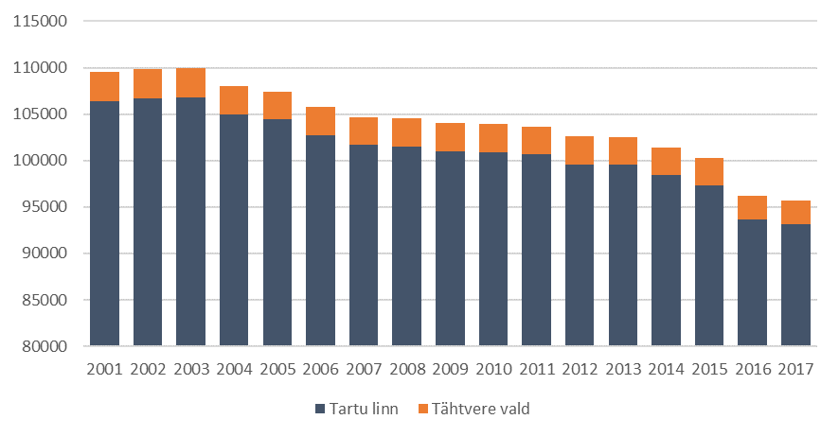
Joonis 1. Tartu linna ja endise Tähtvere valla rahvaarv 2001-2017. Andmed: Statistikaamet.
Uute elamute ehitamiseks väljastati 2017. aastal 84 ehitusluba. Detailplaneeringuid algatati 2017. aastal 9 ning kehtestati 21. (Tartu Linnavalitsus, 2018).
Tartu statistilise aastaraamatu andmetel on 2017. aasta lõpu seisuga kantud äriregistrisse kokku 15 943 Tartus tegutsevat ettevõtet, millest enamuse (80%) moodustavad osaühingud. Alates 2008. aastast on Tartu linnas registreeritud ettevõtete arv kasvanud. Kõige enam on Tartusse registreeritud Hulgi- ja jaemüügi ning remondiga tegelevaid ettevõtteid (2017. aastal 2 656). Teisel kohal on kutse-, teadus- ja tehnikaalase tegevusega tegelevad ettevõtted (2 446) ning kolmandal kohal veonduse (2 004), laonduse, sidega tegelevat ettevõtet (Tartu Linnavalitsus, 2018).
Suurimateks tööandjateks 2017. aasta lõpu seisuga eraettevõtluses olid Olerex AS (618), Kodumaja AS kontsern (549) ja OÜ Playtech Estonia (548). Riigi- ja kohaliku omavalitsuse asutuste hulgas olid suurimad tööandjad Tartu Ülikooli Kliinikum (koos arst-residentidega 4 226), Tartu Ülikool (3 062) ja Eesti Maaülikool (820) (Tartu Linnavalitsus, 2018).
Suurimad kaubanduskeskused kaubanduspinna järgi 2017. aastal olid Lõunakeskus (55 000 m²), Kvartal (50 700 m²) ja Tartu Kaubamaja (16 600 m²). 2017. aasta lõpu seisuga oli Tartus 25 hotelli ja hostelit ning lisaks apartemente, külaliskortereid ja kodumajutusi, pakkudes majutusteenust ligi 3 200-le külalisele. Tartu linna külastanud Turistide arv on kasvutrendis, 2017. aastal külastas linna 283 895 turisti (Tartu Linnavalitsus, 2018).
Tartu linnas 2018. aastal läbi viidud uuringu tulemustel (valim kokku 1 200 elanikku kõikidest linnaosadest) elab enamik tartlasi kortermajades, sagedamini elatakse viie või enamakorruselistes (38%) ja vähem kui viie korrusega mitmekorterilistes (31%) elamutes. Viimase kümne aasta jooksul on vähem kui viiekorruseliste korterelamute osakaal viie või enama korruseliste arvelt kasvanud. Ühepereelamutes elab 2018. aastal ligi viiendik tartlasi. Rida- ja kahepereelamutes elab jätkuvalt alla kümnendiku tartlastest. Keskmiselt oli 2018. aastal tartlastel 1,3 tuba inimese kohta ning üldpindala inimese kohta 31,3 m² (OÜ Eesti Uuringukeskus, 2018).

Jäätmehoolduse õiguslikud alused
Jäätmehooldust reguleerivad erinevad EL ja siseriiklikud, sh kohaliku omavalitsuse õigusaktid ning suunavad erinevad riiklikud ja kohaliku omavalitsuse arengudokumendid.

Jäätmealased õigusaktid
- Euroopa Liidu õigusaktid
  - Euroopa Parlamendi ja nõukogu direktiiv 2008/98/EÜ koos seda muutva direktiiviga 2018/851- jäätmete raamdirektiiv, mis sätestab jäätmekäitluse üldised põhimõtted, jäätmekäitluse hierarhia;
  - Euroopa Parlamendi ja nõukogu määrus 1013/2006 - jäätmeveo määrus, millega kehtestatakse menetlused ja kontrollimeetmed jäätmesaadetistele olenevalt nende päritolust, sihtkohast ja marsruudist, veetavate jäätmete liigist ja käitlusviisist sihtkohas;
  - Euroopa Komisjoni otsus 2014/955/EL - jäätmenimistu
  - Nõukogu direktiiv 1999/31/EÜ ja seda muutev direktiiv 2018/850– prügiladirektiiv, mis käsitleb prügilate rajamist, asukohavalikut, seab tingimused ladestatavate jäätmete, seire jne kohta.
  - Euroopa Parlamendi ja nõukogu direktiiv 94/62/EÜ koos seda muutva direktiiviga 2018/852- pakendi ja pakendijäätmete kohta
  - Probleemtooteid käsitlevad õigusaktid
    - Euroopa Parlamendi ja Nõukogu direktiiv 2000/53/EÜ, 18. September 2000, kasutuselt kõrvaldatud sõidukite kohta
    - Euroopa Parlamendi ja nõukogu direktiiv 2006/66/EÜ, 6. september 2006 , mis käsitleb patareisid ja akusid ning patarei- ja akujäätmeid
    - Euroopa Parlamendi ja nõukogu direktiiv 2011/65/EL, 8. juuni 2011 , teatavate ohtlike ainete kasutamise piiramise kohta elektri- ja elektroonikaseadmetes
    - Eelnevaid direktiive muutev Euroopa Parlamendi ja nõukogu direktiiv 2018/849, 30. mai 2018
  - Ohtlikke aineid käsitlevad õigusaktid
    - Euroopa Parlamendi ja nõukogu määrus (EÜ) nr 1272/2008, 16. detsember 2008 , mis käsitleb ainete ja segude klassifitseerimist
    - Nõukogu direktiiv 96/59/EÜ, 16. september 1996, polüklooritud bifenüülide ja polüklooritud terfenüülide (PCB/PCT) kõrvaldamise kohta
    - Nõukogu direktiiv, 19. märts 1987, asbestist põhjustatud keskkonnareostuse vältimise ja vähendamise kohta
    - Euroopa Parlamendi ja nõukogu määrus (EÜ) nr 850/2004, 29. aprill 2004, püsivate orgaaniliste saasteainete kohta
  - Euroopa Parlamendi ja Nõukogu direktiiv (EL) 2019/904 teatavate plasttoodete keskkonnamõju vähendamise kohta
- Riiklikud seadused
  - Jäätmeseadus
  - Pakendiseadus
  - Pakendiaktsiisi seadus
- Riiklikud arengukavad
  - Keskkonnastrateegia
  - Riigi jäätmekava ja selles strateegilised eesmärgid
- Tartu linna õigusaktid
  - Tartu Linnavalitsuse 03.10.2017 määrus nr 18 „Tartu linna jäätmevaldajate registri põhimäärus“
  - Tartu Linnavolikogu 28.06.2018 määrus nr 29 „Tartu linna jäätmehoolduseeskiri“
- Tartu linna arengukavad jms arengudokumendid
  - Tartu Linnavolikogu 11.10.2018 määrus nr 37 „Tartu linna arengukava 2018-2025“
  - Tartu linna õhukvaliteedi parandamise kava benso(a)püreeni osas, mis käsitleb jäätmete põletamist ahjus ja lõkkes kui üht üht benso(a)püreeni allikat ning näeb ette teavitustöö tegemise elamute kütmise osas.

Jäätmehoolduse põhimõtted
Euroopa liidu laiem eesmärk jäätmemajanduses on liikuda jäätmeid ringlusse võtva ühiskonna poole. Selle saavutamise aluseks jäätmehoolduses on jäätmehierarhia (Joonis 2) järgimine: vältida jäätmeteket, tekkinud jäätmed korduskasutada, suunata need kõrge kvaliteediga tagasi ringlusesse materjalina või energiana ning viimase sammuna ladestada prügilasse.
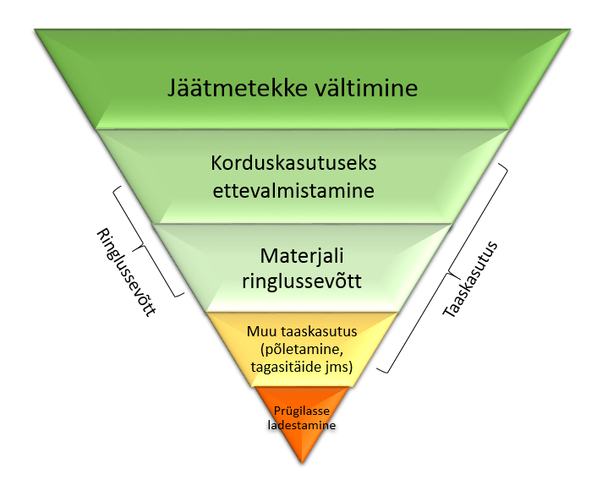
Joonis 2. Jäätmehierarhia. Allikas: Keskkonnaministeerium.
Korduskasutuse ja materjalina ringlussevõtu suurendamiseks ning piiramaks erinevate jäätmeliikide prügilasse ladestamist on kehtestatud üleeuroopalised eesmärgid ja piirarvud. Lisaks jäätmetekke vähendamisele on oluliseks prioriteediks jäätmetekke- ja selle käitlusega kaasneva mõju vähendamine inimese tervisele ja keskkonnale.
Jäätmekäitluses kehtib „saastaja maksab“ printsiip, mis tähendab, et jäätmekäitlusega kaasnevad kulud peab kandma esmane jäätmevaldaja ning seadusega ettenähtud juhtudel tootja või isik, kelle valduses on käideldavad jäätmed olnud. Üheks „saastaja maksab“ printsiibi väljundiks on tootjavastutus. Jäätmeseadusega rakendatakse laiendatud tootjavastutuse printsiipi probleemtoodetest tekkinud jäätmete kogumiseks. Selle kohaselt on tootjad kohustatud tagama turule lasutud probleemtootest tekkivate jäätmete kogumise ja nende taaskasutamise või nende kõrvaldamise. Tootjad saavad selle kohustuse üle anda tootjate ühendusele.
Sarnane põhimõte kehtib ka pakendijäätmete osas ning seda reguleerib pakendiseadus. Pakendiettevõtja peab turule lastud pakendatud kauba pakendi ja sellest tekkinud pakendijäätmed koguma ja taaskasutama selliselt, et pakendiseadusega sätestatud sihtarvud oleks täidetud.
Euroopa Liidu üheks oluliseks suunaks on üleminek lineaarmajanduselt („võta-tooda-tarbi-kõrvalda“) ringmajandusele. Ringmajanduse puhul on peamiseks eesmärgiks vähendada loodusressursside kasutamist ja tekkivate jäätmete hulka juba praegu kasutuses olevate materjalide ringlusesse suunamisel. Eesmärgi saavutamise eelduseks on näiteks toodete ja teenuste elutsüklit arvestav disain, toodete rentimine ostmise asemel ning kulunud toodete eluea pikendamine seda hooldades ja parandades, muudatuste viimine seadusandlusesse. Ringmajanduse toimimiseks on oluline jäätmekäitluse, jäätmete kogumise ja käitlemise, arendamine materjalide ringlussevõtu suurendamiseks. Eesti ringmajanduse strateegia ja tegevuskava valmivad 2020. aasta lõpuks.
Vastavalt kohaliku omavalitsuse korralduse seadusele (§ 6 lg 1), on jäätmehoolduse korraldamine kohaliku omavalitsuse ülesanne. Kohaliku omavalitsuse rolli jäätmekäitluses täpsustab jäätmeseadus (vt § 31), mille järgi on omavalitsuse ülesandeks korraldada jäätmete sortimist, sealhulgas liigiti kogumist, et võimaldada nende taaskasutamist võimalikult suures ulatuses. Kui see on tehniliselt, keskkonna seisukohast ja majanduslikult teostatav, peab kohaliku omavalitsuse üksus korraldama vähemalt paberi-, papi-, metalli-, plasti- ning klaasijäätmete liigiti kogumise. Kohaliku omavalitsuse jäätmehooldust arendatakse kohaliku omavalitsuse jäätmekava alusel. Lisaks jäätmeseadusele täpsustab kohaliku omavalitsuse rolli jäätmekäitluses ka pakendiseadus, millega määratakse KOV kohustused pakendijäätmete kogumisel.

Riigi eesmärgid jäätmehoolduses
Riiklikud eesmärgid jäätmehoolduses on sätestatud „Riigi jäätmekavaga 2014-2020“. Riigi jäätmekava esimene ja kõige olulisem eesmärk on vältida ja vähendada jäätmeteket, sh vähendada jäätmete ohtlikkust. Eesmärgi saavutamise aluseks on suurem teadlikkus ressursitõhususest ettevõtlussektoris, tootmisprotsessis uute tehnoloogiate kasutuselevõtt ning elanikkonna teadlikus ja tarbimisharjumuste kujundamine ning jäätmetekke vältimise algatuste (korduskasutuskeskused, toidupank, parandused jms) ühtlane jaotus üle Eesti.
Teiseks strateegiliseks eesmärgiks on võtta jäätmed ringlusse või neid muul viisil maksimaalsel tasemel taaskasutada. Eesmärgi saavutamisele aitab muuhulgas kaasa optimaalse jäätmete kogumis- ja käitlusvõrgustiku arendamine, biolagunevate jäätmete liigiti kogumise ja ringlusesse suunamise suurendamine ning järjepidev ringlussevõtule ja taaskasutusele suunav teadlikkuse tõstmine. Kohaliku omavalitsuse olulise rollina nähakse pakendijäätmete kogumispunktide arvu, asukoha ja konteinerite osas taaskasutusorganisatsioonidega kokkulepete saavutamist ja järelevalve teostamist. Tootjatel ja/või tootjavastutusorganisatsioonidel tuleb optimeerida probleemtoodetest tekkinud jäätmekogumiskohtade asukohad selliselt, et kõigil elanikel oleks võrdselt mugavad võimalused nende äraandmiseks.
Kolmandaks strateegiliseks eesmärgiks on vähendada jäätmetest tulenevat keskkonnariski, tõhustades muuhulgas seiret ning järelevalvet. Eesmärgi saavutamisele aitab kaasa jäätmehoidlate käitamise ja prügilate järelhoolduse nõuete täitmine, ohtlike jäätmete kogumise ja üleandmise toetamine ning järelevalve tõhustamine jäätmekäitluse keskkonnanõuetest kinnipidamise osas.

Kohaliku omavalitsuse jäätmehoolduseeskirjast tulenevad nõuded
Tartu Linnavolikogu 28.06.2018 määrus nr 29 „Tartu linna jäätmehoolduseeskiri“ määrab Tartu linna jäätmekäitluse üld- ja tehnilised nõuded, korraldatud jäätmeveoga seotud aspektid, korraldatud jäätmeveoga hõlmamata jäätmete (sh ohtlikud, tervishoiu- ja veterinaarteenuse osutaja jäätmete) kogumis- ja käitlemistingimused.
Korraldatud jäätmeveoga liitumine Tartu linna haldusterritooriumil on kohustuslik. Kohustusest on vabastatud jäätme- või kompleksluba omavad või erandkorras vabastatud isikud (kui kinnistul ei elata või kinnistut ei kasutata). Korraldatud jäätmeveoga on hõlmatud segaolmejäätmed ning mõningate eranditega ka paber ja kartong ning biolagunevad jäätmed. Ülevaade korraldatud jäätmeveo piirkondadest on toodud peatükis 2.3.2 „Korraldatud jäätmeveo piirkonnad“.
Vastavalt jäätmehoolduseeskirjale tuleb tekkekohas liigiti koguda vähemalt järgnevad jäätmeliigid: paber ja kartong, plastid, metallid, klaas, biolagunevad jäätmed (aia- ja haljastujäätmed, köögi- ja sööklajäätmed), pakendid, puit, tekstiil, suurjäätmed, probleemtoodete jäätmed, ohtlikud jäätmed, üle jäävad segaolmejäätmed. Eraisikud saavad jäätmeliigid, mille kogumine kinnistul ei ole korraldatud, anda üle jäätmejaama või selleks ettenähtud kogumispunkti ning ettevõtted anda üle asjakohast luba omavale isikule. Ülevaade Tartu linnas olevatest jäätmekäitluskohtadest on toodud Tartu linna veebilehel ja peatükis 2.2.12 „Ülevaade suurematest kõrvaldamis- ja taaskasutamisrajatistest“.

Jäätmehoolduse hetkeolukord
Käesolev peatükk annab ülevaate Tartu linnas kogutud jäätmete hulgast ja käitlusest. Andmed Eestis kogutud ja käideldavate jäätmete kohta on koondatud jäätmearuandluse infosüsteemi (JATS). Käesolev ülevaade on koostatud selle andmebaasi põhjal. Kuniks eelneval jäätmekava perioodil, 2017. aastal liideti Tartu linna koosseisu ka Tähtvere vald, siis tuuakse käesolevas jäätmekavas välja ka andmed Tähtvere vallas kogutud jäätmete kohta. Ülevaated kogutud jäätmetest on toodud perioodi 2013-2017 kohta (perioodi 2015-2020 jäätmekava käsitles jäätmete koguseid aastani 2012).

Kogutud jäätmete hulk ja käitlus
Tartu ja endise Tähtvere territooriumitelt koguti perioodil 2015-2017 jäätmeid keskmiselt 343 793 t/a. Endise Tähtvere valla territooriumilt kogutud jäätmed moodustasid sel perioodil keskmiselt 17% kogutud jäätmetest. Kogutud jäätmete hulk on alates 2014. aastast püsinud olulisemate muutusteta.
Kui vaadelda vaid Tartu linna (haldusjaotus enne 2017. aastat), koguti jäätmeid perioodil 2014-2017 keskmiselt 282 432 t/a, mis on väiksem kui eelmise jäätmekava perioodi (2010-2014) keskmine - 300 447 t/a.
Tartu linnast koguti jäätmeid 2017. aastal ligi 273 000 t, endises Tähtvere vallas ligi 66 000 t. 2017. aasta andmete alusel koguti jäätmeid inimese kohta 3,4 tonni.
Enamus ehk 91% kogutud jäätmetest on pärit ettevõtetes ning kodumajapidamistest kogutakse keskmiselt 9% jäätmeid (Joonis 4).
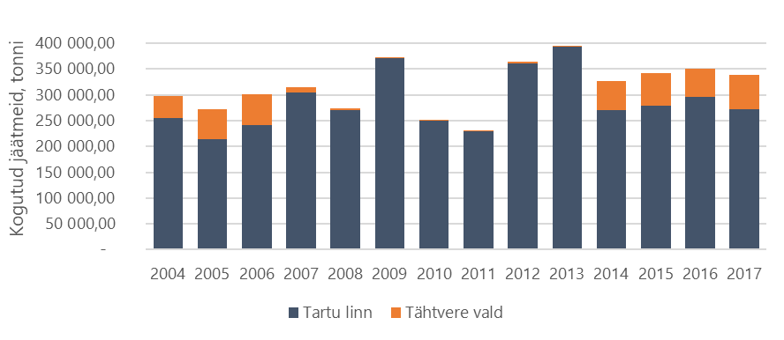
Joonis 3. Tartu linnast ja endisest Tähtvere vallast kogutud jäätmed tonnides aastatel 2004-2017. Andmed: Keskkonnaagentuur.
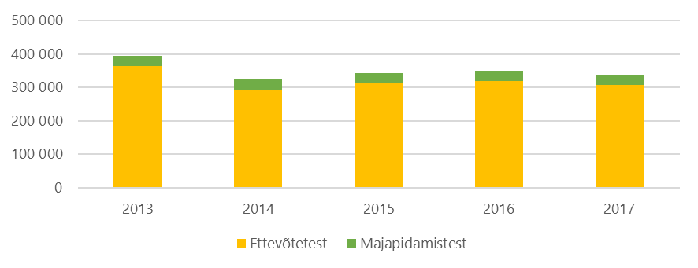
Joonis 4. Tartu linnas ja endises Tähtvere vallas 2013-2017. aastal kogutud jäätmed kodumajapidamiste ja ettevõtete lõikes. Andmed: Keskkonnaagentuur.
Tartu linnas ja Tähtvere endises vallas koguti 2013-2017. aastal enim ehitus- ja lammutusjäätmeid (kokku 1 mln tonni), mis moodustasid 57% kogutud jäätmetest (Joonis 5 ja Tabel 3). Enamus ehitus- ja lammutusjäätmeid koguti Tartu linnast. Koguselt teisel kohal 247 tuhat tonniga (14%) olid põllumajanduses, aianduses, vesiviljeluses, metsanduses, jahinduses, kalapüügil ning toiduainete valmistamisel ja töötlemisel tekkinud jäätmed, mida koguti endise Tähtvere valla territooriumilt. Olmejäätmeid koguti perioodil 2013-2017 kokku 214 tuhat tonni (12% kogu jäätmetest).
Tabel 2. Tartu linnas ja endises Tähtvere vallas aastatel 2013-2017 kogutud jäätmed. Andmed: Keskkonnaagentuur.
Jäätmeliik | Kogus, t/a
 | 2013 | 2014 | 2015 | 2016 | 2017
Olmejäätmed | 44 186 | 40 118 | 42 122 | 46 177 | 41 627
Pakendijäätmed | 12 078 | 11 359 | 13 821 | 12 497 | 12 926
Ohtlikud jäätmed | 4 040 | 5 623 | 7 484 | 5 638 | 7 442
Ehitusjäätmed | 285 187 | 185 099 | 185 215 | 193 247 | 158 317
Metallijäätmed | 582 | 1 666 | 1 591 | 1 522 | 1 530
Vanarehvid | 630 | 501 | 907 | 610 | 2 821
Tervishoiujäätmed | 1 164 | 438 | 1 085 | 1 216 | 657
Puidujäätmed | 24 764 | 485 | 632 | 298 | 5 349
Põllumajandus, aiandus, metsandus, jmt | 414 | 53 169 | 61 305 | 62 708 | 69 556
muud kokku | 21 980 | 27 431 | 28 255 | 26 637 | 38 187
Kokku | 395 026 | 325 890 | 342 416 | 350 551 | 338 413
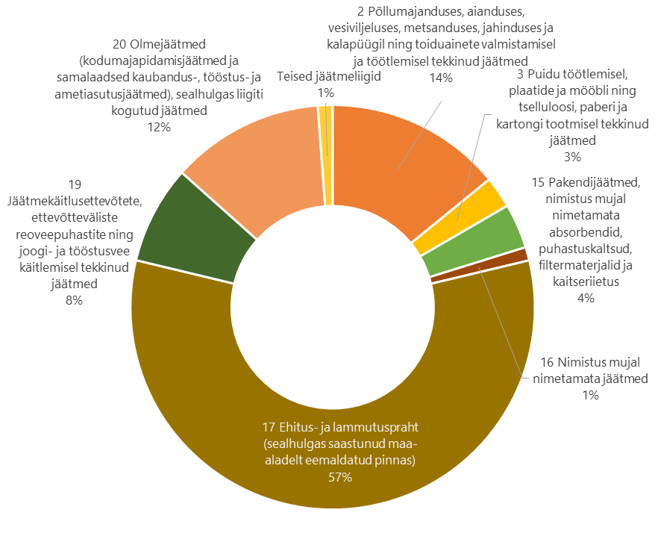
Joonis 5. Kogutud jäätmete jagunemine jäätmeliikide lõikes Tartu linnas ja endises Tähtvere vallas 2013-2017. aastal. Andmed: Keskkonnaagentuur.

Tabel 3. Tartu linnas ja endises Tähtvere vallas 2013-2017. aastal kogutud jäätmed jäätmeliikide lõikes. Andmed: Keskkonnaagentuur.
Kood | Nimetus | Kogus, t/a
 |  | 2013 | 2014 | 2015 | 2016 | 2017
1 | Maavarade ja maa-ainese uuringutel, kaevandamisel ning füüsikalisel ja keemilisel töötlemisel tekkinud jäätmed | 0 | 0 | 0 | 0 | 0
2 | Põllumajanduses, aianduses, vesiviljeluses, metsanduses, jahinduses ja kalapüügil ning toiduainete valmistamisel ja töötlemisel tekkinud jäätmed | 414 | 53 169 | 61 305 | 62 708 | 69 556
3 | Puidu töötlemisel, plaatide ja mööbli ning tselluloosi, paberi ja kartongi tootmisel tekkinud jäätmed | 24 961 | 1 956 | 11 597 | 298 | 5 367
4 | Naha-, karusnaha- ja tekstiilitööstusjäätmed | 0 | 1 | 0 | 0 | 0
5 | Nafta ja õli rafineerimisel ning fraktsioneerimisel, maagaasi puhastamisel ja kivisöe ning põlevkivi utmisel tekkinud jäätmed | 0 | 0 | 0 | 0 | 0
6 | Anorgaanilistes keemiaprotsessides tekkinud jäätmed | 10 | 11 | 9 | 3 | 0
7 | Orgaanilistes keemiaprotsessides tekkinud jäätmed | 567 | 499 | 670 | 1 218 | 1 173
8 | Pinnakatete (värvide, lakkide ja klaasjate emailide), liimide, hermeetikute ja trükivärvide valmistamisel, kokkusegamisel, jaotamisel ja kasutamisel tekkinud jäätmed | 277 | 236 | 212 | 329 | 636
9 | Fotograafiajäätmed | 26 | 22 | 25 | 18 | 18
10 | Termilistes protsessides tekkinud jäätmed | 417 | 81 | 16 | 366 | 179
11 | Metallide ja muude materjalide pinnatöötlusel ja pindamisel ning värviliste metallide hüdrometallurgiaprotsessides tekkinud jäätmed | 11 | 1 | 2 | 2 | 8
12 | Metallide ja plastide mehaanilisel vormimisel ning füüsikalisel ja mehaanilisel pinnatöötlemisel tekkinud jäätmed | 582 | 1 666 | 1 591 | 1 522 | 1 530
13 | Õli- ja vedelkütusejäätmed (välja arvatud toiduõlid ning jaotistes 05, 12 ja 19 nimetatud jäätmed) | 276 | 443 | 376 | 405 | 469
14 | Orgaaniliste lahustite, külmutusagenside ja propellentide jäätmed (välja arvatud jaotistes 07 ja 08 nimetatud jäätmed) | 9 | 10 | 13 | 15 | 12
15 | Pakendijäätmed, nimistus mujal nimetamata absorbendid, puhastuskaltsud, filtermaterjalid ja kaitseriietus | 12 078 | 11 359 | 13 821 | 12 497 | 12 926
16 | Nimistus mujal nimetamata jäätmed | 3 131 | 3 348 | 3 496 | 3 086 | 5 669
17 | Ehitus- ja lammutuspraht (sealhulgas saastunud maa-aladelt eemaldatud pinnas) | 285 187 | 185 099 | 185 215 | 193 247 | 158 317
18 | Inimeste või loomade tervishoiu või sellega seotud uuringute käigus tekkinud jäätmed (välja arvatud köögi- ja sööklajäätmed, mis ei ole tervishoiuga otseselt seotud) | 1 164 | 438 | 1 085 | 1 216 | 657
19 | Jäätmekäitlusettevõtete, ettevõtteväliste reoveepuhastite ning joogi- ja tööstusvee käitlemisel tekkinud jäätmed | 21 730 | 27 433 | 20 862 | 27 443 | 40 268
20 | Olmejäätmed (kodumajapidamisjäätmed ja samalaadsed kaubandus-, tööstus- ja ametiasutusjäätmed), sealhulgas liigiti kogutud jäätmed | 44 186 | 40 118 | 42 122 | 46 177 | 41 627

Kõik Tartu linna jäätmevaldajad on kantud Tartu jäätmevaldajate registrisse (EVALD). Linnas toimub korraldatud jäätmevedu, millega liitumine on kõigile jäätmevaldajatele kohustuslik. Korraldatud jäätmeveo raames kogutakse segaolmejäätmed, paberi-ja kartongijäätmed ning biolagunevaid jäätmeid (aia- ja haljastusjäätmed ja köögi-ning sööklajäätmed).
Vastavalt Tartu linna jäätmehoolduseeskirjale on kõik jäätmevaldajad kohustatud tekkinud ja korraldamata jäätmeveost välja jäävad jäätmed üle andma asjakohast luba omavale jäätmekäitlejale, need taaskasutama või kõrvaldama vastavalt kehtivatele nõuetele.
Üheks võimaluseks elanikele on korraldatud jäätmeveost välja jäävaid, kuid jäätmehoolduseeskirjaga kogumiskohustusega tekkinud jäätmeid üle anda Tartu linnas olevatesse jäätmejaamadesse. Kokku asub Tartu linna territooriumil kaks jäätmejaama aadressidel Selli 19 (endine Turu 49) ja Jaama 72C. Lisaks võtavad jäätmejaamad vastu ka jäätmeid Tartu linnaga koostöölepingu sõlminud omavalitsuste elanikelt. Käesoleva jäätmekava koostamisel võisid Jaama 72c jäätmejaama jäätmeid tuua lisaks Tartu elanikele ka Kastre, Luunja ja Tartu valla elanikud. Selli tn 19 (endine Turu tn 49) jäätmejaama võisid jäätmeid tuua lisaks Tartu elanikele ka Kambja, Luunja ja Nõo valla elanikud.
Selli 19 jäätmejaamas (endine Turu tn 49) võetakse elanikelt vastu suurjäätmeid, taaskasutatavaid jäätmeid (vanapaber ja -metall, plast- ja klaastaara), pakendijäätmeid, töötlemata puitu, plastijäätmeid, biolagunevaid jäätmeid, ohtlikke jäätmeid, elektri- ja elektroonikaseadmeid, suuremõõtmelisi ehitusjäätmeid, autorehve ja tekstiili. Jäätmejaama külastas 2018. aastal 17 650 inimest, mis on kaks korda enam kui 2014. aastal.
Jaama 72C võeti elanikkonnalt vastu suurjäätmeid, taaskasutatavaid jäätmeid (vanapaber ja -metall, plast- ja klaastaara), pakendijäätmeid, töötlemata puitu, plastijäätmeid, biolagunevaid jäätmeid, ohtlikke jäätmeid, elektri- ja elektroonikaseadmeid, suuremõõtmelisi ehitusjäätmeid ja tekstiili. Jäätmejaama külastas 2018. aastal 53 240 inimest.
Ülevaade jäätmejaamadesse viidud jäätmete kogustest perioodil 2013-2017 on toodud alljärgnevas tabelis (Tabel 4).
Tabel 4. Jäätmejaamadesse viidud jäätmete kogused tonnides aastatel 2013-2017. Allikas: Tartu Linnavalitsus.
Jäätmejaam | 2013 | 2014 | 2015 | 2016 | 2017
Jaama 72C | 670 | 819 | 1 393 | 1 565 | 1 974
Selli 19 (endine Turu 49) |  | 1 246 | 1 114 | 1 661 | 1 920

Jäätmete kogumine ja käitlus jäätmeliikide lõikes

Olmejäätmed
Olmejäätmeid (koodiga 20) koguti 2017. aastal Tartus ja endise Tähtvere valla territooriumil kokku 41 627 tonni (Tabel 5 ja Joonis 6). Kogutud olmejäätmete hulk on vaadeldaval perioodil (2013-2017) olnud pidevas muutumises, keskmiselt koguti olmejäätmeid 42 800 tonni/aastas. Kogutud olmejäätmete hulk jaguneb keskmiselt ligikaudu võrdselt ettevõtete (55%) ja kodumajapidamiste (45%) vahel (Joonis 6). Olmejäätmete teke elaniku kohta oli 2017. aastal 419 kg. Võrdluseks tekkis Eurostati andmete järgi 2017. aastal Eestis keskmiselt 380 kg olmejäätmeid elaniku kohta.
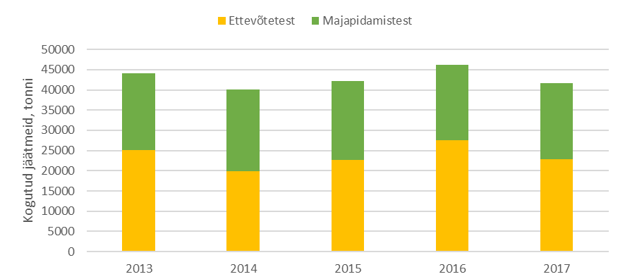
Joonis 6. Tartu linnas ja endises Tähtvere vallas kogutud olmejäätmed (koodiga 20) 2013-2017. aastal ettevõtete ja kodumajapidamiste lõikes. Andmed: Keskkonnaagentuur.
Tartus kogutud olmejäätmete liigilist koostist kirjeldab alljärgnev tabel (Tabel 5). Olmejäätmetest (koodiga 20) enam kui poole (62%) moodustavad segaolmejäätmed.
Tabel 5. Tartu linnas ja endises Tähtvere vallas aastatel 2013-2017 kogutud olmejäätmed (koodiga 20). Andmed: Keskkonnaagentuur.
Jäätmeliik | Kogus, t/a
 | 2013 | 2014 | 2015 | 2016 | 2017
Segaolmejäätmed | 24 566 | 25 894 | 25 633 | 30 740 | 25 693
Biolagunevad jäätmed | 6 702 | 5 152 | 3 146 | 3 903 | 4 655
Suurjäätmed | 138 | 238 | 257 | 384 | 397
Vanapaber ja kartong | 9 835 | 7 669 | 8 054 | 8 187 | 8 278
Plastid | 31 | 43 | 33 | 47 | 59
Metallid | 594 | 297 | 1 317 | 134 | 442
Ohtlikud jäätmed | 326 | 398 | 429 | 630 | 618
Muud olmejäätmed | 1 994 | 427 | 3 252 | 2 153 | 1 486
Olmejäätmed kokku | 44 186 | 40 118 | 42 122 | 46 177 | 41 627
Olmejäätmete liigiti kogumise osakaalu kirjeldab alljärgnev joonis (Joonis 7). 2017. aastal koguti liigiti 53% olmejäätmetest. Perioodil 2013-2017 on olmejäätmete liigiti kogumise ja segaolmejäätmete osakaal olnud kõikumises ning võrreldes 2013. aastaga on liigiti kogutud olmejäätmete osakaal langenud.
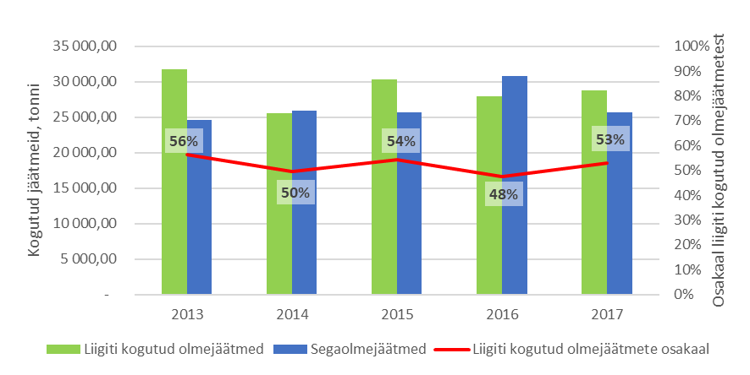
Joonis 7. Tartu linnas ja endises Tähtvere vallas liigiti kogutud olmejäätmete ja segaolmejäätmete kogused ning liigiti kogutud olmejäätmete osakaal olmejäätmete hulgas. Andmed: Keskkonnaagentuur.
Olmejäätmete liigiti kogumine näitab, mil määral on jäätmeid liigiti kogutud lähtudes nende kogutekkest. Kogutekke hulka on arvestatud ka segaolmejäätmete hulgas sisalduvad jäätmed. Vähenenud on biojäätmete, paberi ja kartongi ja plastide liigiti kogumine nende kogutekkest. Küll aga on suurenenud teiste jäätmeliikide liigiti kogumine.
Tabel 6. Liigiti kogutud jäätmete osakaal jäätmeliigi kogutekkest perioodil 2013-2017. Andmed: Keskkonnaagentuur.
Jäätmeliik | Liigiti kogutud kogu liigi tekkest (%) |  |  |  |  | Muutus perioodil 2013-2017
 | 2013 | 2014 | 2015 | 2016 | 2017
Biojäätmed | 46% | 38% | 28% | 29% | 36% | ↓
Klaas | 57% | 59% | 58% | 52% | 64% | ↑
Paber ja kartong | 75% | 69% | 73% | 68% | 71% | ↓
Elektroonika | 65% | 63% | 74% | 75% | 75% | ↑
Metallid | 64% | 59% | 77% | 51% | 71% | ↑
Plastid | 30% | 24% | 31% | 22% | 27% | ↓
Puit | 81% | 85% | 77% | 82% | 90% | ↑
Tekstiil | 0% | 3% | 1% | 0% | 0% | ↑
Ohtlikud jäätmed | 80% | 82% | 82% | 84% | 87% | ↑
Pakendid | 60% | 57% | 62% | 56% | 61% | ↑
TÄHELEPANEKUD
- Liigiti kogutud olmejäätmete osakaal on pidevas kõikumises.
- Olmejäätmetest ligi poole moodustavad segaolmejäätmed
- Pooled tekkinud olmejäätmetest kogutakse ettevõtetes.
- Vähenenud on biojäätmete, paberi ja kartongi ja plastide liigiti kogumine nende kogutekkest.
- Suurenenud on klaasi, elektroonika, metallide, puidu, tekstiili, ohtlike jäätmete ja pakendite liigiti kogumine võrreldes nende kogutekkega.

Segaolmejäätmed
Kogutud segaolmejäätmete hulk on aastatel 2013-2017 olnud suhteliselt stabiilne, vaid 2016. aastal on segaolmejäätmete hulk võrreldes eelnevatega tõusnud (Joonis 8). Keskmiselt koguti perioodil 2013-2017 segaolmejäätmeid 26 500 t/a, millest kodumajapidamistes tekkis 15 000 tonni ning ettevõtetes 11 500 tonni. Kõikidest kogutud segaolmejäätmetest moodustavad kodumajapidamistes tekkivad segaolmejäätmed keskmiselt 57%.
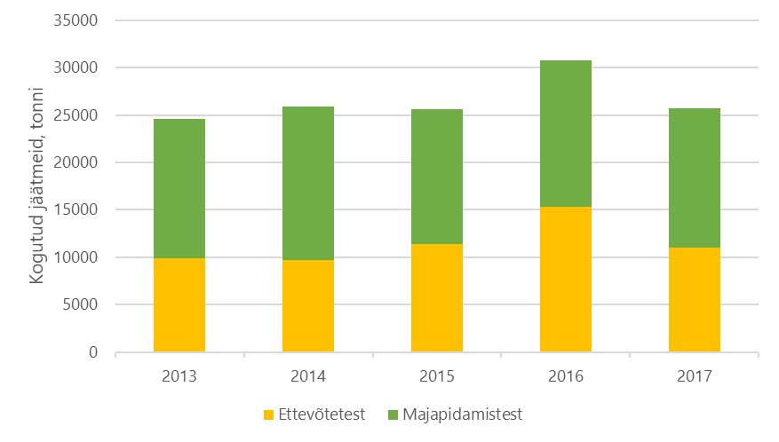
Joonis 8. Segaolmejäätmete kogused Tartu linnas ja endises Tähtvere vallas aastatel 2013-2017 kodumajapidamiste ja ettevõtete lõikes. Andmed: Keskkonnaagentuur.
Segaolmejäätmete koostise selgitamiseks on läbi viidud mitmeid erinevaid uuringuid nii Eesti-üleselt,, aga ka Tartus,. Varasemate uuringute tulemused on koondatud alljärgnevasse tabelisse (Tabel 7). Võrreldes 2011. aasta Tartu sortimisuuringu ja üle-eestilise sortimisuuringu tulemustega on suurenenud paberi ja papi, tekstiili ja rõivaste ning pakendijäätmete sisaldus olmejäätmete hulgas. Vähenenud on köögijäätmete, muude biojäätmete ja muu põleva materjali osakaal.
Tabel 7. Segaolmejäätmete keskmine koostis massiprotsentides
 | Tartu 2010/11 keskmine | Eesti 2012/2013 keskmine | Tartu 2018/19 keskmine
Plast | 15,2 | 18,1 | 16,6
Klaas | 3,2 | 5,2 | 4,4
Metall | 2,2 | 4,7 | 2,3
Paber ja papp | 17,1 | 13,5 | 20,2
Biolagunevad jäätmed sh | 38,4 | 31,8 | 31,8
Köögijäätmed | 27,6 | 26,9 | 24,3
Aiajäätmed | 9,4 | 3,8 | 7,5
Muud biojäätmed | 1,4 | 1,1 | 0,1
Puit | 0,5 | 2 | 0,9
Ohtlikud jäätmed | 0,3 | 1,4 | 0,6
Elektroonikaromu | 0,4 | 1,8 | 0,6
Muu põlev materjal | 15,7 | 12,6 | 11,3
Tekstiil ja rõivad | 0,9 | 5,1 | 5,9
Muu mittepõlev materjal | 6,1 | 3,7 | 5,4
Pakendijäätmed | 24,2 | 28,5 | 32,6
Alljärgnevalt on toodud segaolmejäätmetes sisalduvate jäätmeliikide kogused 2017. aastal lähtudes Tartus 2018/2019. aastal läbi viidud sortimisuuringus leitud jäätmeliikide osakaaludest (Joonis 9). Vastavalt uuringu tulemustele sisaldub segaolmejäätmetes enim biolagunevaid jäätmeid (32%), 2017. aastal oli see 8 175 tonni. Massilt teisel kohal sisaldub segaolmejäätmetes 20% paberi- ja kartongijäätmeid ehk 2017. aastal 5 192 tonni. ning kolmandal kohal on plastijäätmed (sh plastpakendid) 17% ehk 2017. aastal 4 267 tonni.
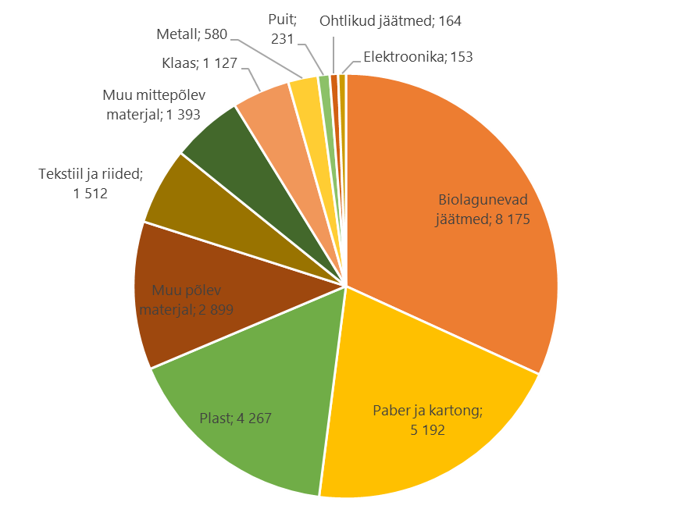
Joonis 9. Tartu linna ja endise Tähtvere valla segaolmejäätmete liigiline koostis 2017. aastal lähtudes Tartu 2018/2019 segaolmejäätmete sortimisuuringu tulemustest. Andmed: Keskkonnaagentuur.
Tartu linnast kogutud segaolmejäätmed viiakse Aardlapalu ümberlaadimisjaama ning Tähtvere endise valla jäätmed Tartu Klaasi jäätmejaama. Aardlapalu ümberlaadimisjaamast suunatakse segaolmejäätmed järgnevatesse käitluskohtadesse: Iru masspõletustehas, Tallinna Jäätmete Taaskasutuskeskus, Tallinnas Suur-Sõjamäel asuv jäätmete mehaanilis-bioloogilise töötlemise tehas, Uikala Prügila (jäätmekütuse tootmiseks) ja Paikre, Torma ja Väätsa prügilad. Millisesse jäätmekäitluskohta jäätmed parasjagu suunatakse, oleneb Aardlapalu ümberlaadimisjaama operaatorist. Küll aga tuleb lähtudes Tartu linna ja operaatori vahelisest lepingust jälgida lõppkäitluskoha valimisel jäätmehierarhia põhimõtteid ning võimalikult suur osa segaolmejäätmetest tuleb suunata taaskasutusse (jäätmete põletus, jäätmekütuse tootmine). Jäätmete üleandmine prügilasse ladestamiseks on lubatud vaid erandina (näiteks väga halbade teeolude korral võib valida lähima jäätmekäitluskoha ja anda jäätmed üle ladestamiseks). Jäätmeveo hanke raames on Tartu linn seni käsitlenud mehaanilis-bioloogilist töötlemist võrdväärsena segaolmejäätmete masspõletusega. Aardlapalu ümberlaadimisjaamas vastu võetud jäätmete lõppkäitluskohad on toodud alljärgnevas tabelis (Tabel 8).
Tabel 8. Aardlapalu ümberlaadimisjaamast üle antud segaolmejäätmete osakaal erinevatele käitluskohtadele. Andmed: Tartu Linnavalitsus.
Aasta | Iru masspõletustehas | Väätsa prügila | Tallinna Jäätmete Taaskasutuskeskus | Paikre prügila | Uikala Prügila
2016 | 75% | 4% | 14% | 7%
2017 | 41% | 57% | 2% | 1%
2018 | 17% | 76% | 0% | 0% | 7%
Oluline on siinkohal aga välja tuua, et jäätmete suunamine põletusse oleneb paljuski turusituatsioonist, näiteks Iru masspõletustehasesse tarnitakse jäätmeid hanke teel. Oluline aspekt jäätmete sobivusel põletuseks on biolagunevate jäätmete sisaldus.
TÄHELEPANEKUD
- Segaolmejäätmete osakaalu suurenemine olmejäätmete hulgas
- Segaolmejäätmed suunamine prügilatesse on suurenenud

Biolagunevad jäätmed
Biolagunevaid jäätmeid koguti 2017. aastal 4 655 tonni (Joonis 10). Sealhulgas koguti 4 405 tonni (95%) aia- ja haljastusjäätmeid ning 250 tonni biolagunevaid köögi- ja sööklajäätmeid (5%). Enam kui pooled, keskmiselt 64%, biolagunevatest jäätmetest kogutakse ettevõtetelt (Joonis 11). Positiivsena võib välja tuua majapidamistelt kogutud köögijäätmete osakaalu suurenemist: võrreldes 2014. aastaga koguti 2017. aastal majapidamistelt 6,5% rohkem köögijäätmeid. Köögijäätmete kogumise osakaalu suurenemine on eelkõige tingitud biolagunevate jäätmete liigiti kogutud nõude rakendamisest 2016. aastal.
Riiklik jäätmestatistika ei kajasta seda, millisel määral toimub biolagunevate jäätmete kompostimine kodumajapidamistes.
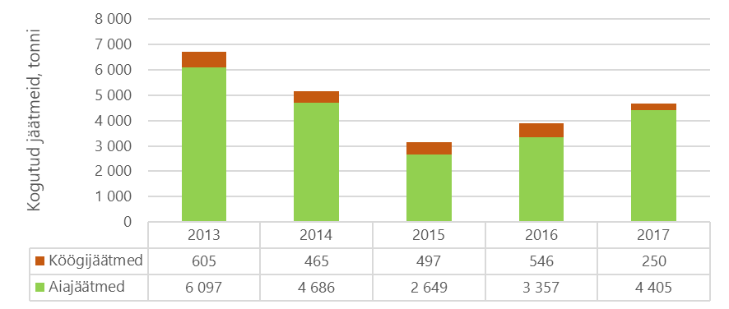
Joonis 10. Tartu linnas ja endises Tähtvere vallas perioodil 2013-2017 liigiti kogutud biolagunevate jäätmete kogused. Andmed: Keskkonnaagentuur.
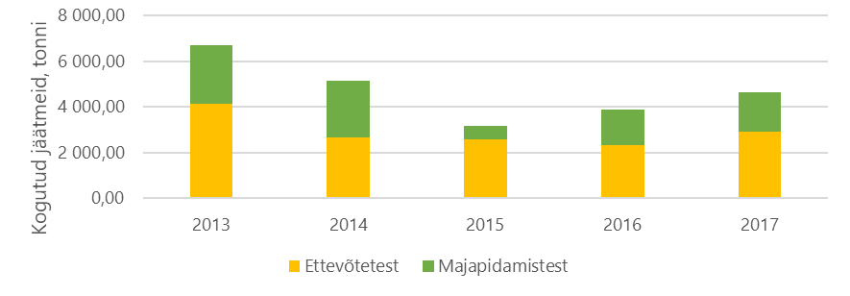
Joonis 11. Biolagunevate jäätmete kogused Tartu linnas ja endises Tähtvere vallas aastatel 2013-2017 kodumajapidamiste ja ettevõtete lõikes. Andmed: Keskkonnaagentuur.
Tekkekoha järgi kogutakse keskmiselt 81% köögi- ja sööklajäämetest ettevõtetelt (Joonis 12), ülejäänu kodumajapidamistest. Aia- ja haljastusjäätmete üleandmine on ettevõtete ja majapidamiste lõikes ühtlasemalt jaotunud – keskmiselt kogutakse ettevõtetelt 60% ja kodumajapidamistest 40%.
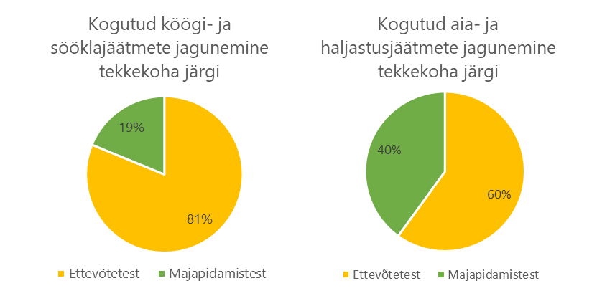
Joonis 12. Tartu linnas ja endises Tähtvere vallas 2013-2017 kogutud biolagunevate jäätmete keskmine jagunemine liigiti tekkekohtade lõikes. Andmed: Keskkonnaagentuur.
Jäätmete sortimisuuringu järgi moodustavad biolagunevad jäätmed segaolmejäätmete hulgas kokku 32%, eraldi köögijäätmed 24%, aia- ja haljastusjäätmed 8% ja muud biolagunevad jäätmeid 0,1%. Võrreldes 2010/2011 Tartus läbi viidud sortimisuuringuga, on biojäätmete osakaal segaolmejäätmetes vähenenud.
Vastavalt jäätmeseadusele (vt § 134) ei tohi alates 2020. aasta 16. juulist olla prügilasse ladestatavate olmejäätmete hulgas biolagunevaid jäätmeid üle 20 massiprotsendi.
Biolagunevaid jäätmeid (aia- ja haljastusjäätmeid ning köögi-ja sööklajäätmed) kogutakse korraldatud jäätmeveo raames osaliselt. Alates 2016. aastast on biolagunevate jäätmete liigiti kogumine kohustuslik juhul kui kinnistul on 10 ja enam korterit või kui biolagunevaid jäätmeid tekib enam kui 80 l/nädalas. Lisaks tuleb vastavalt jäätmehoolduseeskirjale (§ 4 lõige 4) koguda liigiti jaemüügikohas, toitlustusasutuses ja toiduainetetööstuses tekkivad biolagunevad köögi- ja sööklajäätmed ning anda need üle asjakohast luba omavale isikule. Nimetatud kriteeriumitele mitte vastavatel kinnistutel tuleb biolagunevad jäätmed samal kinnistul kas kompostida või üle anda vastavat luba omavale isikule.
Biolagunevaid jäätmeid on Tartu jäätmehoolduseeskirja järgi lubatud koguda lahtiselt või biolagunevas jäätmekotis või paberkotis. Kasutatavad biolagunevad kotid peavad vastama standardi EN 13432 või sellega samaväärsele standardile nõuetele ning seda tuleb ka jäätmehoolduseeskirjas täpsustada.
Biolagunevaid aia- ja haljastusjäätmeid saab aastaringselt üle anda jäätmejaamades. Sügiseti jagatakse eramajaomanikele ning korteriühistutele (läbi Tartu Korteriühistute Liidu), kellel puhastusalas kasvab linna maal asuvaid puid ja põõsaid, 100-liitriseid kilekotte maha langenud lehtede kogumiseks. Lehtede äraveo korraldab Tartu Linnavalitsus. Lisaks korraldas nii 2017. kui ka 2018. aastal kevadel ja sügisel Tähtvere Selts linna toel aia- ja haljastusjäätmete kogumist avalikku ruumi paigutatud konteineritega. Ühekordselt on linn korraldanud aiajäätmete kogumist ka Ihaste linnaosas.
Kogutud biolagunevate jäätmete kompostimine (nii aia- kui köögijäätmete) toimub põhiliselt Aardlapalu ümberlaadimisjaamas. Toodetud kompost ei ole aga sertifitseeritud ehk ei toimu ringlussevõtte jäätmeseaduse mõistes. Samuti tähendab, et komposti ei ole võimalik tootena müüa ning seda saab anda edasi vaid ettevõtetele, kes omavad jäätmeluba või registreerimistõendit. Materjali kasutatakse täna näiteks maapinna täitmisel.
Põhimõtteliselt on võimalik kasutada kogutud biolagunevaid jäätmeid biogaasi tootmiseks. Tartu linnas on kaks biogaasijaama: AS Tartu Veevärk toodab biogaasi reoveesetete ja tööstuses tekkinud biolagunevate jäätmete ning Tartu Biogaas OÜ põllumajandusliku sisendi baasil.
Tartu olmejäätmete sortimisuuringu (2019) käigus hinnati Tartust kogutud biolagunevate jäätmete hulgas sisalduvate võõriste (kilekotid, pakendid jms) osakaalu. Visuaalsel vaatlusel domineerisid kogutud biolagunevate jäätmete hulgas mittelagunevad kilekotid, ning lähemal vaatlusel võis tuvastada kogutud jäätmete hulgas ka pakendeid. Kogutud biolagunevate jäätmete hulgas sisaldus võõriseid hinnanguliselt keskmiselt 5% kogutud jäätmete massist.
Teadaolevalt ei ole võimalik Tartu linnas korraldatud jäätmeveo raames kogutud biolagunevad jäätmed ilma eeltöötluseta biogaasi tootmiseks kasutada.
TÄHELEPANEKUD
- Biolagunevaid jäätmeid ei ole võimalik eeltöötluseta kasutada biogaasi tootmiseks Tartu linnas tegutsevates biogaasijaamades.
- Aardlapalus toodetud komposti ei suunata jäätmeseaduse mõttes ringlusesse.
- Biolagunevate jäätmete osakaal segaolmejäätmetes on 32%

Paber ja kartong
Paberi- ja kartongijäätmeid koguti 2017. aastal 8 278 tonni (Joonis 13). Kogutud paberi- ja kartongijäätmete hulk on 2014-2017 olnud suhteliselt stabiilne. Enamus (keskmiselt 90%) kogutud paberi ja kartongijäätmetest antakse üle ettevõtete poolt.
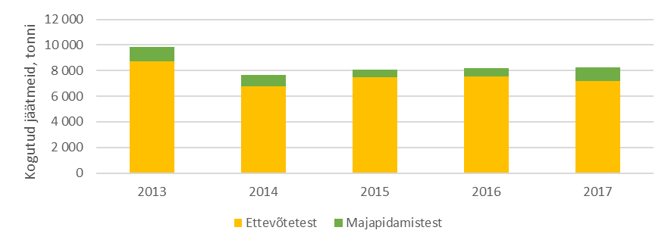
Joonis 13. Paberi- ja kartongijäätmete kogused Tartu linnas ja endises Tähtvere vallas aastatel 2013-2017 kodumajapidamiste ja ettevõtete lõikes. Andmed: Keskkonnaagentuur.
Paberi- ja kartongijäätmete kogumine toimub korraldatud jäätmeveo raames. Vähemalt viie korteriga kortermajadel või juhtudel kui kinnistul tekib üle 25 kg paberit ja kartongi nädalas on kohustuslik omada eraldi konteinerit paberi ja papi jaoks. Teenust võivad tellida ka väiksema korteriarvuga majapidamised. Eramajade piirkondadesse on lisatud ka kokku 10 avalikku vanapaberikonteinerit.
Eraisikud, kelle paberi- ja kartongijäätmete äravedu ei toimu läbi korraldatud jäätmeveo, saavad oma jäätmed üle anda nii jäätmejaamades, paber- ja kartongpakendeid ka avalikes kogumispunktides. Ettevõtted peavad tekkinud paberi- ja kartongijäätmed üle andma vastavat luba omavale jäätmekäitlejale.
TÄHELEPANEKUD
- Paberi ja kartongi liigiti kogumine perioodil 2013-2017 on olnud suhteliselt stabiilne.
- Enamus kogutud paberi ja kartongijäätmetest antakse üle ettevõtete poolt.

Suurjäätmed
Suurjäätmeid koguti 2017. aastal 397 tonni (Joonis 14). Suurjäätmete kogumine on perioodil 2013-2017 suurenenud 2,7 korda. Keskmiselt 87% tekkinud suurjäämetest kogutakse majapidamistelt.
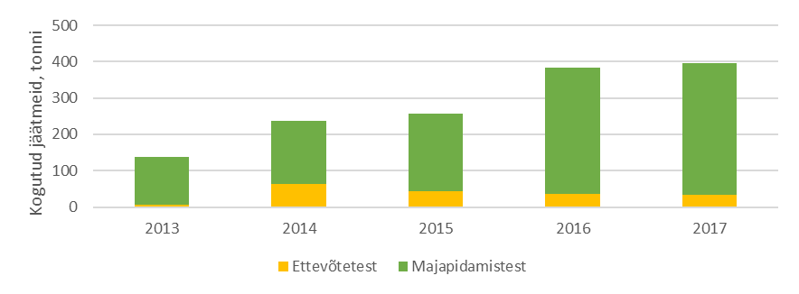
Joonis 14. Suurjäätmete kogused Tartu linnas ja endises Tähtvere vallas aastatel 2013-2017 kodumajapidamiste ja ettevõtete lõikes. Andmed: Keskkonnaagentuur.
Suuremõõtmelised jäätmeid saavad elanikud viia jäätmejaamadesse. Suurjäätmete tekke vältimiseks võtavad kasutuseks kõlblikke suurjäätmeid samuti vastu jäätmejaamad, kus kõik soovijad saavad sinna toodud mööblit endale koju kasutamiseks viia. Lisaks sellele võtavad kasutuskõlblikke suurjäätmeid vastu ka Tartu linnas tegutsevad teise ringi poed ja heategevusorganisatsioonid (näiteks Tartu Majaomanike Ühingu Korduvkasutuskeskus, Tartu Taaskasutuskeskus, Uuskasutuskeskus, Sõbralt Sõbrale)
TÄHELEPANEKUD
- Suurjäätmete liigiti kogumine on suurenenud.

Tekstiilijäätmed
Tekstiilijäätmeid koguti 2017. aastal 134 tonni (Joonis 15). Viimastel aastatel on tekstiilijäätmete liigiti kogumine kolmekordistunud. Enamus tekstiilijäätmeid on kogutud ettevõtetest, kuid viimastel aastatel on suurenenud ka majapidamistest kogutud tekstiilijäätmete hulk.
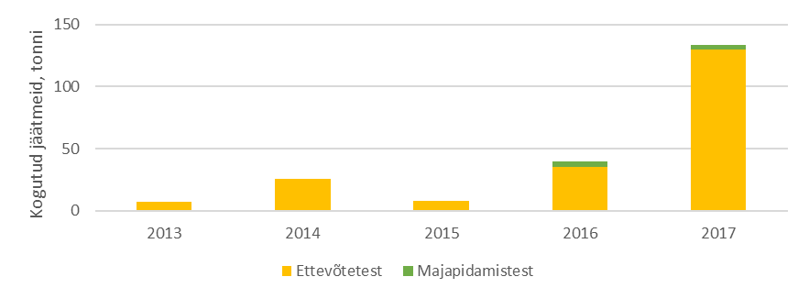
Joonis 15.Tartu linnas ja endises Tähtvere vallas perioodil 2013-2017 liigiti kogutud tekstiilijäätmete kogused tekkekoha lõikes. Andmed: Keskkonnaagentuur.
Tekstiilijäätmeid on võimalik ära anda jäätmejaamades. Lisaks on tekstiilijäätmete vähendamiseks alates 2018. aastast paigutatud linnaruumi kaheksa tekstiilikonteinerit, mida haldab Humana Sorteerimiskeskus OÜ. Konteineritesse võib panna puhtaid ja terveid riideid, kasutatud jalatseid, vöösid ja mänguasju. Esemed, mis enam kandmiskõlblikud ei ole, suunatakse ümbertöötlusse. Tekstiilikonteineritega koguti 2018. aastal (kaheksa kuu vältel) 187 tonni rõivaid.
Lähtudes 2014. aastal Tallinnas läbi viidud uuringust ning teiste riikide kogemusest võiks riidekonteinerid linnas paikneda tihendusega üks riidekonteiner 10 000 elaniku kohta. Selle järgi võiks Tartus paikneda kuni kümme riidekonteinerit. Jäätmekava koostamise ajal oli linnaruumis kokku 16 konteinerit ehk soovituslik tihedus oli täidetud.
Kasutatud asju, sh riideid ja tekstiile saab üle anda mitmetesse teise ringi poodidesse, näiteks Tartu linna toel tegutsevatesse Tartu Majaomanike Ühingu Korduvkasutuskeskusesse (Jaamamõisa 30) ja Tartu Taaskasutuskeskusesse (Lehola 7), aga ka heategevusorganisatsioonidele (näiteks Sõbralt Sõbrale, Uuskasutuskeskus). Kasutatud riiete müük on suurenenud ka internetis. Nii terveid kui katkiseid tekstiile ja rõivaid saab ära anda H&M kauplustes.
Rõiva- ja tekstiilijäätmete ringlussevõtu parimaks praktikaks Eestis on OÜ Alkraneli uuringu järgi tekstiilijäätmete väljasortimises käsitsi sortimisliinil, nende pallimine ja ringlussevõtuks eksportimine. Täiendavalt suunatakse kasutatud rõivaid läbi teise ringi kaupluste korduskasutusse, kasutuskõlbmatud rõivaste jäätmed lähevad valdavalt kõrvaldamisele. Märkimisväärne osa Eestis kogutud rõiva- ja tekstiilijäätmetest (koodidega 20 01 10 ja 20 01 11) ladestatakse prügilasse. Vastavalt Keskkonnaministri 16.01.2007 määrusele nr 4 tuleb küll tekkinud tekstiili- ja rõivajäätmed tekkekohas liigiti koguda, kuid laiemas pildis puuduvad Eestis võimalused nende ringlussevõtuks. Tekstiilijäätmete taaskasutamine vajab laiemat käsitlust.
TÄHELEPANEKUD
- Tekstiilijäätmete liigiti kogumine on suurenenud.

Pakendijäätmed
Pakendijäätmeid koguti 2017. aastal 12 926 tonni, sh 132 tonni jäätmekoodidega 15 02 toodud absorbendid, filtermaterjalid puhastuskaltsud ja kaitseriietus (Joonis 16). Liigiti kogutud pakendijäätmete kogused on perioodil 2103-2017 kasvanud.
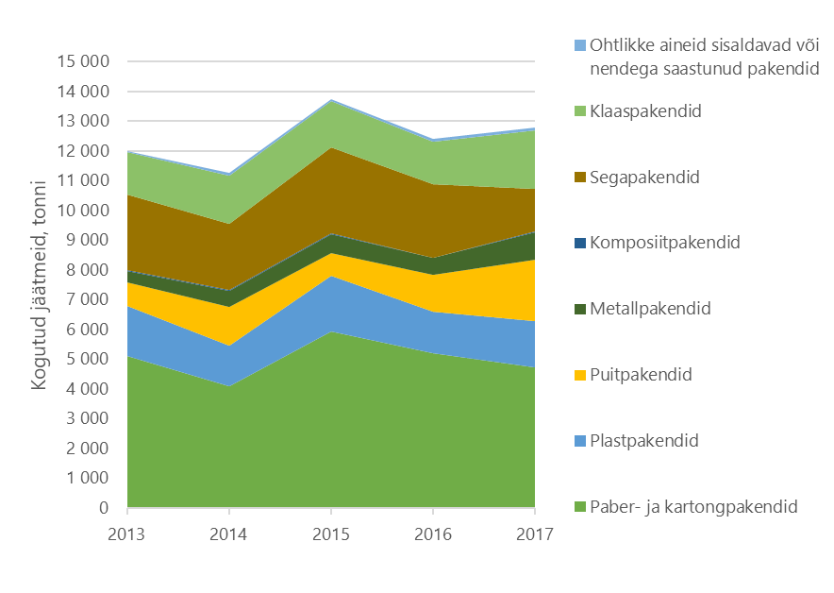
Joonis 16. Tartu linnas ja endises Tähtvere vallas perioodil 2013-2017 liigiti kogutud pakendijäätmete kogused. Andmed: Keskkonnaagentuur.
Pakendijäätmete jagunemist tekkekoha järgi perioodil 2013-2017 kujutab alljärgnev joonis (Joonis 17). Perioodil 2013-2017 koguti keskmiselt 79% ehk 9 791 t/a kõikidest pakendijäätmetest ettevõtetest ning kodumajapidamistes 21% ehk 2 664 t/a. Majapidamistest kogutud pakendijäätmete hulk on alates 2014. aastast vähenenud.
Ligi poole (40%) kogutud pakenditest moodustavad paber- ja kartongpakendid (Joonis 18).
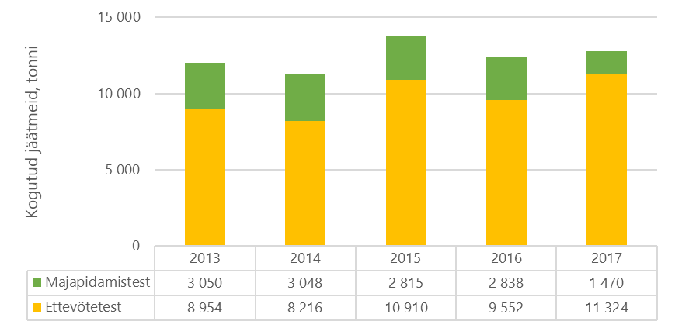
Joonis 17. Pakendijäätmete kogused Tartu linnas ja endises Tähtvere vallas aastatel 2013-2017 kodumajapidamiste ja ettevõtete lõikes. Andmed: Keskkonnaagentuur.
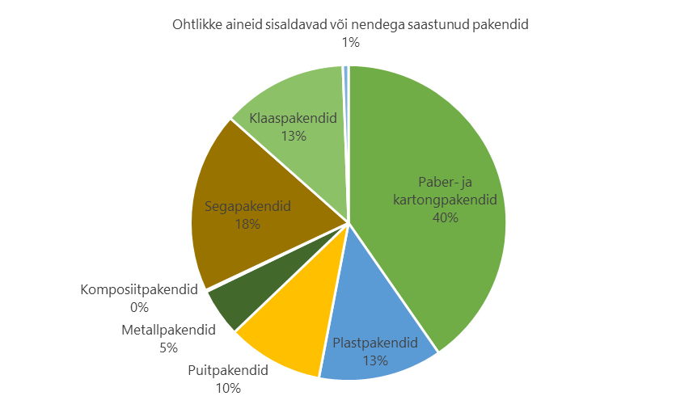
Joonis 18. Liigiti kogutud pakendijäätmete keskmine koostist aastatel 2013-2017. Andmed: Keskkonnaagentuur.
Pakendijäätmete kogumist reguleerib pakendiseadus. Pakendijäätmete kogumise kohustus on pakendiseadusega antud taaskasutusorganisatsioonidele (tootjavastutusorganisatsioonidele), kes koostöös kohalike omavalitsustega lepivad kokku kogumiskohtade asukoha, kogumiskonteinerite miinimumarvu ja miinimummahu iga kogumiskoha kohta ning nende tühjendamissageduse. Seadus annab võimaluse korraldada pakendijäätmete kogumist nende tekkekohal kogumisena.
Pakendijäätmeid saab tasuta ära anda linnas asuvatesse avalikesse kogumiskonteineritesse ja jäätmejaamadesse. Pakendijäätmete avalike kogumiskohtade arv on Tartus aasta-aastalt suurenenud. 2018. aastal oli pakendijäätmete üleandmiseks Tartus 105 avalikku kogumiskohta ehk üks kogumiskoht ca 950 inimese kohta. Avalike kogumispunktide puhul on probleemiks aga konteinerite ületäitumine ja äraveo viibimise tõttu konteinerite ümbruse prügistamine (ka selliste jäätmetega, mis pakendikonteinerisse ei kuulu).
Lisaks avalikele kogumiskohtadele ja jäätmejaamadele kogutakse pakendijäätmeid ka tekkekohal. Läbi tootjavastutusorganisatsiooni (Tootjavastutusorganisatsioon OÜ), mõningail juhtudel ka läbi jäätmekäitleja, saavad eramajad tellida pakendikoti teenuse ja korteriühistud pakendikonteineri. 2018.a lõpu seisuga oli Tartus pakendijäätmete kohtkogumisega liitunud 1 002 eramaja (eramajade arv Tartus on ca 7 000 ehk liitunuid oli 14% kõikides eramajadest) ja 189 kortermaja. Võrdluseks oli 2013. aastal 75 avalikku kogumiskohta ning kortermajade juurde oli paigutatud 88 konteinerit.
TÄHELEPANEKUD
- Pakendijäätmete avalike kogumispunktide arv on suurenenud.
- Majapidamistest kogutud pakendijäätmete hulk on alates 2014. aastast vähenenud.
- Pakendijäätmete konteinerid täituvad üle ja äravedu viibib, mistõttu konteineri ümbrust prügistatakse.

Ehitus- ja lammutusjäätmed
Ehitus- ja lammutusjäätmeid koguti Tartus 2017. aastal 158 156 tonni (Joonis 19). Võrreldes 2013. aastaga on ehitusjäätmete hulk vähenenud ligi kaks korda. Keskmiselt 96% kogutud jäätmetest on üle antud ettevõtete poolt.
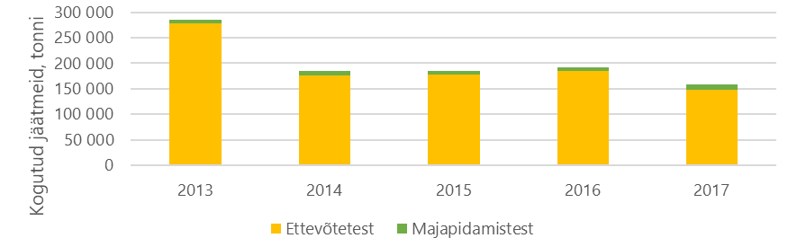
Joonis 19. Ehitus- ja lammutusjäätmete kogused Tartu linnas ja endises Tähtvere vallas aastatel 2013-2017 kodumajapidamiste ja ettevõtete lõikes. Andmed: Keskkonnaagentuur.
Ülevaade ehitus- ja lammutusjäätmete liigiti kogumisest on toodud alljärgneval joonisel (Joonis 20). Ehitus- ja lammutusjäätmete liigiti kogumise osakaal on vähenenud, kuid ehitus- lammutussegaprahi kogused on püsinud suhteliselt stabiilsed.
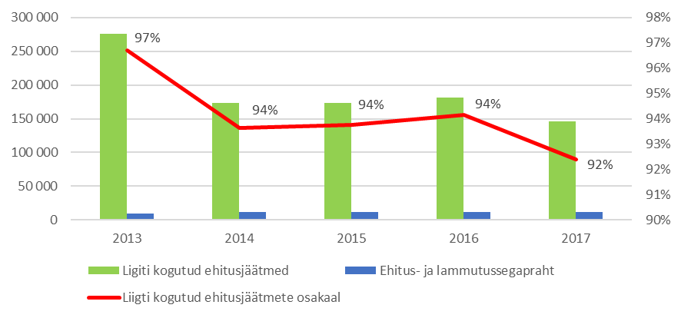
Joonis 20. Ehitus- ja lammutusjäätmete liigiti kogumise osakaal Tartu linnas ja endises Tähtvere vallas aastatel 2013-2017. Andmed: Keskkonnaagentuur.
Vastavalt Tartu jäätmehoolduseeskirjale tuleb ehitusplatsil liigiti koguda:
- ohtlikud jäätmed liikide kaupa (ohtlike ehitusjäätmete kogumismahutisse ei ole lubatud valada vedelaid ohtlikke jäätmeid nagu värvid, lakid, lahustid, liimid jne);
- puit;
- pakend;
- metallid;
- püsijäätmed (kivid, krohv, betoon, kips jne);
- plastid;
- muud segajäätmed.
Ehitusjäätmete liigiti kogumine tekkekohal tagab nende parema kvaliteedi ja seeläbi ka suurema võimaluse taaskasutuseks. Samuti on liigiti kogutud jäätmete käitlemine soodsam.
Juhul, kui ehitusplatsil puudub võimalus ehitusjäätmete liigiti kogumiseks või see osutub majanduslikult ebaotstarbekaks, võib ehitusjäätmed sortimiseks üle anda jäätmekäitlejale.
Tasu eest saavad elanikud ehitusjäätmeid üle anda jäätmejaamades, sh Aardlapalu ümberlaadimisjaamas. Inertseid ehitusjäätmeid ja süvenduspinnast võeti vastu Turu tn 48 käitluskohas kuni selle täitumiseni ning jäätmekava koostamise perioodil on võimalik neid jäätmeid viia Turu tn 56a asuvasse käitluskohta (haldab Eesti Keskkonnateenused AS). Perspektiivsed käitluskohad Tartu linna territooriumil puuduvad, küll aga on alternatiivseteks pinnaseladestuskohtadeks piirkonnas asuvad karjäärid, näiteks Inglismäe liivakarjäär. Teatud määral saab pinnast vastu võtta (vaheladustada) ka OÜ Karimek.
Ehituse ja lammutuse segajäätmeid, suuremõõtmelist betooni, asfalditükke, süvenduspinnast võtab vastu ja käitleb ka OÜ Karimek aadressil Tehnika 14.
Jäätmekava koostamise teostatakse ehitusjäätmete liigiti kogumise üle järelevalvet üldises korras ning vastavalt laekunud kaebustele. Ehitusjäätmete sortimise osas kaebuseid laekunud ole.
TÄHELEPANEKUD
- Linna poolt tagatud ehitus- ja lammutusjäätmete käitluskoht ammendub eeldatavalt jäätmekava 2020-2024 perioodil.
- Kogutud ehitus- ja lammutusjäätmete hulk on vähenenud.
- Liigiti kogutud ehitusjäätmete osakaal on vähenenud 5% võrra liigiti kogutud ehitus- ja lammutusjäätmete arvelt.

Ohtlikud jäätmed
Ohtlikke jäätmeid koguti 2017. aastal 7 442 tonni (Joonis 21). Ohtlike jäätmete kogused võrreldes 2013. aastaga on tõusnud. Keskmiselt 80% kõikidest kogutud ohtlikest jäätmetest antakse üle ettevõtete poolt. Enamuse kodumajapidamisest kogutud ohtlikest jäätmetest moodustavad pliiakud (kood 16 06 01*), seadmed ja kodumasinad (20 01 35 04*, 20 01 23 01*), romusõidukid (16 01 04*) ja asbesti sisaldavad ehitusmaterjalid. Ettevõtetelt kogutud ohtlike jäätmete hulgast moodustavad enamuse osa jäätmekäitlusel tekkivad jäätmed (koodidega 12 12 11*, 19 02 04*), reostunud pinnas (koodiga 17 05 03*), romusõidukid (16 01 04*), nakkusohtlikud jäätmed (18 01 03*), asbesti sisaldavad ehitusjäätmed (17 06 05*), trükivärvijäätmed (08 03 12*), seadmed (16 02 13*).
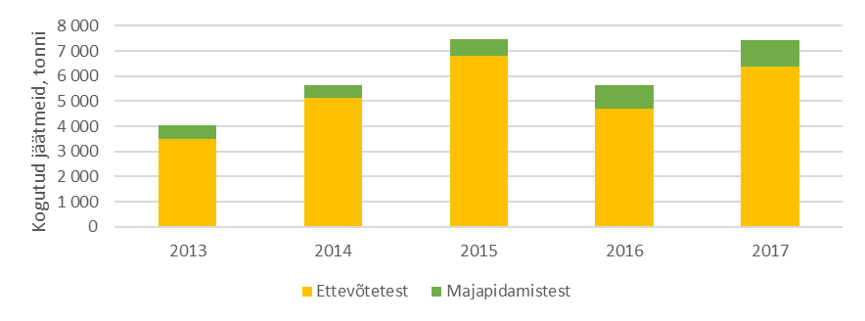
Joonis 21. Tartu linnas ja endises Tähtvere vallas kogutud ohtlikud jäätmed 2013-2017. aastal ettevõtete ja kodumajapidamiste lõikes. Andmed: Keskkonnaagentuur.
Elanikud saavad tekkinud ohtlikke jäätmeid üle anda Tartus jäätmejaamades, endise Tähtvere valla territooriumil viiakse läbi ka ohtlike jäätmete kogumisringe. Vanaõli, õlifiltreid ja akusid saab üle anda ka mitmetes Tartu linna tanklates asuvates kogumiskohtades. Kodumajapidamises tekkinud kasutuskõlbmatuid ravimeid saavad eraisikud üle anda apteekides. Ettevõtted ja asutused annavad ohtlikud jäätmed üle asjakohast luba omavale jäätmekäitlejale.
Vähesel määral viivad Ilmatsalus kohalikud elanikud vanast harjumusest ohtlikke jäätmeid Pargi tee 7 asuva merekonteineri juurde. Konteiner on lukustatud ning sellel on silt, mis teavitab inimesi võimalusest viia oma jäätmed jäätmejaamadesse. Ohtlike jäätmete veo organiseerib Tartu Linnavalitsus.
Jäätmejaamades üle antud ohtlike jäätmete kogused on aasta-aastalt suurenenud, samas endise Tähtvere valla territooriumilt kogumisringiga üle antud ohtlike jäätmete kogused on vähenenud (Tabel 9). Võib eeldada, et inimesed on ohtlikke jäätmeid senisest enam liigiti koguma hakanud ning Tähtvere endise valla elanikud annavad neid üle pigem jäätmejaamadesse. Samas on aga segaolmejäätmete sortimisuuringu järgi ohtlike jäätmete keskmine sisaldus suurim just Tähtvere endise valla territooriumil, kus segaolmejäätmed sisaldavad keskmiselt 1,4% ohtlikke jäätmeid (teistes piirkondades on osakaal väiksem kui 1%). Tanklates üle antud ohtlike jäätmete (vanaõlid ja akud) kogused on püsinud suhteliselt stabiilsed.
Tabel 9. Elanike poolt jäätmejaamadesse, ohtlike jäätmete kogumisringidel ja tanklates üle antud ohtlike jäätmete kogused tonnides aastatel 2014-2018. Andmed: Tartu Linnavalitsus.
Kogumispunkt | 2014 | 2015 | 2016 | 2017 | 2018
Selli 19 jäätmejaam | 29,10 | 34,23 | 41,13 | 64,84 | 71,02
Jaama 72c jäätmejaam | 22,30 | 27,84 | 28,99 | 44,34 | 34,60
Kogumisring endises Tähtvere vallas |  |  | 62,78 | 10,60 | 4,34
Tanklad | 6,11 | 7,69 | 6,19 | 5,92 | 6,25
TÄHELEPANEKUD
- Endise Tähtvere valla territooriumil läbiviidavate ohtlike jäätmete kogumisringidel üle antud jäätmehulkade vähenemine.
- Ohtlike jäätmete üleandmine jäätmejaamades on kasvanud.

Probleemtooted
Probleemtoode on toode, mille jäätmed põhjustavad või võivad põhjustada tervise- või keskkonnaohtu, keskkonnahäiringuid või keskkonna ülemäärast risustamist. Probleemtoodete hulka kuuluvad: patareid ja akud, mootorsõidukid ja nende osad, elektri- ja elektroonikaseadmed ja nende osad, rehvid, põllumajandusplast.
Patareisid ja akusid (jäätmekoodidega 16 06, 20 01 33*, 20 01 34) koguti 2017. aastal 269 tonni (Joonis 22). Valdavalt kogutakse patareisid ja akusid kodumajapidamistest. Patareide ja akude kogumine on aastate lõikes kasvanud.
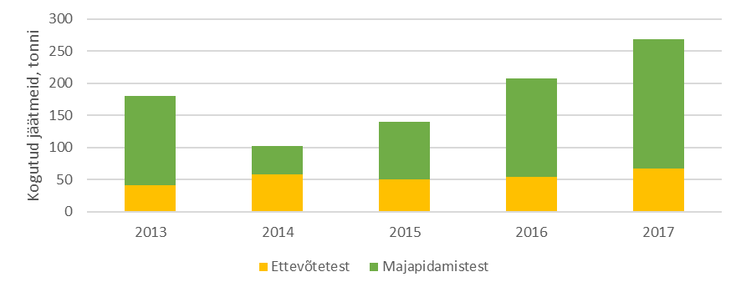Joonis 22. Patareide ja akude kogus Tartu linnas ja endises Tähtvere vallas aastatel 2013-2017. Andmed: Keskkonnaagentuur.
Mootorsõidukeid ning nende osi (jäätmekoodidega 16 01), sealhulgas vanarehve koguti 2017. aastal 4 760 tonni. Mootorsõidukite jäätmed on enamuses pärit ettevõtetest.
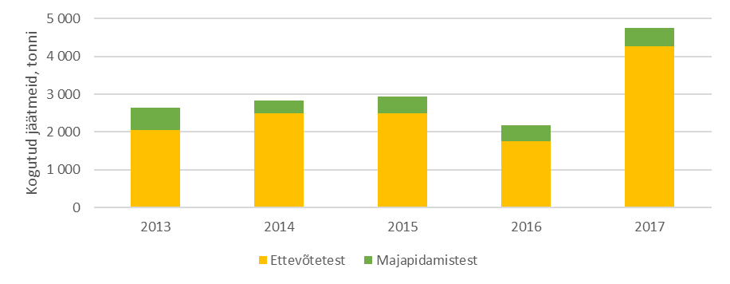
Joonis 23. Mootorsõidukeid ning nende osade kogus Tartu linnas ja endises Tähtvere vallas aastatel 2013-2017 tekkekoha lõikes. Andmed: Keskkonnaagentuur.
Elektri- ja elektroonikaseadmeid (jäätmekoodidega 20 01 21*, 20 01 23*, 20 01 35*, 20 01 36) koguti 2017. aastal 510 tonni. Ligi kolm neljandikku kogutud jäätmetest on pärit majapidamistest.
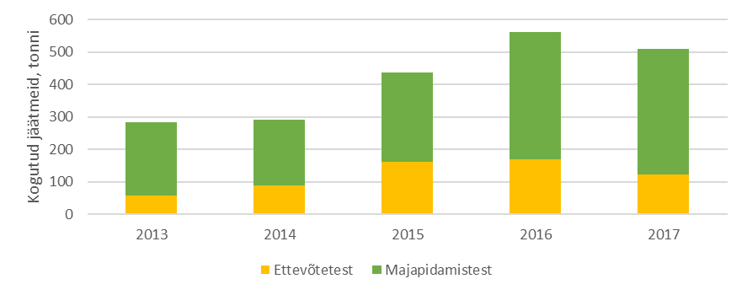
Joonis 24. Elektri- ja elektroonikasead-mete jäätmete kogus Tartu linnas ja endises Tähtvere vallas 2013-2017. aastal tekkekoha lõikes. Andmed: Keskkonnaagentuur.
Probleemtoodete kogumine toimub laiendatud tootjavastutuse põhimõtte kohaselt. Patareisid ja akusid saab üle anda nende müügikohtades, bensiinijaamades, aga ka jäätmejaamades. Mootorsõidukeid ja nende osi võetakse vastu vanametalli kokkuostpunktides. Elektri- ja elektroonikajäätmeid võetakse vastu jäätmejaamades, aga ka elektroonika müügipunktides.
TÄHELEPANEKUD
- Üle antud probleemjäätmete kogused on suurenenud.

Tervishoiujäätmed
Tervishoiu- ja veterinaarteenuse osutamisel tekkinud jäätmeid koguti Tartu linnas 2017. aastal 657 tonni. Kodumajapidamistes tekkinud tervishoiujäätmete kogus on tühine võrreldes ettevõtetest (haiglatest) kogutud jäätmetega.
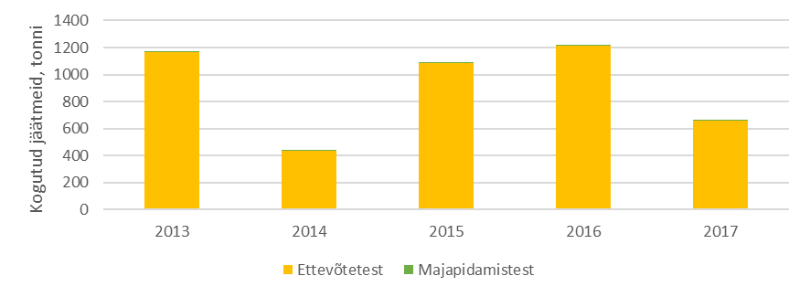
Joonis 25. Tartu linnas ja endises Tähtvere vallas kogutud tervishoiu- ja veterinaariateenuse osutamisel tekkinud jäätmete kogused aastatel 2013-2017. Andmed: Keskkonnaagentuur.
Vastavalt Tartu linna jäätmehoolduseeskirjale tagab tervishoiu- ja veterinaarteenuse osutamisel tekkivate jäätmete nõuetekohase käitlemise jäätmevaldaja.
Tervishoiu- ja veterinaarteenuse osutamisel tuleb liigiti koguda järgnevaid jäätmed:
- olmejäätmed ja nendega sarnased muud jäätmed;
- erikäitlust vajavad meditsiinilised jäätmed, sealhulgas patoloogilised ja nakkusohtlikud jäätmed, teravad-torkivad jäätmed, mikrobioloogia, immunoloogialaborite ning veterinaarlaboratooriumide jäätmed;
- muud ohtlikud jäätmed liikide kaupa, sealhulgas radioaktiivsed jäätmed, ravimijäätmed, elavhõbeda jäätmed ja kemikaalide jäätmed.
Kodumajapidamises tekkinud ravimijäägid saab üle anda apteekides ja jäätmejaamades.
TÄHELEPANEKUD
- Tervishoiujäätmete teke kodumajapidamistest on tühine.

Ülevaade suurematest kõrvaldamis- ja taaskasutamisrajatistest
Keskkonnaregistri andmetel on Tartu linnas kokku 45 töötavat jäätmekäitluskohta. Olulisemad jäätmekäitluskohad on Aardlapalu ümberlaadimisjaam, Tartu reoveepuhasti biogaasijaam, Ilmatsalu biogaasi- ja koostootmisjaam, Lõuna-Eesti ohtlike jäätmete käitluskeskus ja Lunini 6 asuv Tartu Ülikooli Kliinikum SA tervishoiujäätmete käitluskoht.
Pärast Aardlapalu prügila sulgemist, avati selle territooriumil 2009. aastal jäätmete ümberlaadimisjaam, kuhu viiakse põhiosa Tartu linnas kogutud olmejäätmetest ning kus täiendavalt võetakse jäätmevaldajatelt hinnakirja järgi vastu eriliigilisi jäätmeid, sealhulgas segaolmejäätmeid. 2013. aasta lõpuks ehitati Aardlapalus välja kompostimisjaam, kus on võimalik keskkonnaohutult kompostida toidujäätmeid, jäätmete sorteerimishoone ja prügipressiga ümberlaadimisjaam.
Tartu linnas Klaasi tn 3 asub Ragn Sells AS opereeritav sortimisjaam, kus võetakse vastavalt hinnakirjale vastu jäätmeid vaid äriklientidelt. Vastu võetakse ehitus- ja lammutusjäätmeid, olmejäätmeid, suurjäätmeid, puitu, väljakaevepinnast, klaasi, vanarehve, vanapaberit, betooni-, tellise, plaadi- või keraamikasegu. Sortimisjaam omab ka segaolmejäätmete ümberlaadimiskeskuse funktsiooni - käesoleva jäätmekava koostamise koguti sinna mh Tähtvere endise valla jäätmeid.
Tartu reoveepuhastis tekkiva reoveemuda käitlemiseks rajati 2014. aastal EL Ühtekuuluvusfondi toel anaeroobse käitlemise kompleks (biogaasijaam). Jaamas tekkivat biogaasi (kuni 3 000 m³ päevas, metaanisisaldus 65%) kasutatakse kütusena kohapealses elektri ja soojuse koostootmisjaamas, mille võimsus on 300 kW. Rajatud biogaasijaamas saab reoveesetet anaeroobselt käidelda koos muude orgaaniliste jäätmetega, mida võib olla kuni 10% kogumahust kuivainena.
Tartu linna haldusterritooriumil aadressil Ravila 75a tegutseb Lõuna-Eesti ohtlike jäätmete käitluskeskus, mida haldab samal kinnistul tegutsev ohtlike jäätmete käitlusettevõte AS Epler&Lorenz. Ohtlike jäätmete kogumissüsteemi haldamine on riigi ülesanne (st Tartu linnal keskuse haldamisel kohustusi ei ole). Lisaks ohtlike jäätmete kogumisele toimub territooriumil jäätmete põletamine jäätmepõletustehases ning reostunud pinnase puhastamine kottkompostimise tehnoloogiat kasutades.
Kogutud ehitusjäätmeid ja pinnast ladestatakse Tartu linnale kuuluvas Turu 56a asuvas pinnase täitekohas, mida haldab Eesti Keskkonnateenused AS.
Sorteerimata ehitus- ja segaolmejäätmeid, aga muid jäätmeid (puidujäätmed, oksad, pinnas) võtab aadressil Tehnika 14 vastu OÜ Karimek. Lisaks jäätmete vastuvõtule müüb ka täitematerjali, teostab lammutustöid (koos jäätmete sortimisega), erinevate seadmete renti jms.

Jäätmemajanduse korraldamine ja rahastamine

Jäätmemajanduse korraldamine
Vastavalt jäätmeseadusele korraldab kohaliku omavalitsuse üksus oma haldusterritooriumil olmejäätmete (aga ka vajaduse ja olulise avaliku huvi korral teiste jäätmeliikide), nende sortimisjääkide ja olmejäätmete tekkekohas liigiti kogumisel tekkinud jäätmeliikide kogumise ja veo. Jäätmete sortimise korraldamine, sealhulgas liigiti kogumine peab võimaldama jäätmete taaskasutamise võimalikult suures ulatuses. Lisaks, vastavalt pakendiseadusele on kohaliku omavalitsuse rolliks määrata oma haldusterritooriumil pakendi ja pakendijäätmete kogumisviisid ning käsitleda oma jäätmekavas pakendi ja pakendijäätmete kogumise ja taaskasutuse korraldust ning väljaarendamist ja seatud eesmärkide saavutamise meetmeid.
Kohaliku omavalitsuse ülesandeks on viia läbi korraldatud jäätmeveo hankeid.
Pakendijäätmete kogumise eest vastutavad taaskasutusorganisatsioonid. Koostöös kohaliku omavalitsusega paigaldatakse linnaruumi pakendite kogumiseks konteinereid. Tootjavastutusorganisatsioonide ülesandeks on probleemtoodete jäätmete kogumise korraldamine.

Korraldatud jäätmeveo piirkonnad
Tartu linn on jäätmehoolduseeskirja järgi jagatud neljaks jäätmeveopiirkonnaks. Käesoleva jäätmekava koostamise ajal toimus jäätmevedu endise Tähtvere valla territooriumil tulenevalt valdade ühinemisest eraldiseisvalt. Endine Tähtvere valla territoorium liidetakse teise jäätmeveo piirkonnaga ühtseks pärast kogu piirkonda hõlmava riigihanke läbiviimist 2020. aastal. Tartu linna jäätmeveopiirkonnad käesoleva jäätmekava koostamise ajal olid järgnevad (Joonis 26):
- piirkond 1 - Tähtvere, Veeriku, Supilinna, Vaksali, Kesklinna ja Karlova linnaosa;
- piirkond 2 - Maarjamõisa, Tammelinna, Ränilinna, Variku, Ropka, Ropka tööstuse linnaosa, Ilmatsalu alevik, Märja alevik ning Haage, Ilmatsalu, Kandiküla, Kardla, Pihva, Rahinge, Rõhu, Tähtvere, Tüki ja Vorbuse küla;
- piirkond 3 - Annelinna linnaosa II osa ja Ihaste linnaosa. Piirkond 3 on piiritletud järgmiselt: Jaama, Kadaka, Anne, Kalda tee, piki kinnistute Kalda tee 15 ja 27, piki Kalda tee 15 ja 39, Pikk 65 ja Ihaste tee 2C, piki Pikk 65 ja Ihaste tee 2A ning Pikk 65 ja Ihaste tee 11 vahelisi piire, Emajõgi, linna piir, Jaama tn;
- piirkond 4 – Raadi-Kruusamäe, Ülejõe, Jaamamõisa linnaosa ja Annelinna I osa. Piirkond 4 on piiritletud järgmiselt: Jaama, Kadaka, Anne, Kalda tee, piki kinnistute Kalda tee 15 ja 27, piki Kalda tee 15 ja 39, Pikk 65 ja Ihaste tee 2C, piki Pikk 65 ja Ihaste tee 2A ning Pikk 65 ja Ihaste tee 11 vahelisi piire, Emajõgi, linna piir, Jaama tn.
Piiritänavatel läheb veopiirkonna piir tänava keskelt (paarisnumbriga majad ühes ja paaritu numbriga majad teises piirkonnas).
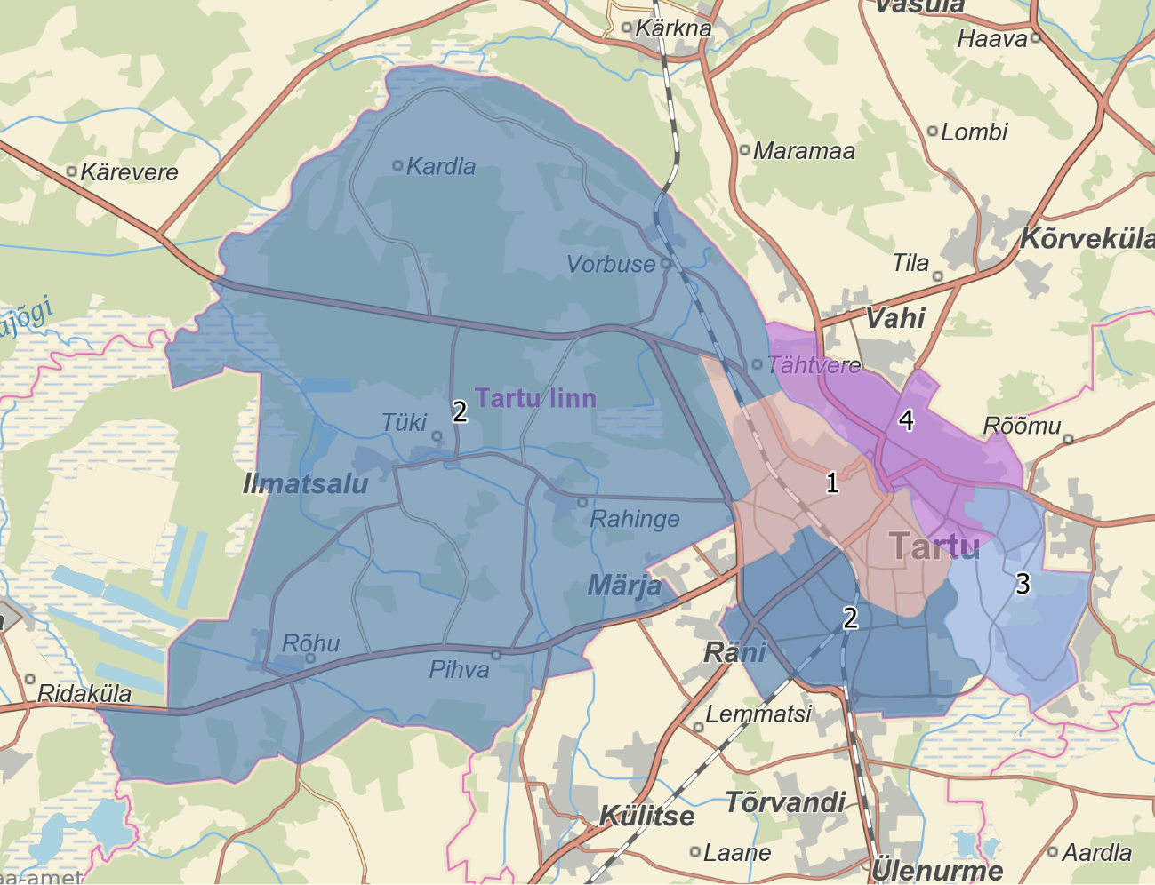
Joonis 26. Tartu linna jäätmeveopiirkonnad. Andmed: Tartu Linnavalitsus.

Rahastamine
Perioodil 2013-2017 on kohaliku omavalitsuse jäätmekäitluse rahastamine muutunud mitmel korral. Kuni 2017. aastani rahastati jäätmekäitlust ladestamise saastetasu põhjal. Alates 2017. aastast eraldati toetust jäätmeseaduse § 72 alusel riigieelarvelistest vahenditest lähtuvalt aadressiandme süsteemi infosüsteemis registreeritud geograafiliste aadressiobjektide arvule. Toetust anti omavalitsustele juhul kui olid täidetud seadusega kehtestatud nõuded (nt elanikel on võimalus kasutada jäätmejaama). Jäätmehoolduse sellisel kujul toetamine lõpetati 2019. aasta algusest, mil riigieelarves suurendati KOV tulubaasi 2,2 mln euro võrra. Seega toimub jäätmehoolduse rahastamine täna läbi riigieelarve.
Jäätmehoolduses kehtib saastaja maksab printsiip, mis tähendab, et jäätmetekitajad tasuvad jäätmekäitlusega seotud kulutused. Seetõttu tasuvad ka kõik korraldatud jäätmeveoga liitunud jäätmevaldajad jäätmeveo teenustasu, mis jäätmeseaduse § 66 lõike 5 järgi peab olema piisav katmaks jäätmekäitluskoha rajamis-, kasutamis-, sulgemis- ja järelhoolduskulud ning jäätmete veo ja veo ettevalmistamisega seotud kulud. Kokkuvõtvalt on jäätmehoolduse rahastusallikad täna järgnevad:
- jäätmevaldajad (tasuvad jäätmeveo eest);
- Tartu linna eelarve;
- Taaskasutusorganisatsioonid, tootjavastutusorganisatsioonid;
- Keskkonnainvesteeringute Keskus ja teised fondid.
Linnapoolsed kulutused jäätmehoolduse korraldamisel ja arendamisel pannakse paika iga-aastaste eelarvete koostamisel. Olulisemad kulud ja tulud jäätmete käitluseks on koondatud alljärgnevasse tabelisse (Tabel 10). Jäätmekäitluse kulutused sisaldavad kulutusi jäätmete liigiti kogumiseks, jäätmejaamade käigushoidmiseks, elanikkonna teavitamiseks, taaskasutuskeskuste toetamiseks ja Aardlapalu järelhoolduseks.
Tabel 10. Tartu linna jäätmemajanduse kulud ja tulud. Andmed: Tartu Linnavalitsus.
Tulu/kuluallikas | 2013 | 2014 | 2015 | 2016 | 2017
TULUD
Jäätmejaamade kasutamine | 3 527 | 3 650 | 4 111 | 4 925 | 4 927
Sihtotstarbeline toetus |  |  |  |  | 150 000
Saastetasu | 30 841 | 13 950 | 7 245
KULUD
Jäätmete käitlemine (jäätmejaamad jms) | 284 511 | 308 948 | 362 285 | 362 009 | 367 940

Andmed suletud prügilate ning jääkreostusobjektide kohta

Suletud prügilad
Keskkonnaregistri andmetel Tartu linna territooriumile töötavaid ja/või suletud prügilaid ei jää. Küll aga asub Tartu lähistel Kambja vallas Uhti külas tänaseks suletud Aardlapalu prügila.
Tartu linnale kuuluv Aardlapalu prügila sulgeti jäätmete vastuvõtuks 17. juunil 2009. Prügila nõuetekohaseks sulgemiseks saadi toetust EL Ühtekuuluvusfondist. Sulgemistööde käigus 14 ha suurune prügilakeha katendiga ja see haljastati, paigaldati gaasikogumissüsteem, rajati nõrgvee pöördosmoospuhasti. Korrastati prügila ümbrus ning rajati piirdeaed. Suletud prügilat haldab perioodil 2013-2022 Doranova Baltic OÜ, kes lisaks järelhooldusele käitab prügilagaasi elektri- ja soojusenergia koostootmisjaama. Koostootmisjaam alustas oma tööd 2014. aastal.
Kuni 2018. aastani rahastati prügila järelhooldust prügila sulgemisfondist ja Tartu Linnavalitsuse eelarvest, sealt edasi vaid prügilagaasist toodetava energia arvelt. Ülevaade prügilast kogutud biogaasi osas aastatel 2015-2018 on toodud alljärgneval joonisel (Joonis 27). Gaasi kogus on vähenemises ning aja jooksul on langenud ka prügilagaasi metaanisisaldus. Hinnanguliselt on prügila kehandist gaasi kogumine müügi eesmärgil majanduslikult otstarbekas kuni 2022. aastani. Seega võib eeldada, et järelhoolduse kulud tuleb pärast seda katta linna eelarvest.
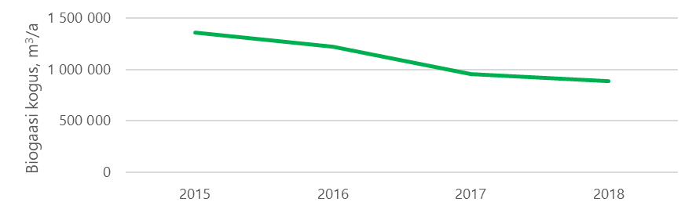
Joonis 27. Suletud Aardlapalu prügilast kogutud biogaasi kogused aastatel 2015-2018. Andmed: Tartu Linnavalitsus.
Suletud Aardlapalu prügila nõrgvee puhastamiseks ja heitvee juhtimiseks suublasse on Keskkonnaamet väljastanud vee erikasutusloa nr L.VV/325747 Doranova Baltic OÜ-le. Luba kehtib kuni 31.12.2022. Loa kehtivuse lõppedes hindab Keskkonnaamet vee erikasutusloa pikendamise vajadust.

Jääkreostusobjektid
Teadaolevalt asub Tartu linna territooriumil kokku 16 jääkreostusobjekti, millest 11 on kantud riiklikkusse jääkreostusobjektide nimistusse (Tabel 11). Suuremal või vähemal määral on likvideerimistöid teostatud kümnel objektil, kolmel objektil ei ole likvideerimistöid üldse tehtud ning kolm on täielikult likvideeritud. Tartu linnale kuuluvatele maaüksustele jääb kaks jääkreostusobjekti. Jääkreostuskollete likvideerimiseks on võimalik taotleda toetust sihtasutusest Keskkonnainvesteeringute Keskusest.
Jääkreostusega või reostuskahtlusega katastriüksuste kasutuselevõtu eel tuleb eelnevalt selgitada reostuse ulatus ja tase ning vajadusel reostus likvideerida.

Tabel 11. Tartu linna jääkreostusobjektid. Allikad: Tartu linnavalitsus, Keskkonnaagentuur.
KKR Kood | Nimetus/Keskkonnaregistrisse mitte kuuluvate objektide puhul selgitus reostuse olemuse kohta | Aadress | Tase | Seisund | Kategooria
JRA0000010 | Raadi lennuväli ja raketibaas | Tartu linn, Tila küla | Riiklik | Osaliselt likvideeritud | 3
JRA0000237 | Kastani tn maa-alused kütusemahutid | Kastani 48a, Tartu | Kohalik | Likvideerimistöid teostatud ei ole | 3
JRA0000239 | AS Tref ABT Tartus | Teguri 55, Tartu | Riiklik | Likvideerimistöid teostatud ei ole | 4
JRA0000088 | Kütteõlihoidla ja autobaasi jääkreostuse likvideerimine | Puiestee tn 114, Tartu | Kohalik | Likvideeritud | A
JRA0000090 | Teguri tn masuudihoidla | Teguri tn 51, Tartu | Kohalik | Likvideeritud | 5
JRA0000092 | Pankrotis oleva ASle Tartu Lihakombinaat kuuluvate masuudimahutite likvideerimine | Ropka tee 21, Tartu | Kohalik | Likvideeritud | 4
JRA0000089 | Puiestee tn katlamaja | Puiestee tn 2e, Tartu | Kohalik | Suures osas likvideeritud | 3
JRA0000091 | Endine Tartu veduridepoo naftasaaduste hoidla | Vaksali tn 12a, Tartu | Kohalik | Suures osas likvideeritud | 4
JRA0000109 | Endine Tartu Põllutöömasinatehas | Peetri 26, Tartu | Kohalik | Suures osas likvideeritud | 4
JRA0000111 | Endine Tartu Ehitusmaterjalide tehas | Narva mnt 104/Peetri 33, Tartu | Kohalik | Suures osas likvideeritud | A
JRA0000087 | Kütteõlihoidla ja autobaasi jääkreostuse likvideerimine | Muuseumi tee 2, Tartu | Riiklik | Väheses osas likvideeritud | 4
Ei ole registris | Riia 12. Endine omanik EPA. Maa-alune masuudimahutid (50 m3; paigaldatud 1975) | Riia 12, Tartu | Kohalik | Hinnang puudub | Puudub
Ei ole registris | Sadamaraudtee. Endine omanik Lihakombinaat. Objektil toimus masuudi mahalaadimine raudteetsisternidest. Ropka pargis asunud masuudimajand on likvideeritud, kuid kogu sadamaraudtee maa-alal võib esineda masuudireostust. | Sadamaraudtee koridor kulgeb Riia tänavast alates kuni Turu tänaval asuva keskkatlamajani | Kohalik | Hinnang puudub | Puudub
Ei ole registris | Sõpruse paadisadama ehitusel tuli välja endiste sadamaraudteede alt kerget naftareostust (detsember 2013). On tehtud proove reostuse mahu ja ulatuse määramiseks. Uuringutest võib järeldada, et sadamaraudtee alal võib olla naftasaaduste reostust. | Rebase 18, Tartu | Kohalik | Hinnang puudub | Puudub
Ei ole registris | Raadi endine sõjaväeosa. Endisel sõjaväeosal on toimunud kahes etapis endiste sõjaväehoonete lammutamist, kuid maapinna reostust ei ole ilmnenud. Piirkonna kohta on tehtud varasemalt uuring ja peale on märgitud võimalikud reostunud alad (Raadi detailplaneering). | Kasarmu, Puiestee ja Muuseumi tänavatega piirnev ala (vajab täpsemat piiritlemist) | Kohalik | Hinnang puudub | Puudub
Ei ole registris | Endise Tartu Piimatoodete Kombinaadi territoorium. Kütteõlireostus (maa-alune kütusehoidla) avastati 2017. aastal, mil viidi läbi ka esmased erakorralised avariitööd reostuse levimise vältimiseks. Reostuskolle likvideeriti 2018. aastal. Kogu reostunud pinnast ei õnnestunud tööde käigus likvideerida, kuna reostunud olid ka sügavamal asuvad pinnasekihid. | Näituse tn 22b, Tartu | Kohalik | Hinnang puudub | Puudub

Hinnang eelmise jäätmekava raames seatud eesmärkide täitmisele
Eelmise perioodi (2015-2020) jäätmekava eesmärkide püstitamisel lähtuti riigi jäätmekava eesmärkidest ning need olid järgnevad:
- Vältida ja vähendada jäätmeteket, sh vähendada jäätmete ohtlikkust.
- Võtta jäätmed ringlusse või taaskasutada neid muul viisil maksimaalsel tasemel.
- Vähendada jäätmetest tulenevat keskkonnariski, tõhustades muuhulgas seiret ning järelevalvet.
Käesoleva jäätmekava koostamise käigus hinnati eesmärkide täitmist vastavalt perioodi 2015-2020 jäätmekava tegevuskavas välja toodud tegevuste elluviimist. Kuivõrd puudusid eelmise perioodi jäätmekava eesmärkide hindamiseks konkreetsed mõõdetavad tulemused, siis hinnati eesmärkide täitmist läbiviidud tegevuste põhjal. Järgnevalt on toodud ülevaade ellu viidud tegevustest meetmete lõikes:
Meede 1. Jäätmetekke vältimise edendamine ja jäätmete ohtlikkuse vähendamine.
Jäätmetekke vältimist soodustavate tegevustena toetas Tartu linn jätkuvalt nii Tartu Majaomanike Ühingu Korduvkasutukeskuse kui ka Tartu Taaskasutuskeskuse tööd. Linna toel uusi korduskasutust edendavaid keskusi ei loodud. Jäätmetekke vältimise edendamiseks paigaldas Tartu Linnavalitsus avalikku ruumi tekstiilikonteinereid.
Tartu linn viis koostöös SA Keskkonnahariduse Keskusega järjepidevalt läbi elanike ja erinevate sihtgruppide teadlikust tõstvaid koolitusi. Samuti jagas jäätmealast teavet Tartu Linnavalitsus oma kodulehel, aga ka läbi trükiste otsepostituste elanikele. Tartusse Jäätmetekke vältimise näidiskeskust sel perioodil Tartusse ei rajatud. Läbi ei viidud ka tegevuskavas toodud teadusarendustegevust, koolitusi ja teavitusi hõlmavat jäätmetekke vältimise näidisprojekti.
Hangete tegemisel rakendas Tartu Linnavalitsus võimalusel Euroopa ühtseid roheliste hangete kriteeriume.
Kavandatud tegevuste eduka rakendamise tulemustena nähti eelmises Tartu elanike teadlikkust jäätmetekke vältimise võimalustest ning nende tahet ja võimalust panustada jäätmetekke vältimisse ja jäätmete korduskasutusse. Antud indikaatori puhul puudus muutuste hindamiseks võrdlusalus, mistõttu ei ole võimalik selle järgi meetme edukust hinnata. Samuti toodi võimalikud mõõdikud ettevõtlussektoris saavutatud ressursitõhususe ja jäätmetekke vältimise edusammude hindamiseks. Sel perioodil mingeid tegevusi/projekte ettevõtete jäätmetekke osas läbi ei viidud, mistõttu puudub võimalus edukuse hindamiseks.
Ühe mõõdikuna toodi eelmises jäätmekavas välja, et olmejäätmete tekke kasvuprotsent peaks jääma kuni aastani 2020 alla poole sisemajanduse koguprodukti (SKP) kasvuprotsendist ning pakendijäätmete kasvuprotsent alla 2/3 SKP kasvuprotsendist. Järgneval joonisel (Joonis 28) toodud Tartu linna olme- ja pakendijäätmete tekke muutus elaniku kohta ning suhtarvuna SKP aheldatud väärtus ühe elaniku kohta. Referentsaastaks on võetud 2012. Vastavalt joonisele on eesmärk täidetud olmejäätmete enamusel perioodist (va 2013 ja 2016) osas, kuid mitte ühelgi aastal pakendijäätmete osas.
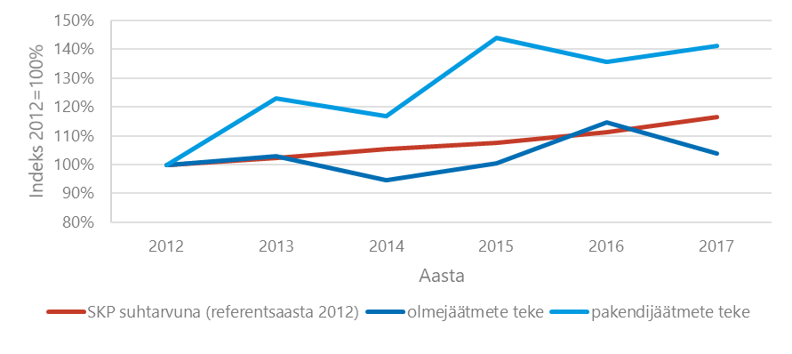
Joonis 28. Tartu linna olme- ja pakendijäätmete tekke muutus elaniku kohta ning suhtarvuna SKP aheldatud väärtus ühe elaniku kohta. Referentsaastaks on võetud 2012.Andmed: Statistikaamet, Keskkonnaagentuur.
Meede 2. Jäätmete kogumise ja taaskasutamise edendamine.
Meetme rakendamisel jätkati elanike teavitamist liigiti kogumise võimalustest ja vajadustest ning tehti koostööd korteriühistutega jäätmemajade ja süvamahutite rajamiseks. Samuti tehti koostööd teiste omavalitsustega jäätmejaamade kasutamise osas. Perioodil tihendati avalikus ruumis olevate pakendikonteinerite paiknemist ning laiendati vanapaberi kogumise võrgustikku, muudeti vanapaberi kogumine kohustuslikuks kinnistutel, millel on vähemalt viis ja enam korterit. Ka biolagunevate jäätmete kogumisvõrgustikku laiendati ning vastavalt jäätmehoolduseeskirjale biolagunevate jäätmete kogumine kohustuslik kõigi 10 ja enama korteriga majades. Jätkuvalt viidi sügiseti läbi ülelinnalisi puulehtede kogumiskampaaniaid era- ja kortermajade juures ning paaril kevadel koguti aiajäätmeid liigiti ka Tähtveres ja Ihastes.
Ehitus-lammutusjäätmete ning ohtlike jäätmete kogumisvõrgustiku osas olulisi muutusi aset ei leidnud.
Perioodil parandati avalike jäätmete kogumiskohtade heakorda, sh rajati kõvakattega aluseid konteineritele ning koristati prügistatud konteinerite ümbrust.
Kui vaadelda eesmärgi saavutamise indikaatorina jäätmete liigiti kogumise määra muutust (Joonis 7), siis on see olnud kõikumises. Võrreldes 2013. aastaga on liigiti kogutud olmejäätmete osakaal vähenenud ning puudub selge kasvutrend. Küll aga on suurenenud mitmete jäätmeliikide liigiti kogumise osakaal nende kogutekkest (Tabel 6).
Meede 3. Jäätmetest tuleneva keskkonnariski vähendamine ning seire ja järelevalve tõhustamine.
Perioodil järelhooldati endist Aardlapalu prügilat vastavalt sulgemiskavale. Vastavalt vajadusele likvideeriti jääkreostuskoldeid ning kasutuseta ehitisi. Munitsipaal- ja reformimata riigimaale ulaladestatud prügi koristatakse kevadeti talgute korras.
Järelevalvet jäätmevaldajate üle teostati jäätmevaldajate registri EVALD põhiselt ning kontrolliti pidevalt, kas nõutavad konteinerid on olemas. Jooksvalt lahendati järelevalvemenetluses erinevaid jäätmealaseid kaebuseid. Probleemsete pakendikonteinerite osas teostati järelevalvet nende juurde paigaldatud valvekaameratega.
Segaolmejäätmete koostise hindamiseks telliti uuring. Igal aastal vaadatakse jäätmekava tegevuskava eesmärkide täitmine üle ning kaardistatakse ka tartlaste jäätmehooldusalast rahulolu.
Tagamaks vastavust riiklikele jäätmehooldust reguleerivatele õigusaktidele, täiendatakse Tartu linna õigusakte vastavalt toimunud muutustele. Katkematu jäätmeveo tagamiseks viiakse läbi korraldatud jäätmeveo hankeid.

Jäätmehoolduse arendamine
Statistikaameti prognoosi järgi küündib Tartu linna rahvaarv 2024. aastaks 101 639 elanikuni. Tartu rahvastiku prognoosi järgi on rahvaarv aastaks 2025 olenevalt stsenaariumist (arvestatakse rändega) ligikaudu 99 470 kuni 104 350 elanikuni ehk 102-107% võrreldes 2011. aasta tasemega. Eeldatavalt ei ole aga mõlema hinnangu puhul arvestatud sellega, et Tartu linn suureneb Tähtvere valla arvelt. Vastavalt prognoosile „Rahvastikuprognoos kohaliku omavalitsuste rühmades. Klasteranalüüs“ on eeldatav rahvaarvu muutus Tartu linnas ja vallas perioodil 2020-2025 1,1% aastas. Lähtudes kõikidest rahvastikuprognoosidest võib eeldada, et Tartu linna rahvaarv perioodil 2020-2024 kasvab.
Kasvava rahvastiku valguses ja arvestades üldist jäätmetekke kasvutrendi (Joonis 29) ning mitte arvestades rakendatavate meetmetega võib eeldada mõningast jäätmetekke kasvu Tartu linnas perioodil 2020-2024.
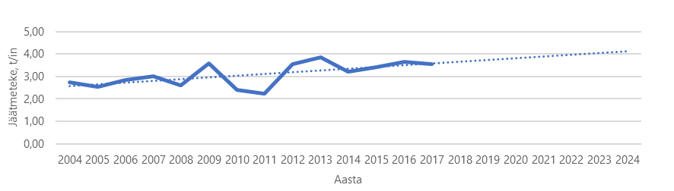
Joonis 29. Tartu linna ja endise Tähtvere valla jäätmete koguteke inimese kohta tonnides aastas perioodil 2004-2017 ning jäätmetekke trend aastani 2024. Andmed: Statistikaamet, Keskkonnaagentuur.
Tartu linna jäätmekava eesmärkide seadmisel lähtutakse jäätmehierarhiast, riigi jäätmekava 2014-2020 eesmärkidest (peatükk 1.2.3 „Riigi eesmärgid jäätmehoolduses“) ning arvestatakse ka EL direktiividega seatud sihtmäärasid.
Tulenevalt kohaliku omavalitsuse rollist ja kohustustest jäätmemajanduse korraldamisel (vt peatükk 2.3.1) on seatud eesmärkide täitmisel põhifookus olme- ja pakendijäätmetega seotud meetmete rakendamisele. Oluline on sel perioodil tegeleda ka ehitus- ja lammutusjäätmete kui Tartu linna kõige suurema osakaaluga jäätmete käitluse arendamisega. Perioodi olulisimaks eesmärgiks on vähendada nii kodumajapidamistes kui ettevõtetes tekkivate segaolmejäätmete hulka ja suurendada liigiti kogutud olmejäätmete osakaalu täitmaks üleeuroopalisi eesmärke. Kokkuvõttes on Tartu linna strateegilised eesmärgid perioodiks 2020-2024 järgnevad:
- Vältida ja vähendada jäätmeteket.
- Võtta jäätmed ringlusse või neid muul viisil taaskasutada maksimaalsel tasemel.
- Vähendada jäätmetest tulenevat keskkonnariski, tõhustades muuhulgas seiret ning järelevalvet.
Eesmärkide saavutamiseks vajalikke meetmeid kirjeldavad järgnevad peatükid. Meetmete rakendamise tegevuskava koos rahastusallikatega on toodud peatükis 4 „Tegevuskava“.

Jäätmetekke vältimine ja vähendamine
Jäätmetekke vältimine ja vähendamine on eesmärk, mille kõige edukama saavutamise aluseks on koostöö nii riigi, omavalitsuse, ettevõtete kui ka elanike vahel. Jäätmetekke vähendamine ja vältimine on olulisel kohal ka ringmajanduse mudelis, kus tooteid ja teenuseid disainides arvestatakse kogu toote elutsükliga. Seega eeldab jäätmetekke vähendamine ja vältimine elanikkonna teadlikkuse kasvu ja seniste harjumuste muutmist, aga ka muutuseid täna kasutusel olevate toodete ja teenuste osas. Omavalitsuse ja riigi roll sealjuures on seesuguste (ringmajanduse) põhimõttel tegutsevate ettevõtete toetamine ning teavitustöö elanikkonna seas nende käitumis- ja tarbimisharjumuste muutmiseks.
Tartu linnas on jäätmetekke vähendamise ja vältimise eesmärgi saavutamiseks järgnevad meetmed:
- Tõsta järjepidevalt jäätmetekke vältimisele suunavat teadlikkust.
- Rakendada jäätmetekke vältimist soodustavaid tegevusi.
Teadlikkuse tõstmiseks vajalikke tegevusi kirjeldatakse peatükis 3.4 „Teavituskampaaniad“.
Jäätmetekke vältimist soodustava tegevusena tuleb sarnaselt eelmise perioodiga jätkata Tartu linnas asuvate jäätmeteket vältivate initsiatiivide, nt korduskasutuskeskuste, ringmajanduse kontseptsiooni järgivate algatuste, kus lisaks teise ringi kaupadele pakutakse remondi- ja hooldusteenuseid, toetust asjade remontimisel, renoveerimisel jms ning taaskasutuse ja asjade hoolduse, remondi ja jäätmetekke vältimise propageerimist. Samuti on üheks jäätmetekke vähendamise võimaluseks ja korduskasutuse suurendamiseks taaskasutuse edendamine jäätmejaamades. Juba täna on soovijatel võimalik teatud määral jäätmejaamadesse toodud mööblit tasuta kaasa viia. Perioodil 2020-2024 tuleb jäätmejaamade põhise taaskasutuse edendamiseks selgitada, millistel tingimustel ning milliseid esemeid (nt raamatud), materjale lisaks mööblile võimalik taaskasutuseks anda ning kuidas seda efektiivselt organiseerida. Samuti tuleks võimalusest teavitada ka elanikke.
Kogu jäätmeteke 2017. aastal Tartu linnas inimese kohta oli kohta 3,4 tonni. Olmejäätmeid koguti 419 kg elaniku kohta, sealhulgas segaolmejäätmeid 258 kg elaniku kohta. Võrdluseks tekkis Eurostati andmete järgi 2017. aastal Eestis keskmiselt 380 kg olmejäätmeid elaniku kohta. Arvestades trendi, on jäätmete teke kasvamas.
Jäätmekavaga seatud eesmärk jäätmetekke vältimise ja vähendamise osas loetakse täidetuks kui jäätmekava perioodi lõpuks ei ületa kogutud olmejäätmete hulk inimese kohta 419 kg/a.

Jäätmete liigiti kogumise, ringlussevõtu ja taaskasutamise edendamine
Jäätmeseadusega pannakse kohalikule omavalitsusega ülesanne korraldada jäätmete sortimist, sealhulgas liigiti kogumist, et võimaldada nende taaskasutamist võimalikult suures ulatuses. Vastavalt Keskkonnaministri 16.01.2007 määrusele nr 4 „Olmejäätmete sortimise kord ning sorditud jäätmete liigitamise alused“ järgi peab kohaliku omavalitsuse üksus oma territooriumil tagama jäätmeseaduses (vt § 136³) toodud jäätmete taaskasutamise sihtarvude täitmise 1. jaanuariks 2020 kodumajapidamisest pärinevate liigiti kogutud jäätmete osas.
Eraldi eesmärgid pakendijäätmete taaskasutamise kohta seatakse pakendiseadusega (vt § 36) ning need on täitmiseks pakendiettevõtetele. Samas on aga pakendijäätmete kogumise korraldamine osalt ka kohaliku omavalitsuse ülesanne – omavalitsus määrab pakendi ja pakendijäätmete kogumisviisid ning käsitleb oma jäätmekavas pakendi ja pakendijäätmete kogumise ja taaskasutuse korraldust, väljaarendamist ja seatud eesmärkide saavutamise meetmeid. Seega on kohalikul omavalitsusel toetav roll pakendijäätmete ringlussevõtu eesmärkide saavutamisel.
Lisaks olme- ja pakendijäätmetele, on liigiti kogumise ja ringlussevõtu eesmärgid sätestatud ka probleemtoodetele (JäätS § 26 lõige 8). Probleemtoodete liigiti kogumise korraldamise kohustus kohalikel omavalitsustel ei lasu. See on tootjate ülesanne. Seetõttu neile sätestatud sihtarve käesolevas jäätmekavas ei käsitleta.
Jäätmeseaduse § 136³ lõikega 2 seatakse liigiti kogumise eesmärk ka ehitus- ja lammutusjäätme taaskasutamiseks: alates 2020. aasta 1. jaanuarist tuleb taaskasutada vähemalt 70 protsenti ehitus- ja lammutusjäätmeid aastas. Jäätmeseadusega kohalikule omavalitsusele antud eesmärgi täitmise vastutus ei panda.
Käesoleva jäätmekava koostamise ajal on kehtivas seadusandluses ja riigi jäätmekavas määratud ringlussevõtu ja taaskasutamise sihtarvud aastani 2020. Seetõttu on perspektiivi arvestades toodud nende kõrval välja ka ringmajanduse paketis, Euroopa parlamendi ja nõukogu direktiivides 2018/852 ja 2018/851, toodud sihtmäärad (Tabel 12). Tartu linna olme- ja pakendijäätmete ringlussevõtu eesmärkide seadmisel lähtutud ringmajanduse paketis toodud eesmärkidest aastaks 2025.

Tabel 12. Ringlussevõtu ja taaskasutamise sihtarvud.
Mõõdik | Pakendiseadus sihtarv aastaks 2009 | Jäätmeseadus sihtarv aastaks 2020 | Riigi jäätmekava sihttase aastaks 2020 | Jäätmete raamdirektiiv sihtmäär 2020 | Ringmajanduse pakett sihtmäär aastaks 2025 | Ringmajanduse pakett sihtmäär aastaks 2030 | Ringmajanduse pakett sihtmäär aastaks 2035
Olmejäätmete ringlussevõtu osakaal olmejäätmete kogumassist |  | 50% | 50% | 50% | 55% | 60% | 65%
Pakendijäätmete ringlussevõtu osakaal pakendijäätmete kogumassist | 55-80% |  | 60% |  | 65% | 70%
sh liigiti plast | 45% |  |  |  | 50% | 55%
sh liigiti puit | 20% |  |  |  | 25% | 30%
sh liigiti metall | 60%
sh liigiti mustmetall |  |  |  |  | 70% | 80%
sh liigiti alumiinium |  |  |  |  | 50% | 60%
sh liigiti klaas | 70% |  |  |  | 70% | 75%
sh liigiti paber ja kartong | 60% |  |  |  | 75% | 85%
Biolagunevate jäätmete ringlussevõtu osakaal olmejäätmete kogumassist |  |  | 13%
Biolagunevate jäätmete osakaal ladestatavates olmejäätmete kogumassis |  | 20% | 20%
Ehitus-lammutusjäätmete taaskasutuse osakaal nende jäätmete kogumassist |  | 70% | 75% | 70%

Eelnevas tabelis (Tabel 12) toodud jäätmete ringlussevõtu ja taaskasutamise sihtarvude täitmine kodumajapidamisest pärit olmejäätmete osas on Keskkonnaministri 16.01.2007 määrusega nr 4 jäetud omavalitsuste ülesandeks. Samas aga puudub käesoleva jäätmekava koostamise ajal riiklikul tasemel võimekus analüüsida jäätmete ringlussevõtu määrasid omavalitsuste tasandil. Näiteks on jäätmearuandluse infosüsteemi andmetel enamus Tartu linnas kogutud klaaspakendijäätmetest transporditud piirkonnast välja. Võib eeldada, et need on välja veetud taaskasutamiseks, kuid puudub ülevaade, mil määral seda sihtkohas on tehtud.
Jäätmekava koostamise ajal on võimalik olemasolevate andmete põhjal selgitada, mil määral on omavalitsused jäätmeid liigiti kogunud. Kuivõrd muid objektiivseid meetodeid omavalitsuste tasandil taaskasutamise ja ringlussevõtu eesmärkide saavutamise kontrolliks ei ole, siis tuleb lähtuda põhimõttest, et nende saavutamise aluseks on jäätmete liigiti kogumine. Samas tuleb arvestada, et kõiki liigiti kogutud (nt valesti sorditud) jäätmeid uuesti ringlusesse ei võeta. Tartu linna ringlussevõtu ja taaskasutamise eesmärkide seadmisel on lähtutud jäätmete liigiti kogumisel teatud taseme saavutamisest. Eesmärgid aastaks 2024 on koondatud alljärgnevasse tabelisse (Tabel 13).
Üks Tartu linna olulisemaid eesmärke on vähendada segaolmejäätmete osakaalu olmejäätmete kogumassist. Ringmajanduse pakett näeb ette 55% olmejäätmete ringlussevõtu olmejäätmete kogumassist aastaks 2025 ja 60% aastaks 2030. Kuivõrd kõiki liigiti kogutud jäätmeid ei pruugita taaskasutada, seatakse Tartu 2024. aasta sihttasemeks 60%. Võrreldes 2010/2011 aasta segaolmejäätmete uuringuga on pakendijäätmete osakaal segaolmejäätmetes suurenenud. Toetamaks pakendijäätmete ringlussevõtu suurendamist ning ringmajanduse paketiga seatud eesmärkide saavutamist on perioodi 2020-2024 üheks eesmärgiks vähendada pakendijäätmete osakaalu segaolmejäätmetes Tartu 2010/2011 uuringu tasemele.
Tabel 13. Tartu linna jäätmete liigiti kogumise eesmärgid aastaks 2024.
Mõõdik | Tartu linn baastase 2017 | Tartu linn sihttase 2024
Liigiti kogutud olmejäätmete osakaal olmejäätmete kogumassist | 53% | 60%
Pakendijäätmete osakaal segaolmejäätmetes | 33% | 24%
Biolagunevate jäätmete osakaal segaolmejäätmetes | 32% | 20%
Meetmed püstitatud eesmärkide saavutamiseks on võimalik jagada järgnevalt:
- Tõsta järjepidevalt teadlikkust jäätmete liigiti kogumise vajadusest
- Arendada jäätmete kogumis- ja käitlusvõrgustiku (teenuste kättesaadavus ja mugavus)
- Suurendada jäätmete ringlussevõtu määra läbi hangete (keskkonnahoidlikud riigihanked, korraldatud jäätmeveo hanked)
Teadlikkuse tõstmiseks vajalikud tegevused on koondatud peatükki 3.4 „Teavituskampaaniad“, jäätmete kogumis- ja käitlusvõrgustiku arendamise vajadusi käsitleb peatükk 3.2.1 ning liigiti kogumise arendamise vajadusi peatükk 3.2.2.
Jäätmete ringlussevõtu ja taaskasutamise suurendamisel on oluline roll kohaliku omavalitsuse poolt läbi viidavate hangete tingimustes. Keskkonnahoidlike riigihangete läbiviimisel tuleb silmas pidada ka jäätmetekke vältimist ja ringlussevõttu, taaskasutamist soodustavate toodete ja teenuste hankimist. Näiteks ehitus- ja haljastustööde puhul nõuda lahendusi, mis toetavad jäätmete ringlussevõttu ja taaskasutamist: ehitusjäätmete kasutamine teedeehituses, biolagunevatest jäätmetest tehtud komposti kasutamine haljastuses, linna haljastusel tekkivate haljastusjäätmete kompostimine. Euroopa Liidu tasandil on toodud ühtlustatud kriteeriumid erinevate tooterühmade roheliste hangete läbiviimiseks. Teadaolevalt on käesoleva jäätmekava koostamise ajal astunud Keskkonnaministeerium samme selgitamaks, mil määral oleks võimalik keskkonnahoidlike riigihangete süsteemi parandada, koostada juhised ja kriteeriumid (biolagunevate jäätmete osas) keskkonnahoidlike riigihangete rakendamiseks.
Korraldatud jäätmeveo hangete läbiviimisel, jäätmekäitluskoha valikul lähtuda sellest, et liigiti kogutud jäätmed suunataks ringlusesse. Omavalitsused viivad korraldatud jäätmeveo hankeid läbi nii kahe- kui ühe-etapiliselt. Kahe-etapilise hanke puhul leitakse esmalt jäätmete lõppkäitluskoht ning seejärel jäätmevedaja. Ühe hanke puhul aga mõlemad koos. Liigiti kogumise edendamiseks saab korraldatud jäätmeveo hangetel määrata liigiti kogutud jäätmete üleandmise teenustasu soodsamaks võrreldes segaolmejäätmetega (vt ka 3.2.2 „Jäätmete liigiti kogumise ja sortimise arendamine“).
Jäätmekavaga seatud eesmärk, edendada jäätmete liigiti kogumist, ringlussevõttu ja taaskasutamist, loetakse täidetuks kui on saavutatud eeltoodud tabelis (Tabel 13) seatud liigiti kogumise sihttasemed.

Jäätmete kogumis- ja käitlusvõrgustiku arendamine
Perioodil liitub jäätmeveopiirkonnaga nr 2 endise Tähtvere valla territoorium. Liitumine toimub kogu piirkonda hõlmava riigihanke läbiviimisega 2021. aastal. Muid muudatusi käesolev jäätmekava jäätmeveopiirkondades ette ei näe. Korraldatud jäätmevedu jätkub segaolmejäätmete, biolagunevate jäätmete, paberi ja kartongi kogumisega. Korraldatud jäätmeveoga hõlmatud jäätmeliikide osas piirkondades erisusi ei tehta.
Jäätmejaamad
Vastavalt jäätmeseadusele (vt § 71) peavad suurjäätmete kogumiskohad asuma jäätmevaldajatest maksimaalselt 15 km kaugusel. Olemasoleva kahe jäätmejaama baasil on antud nõue täidetud. Perioodil 2020-2024 jätkatakse olemasolevate jäätmehooldusrajatiste (jäätmejaamad, Aardlapalu ümberlaadimisjaam) käitamist.
Tartu linna jäätmejaamasid kasutati käesoleva jäätmekava koostamise ajal küllaltki ebaühtlaselt – Jaama tn jäätmejaamas käib 2-3 korda enam külastajaid kui Turu tn omas (seda kasutavad ka teiste, lepingut omavate omavalitsuste elanikud). Jaama tn jäätmejaama kasutus on võrreldes 2013. aastaga kolmekordistunud (Tabel 4). Suurenenud koormus (palju inimesi korraga) toob endaga kaasa selle, et operaatorid ei jõua piisavalt kiirelt kõiki kliente teenindada, mistõttu liiguvad inimesed iseseisvalt platsile. Sel juhul ei jõua operaator klienti juhendama, mis suurendab jäätmete valesti sortimise tõenäosust ning nõuab operaatoritelt täiendavat aega, et konteinerites olevad jäätmed üle sorteerida. Kuna jäätmejaama territoorium on suhteliselt väike, on seal suure koormuse (palju autosid, tihti ka järelhaagistega) tõttu tekkinud mitmeid liiklusohtlikke olukordi, vahel ka õnnetusi. Suur autode hulk suhteliselt väiksel platsil muudab sealse liikumise suhteliselt ebamugavaks. Probleemi võiks lahendada järjekorra alusel platsile laskmine, kuid arvestades tänaseid külastusmahtusid võib eeldada, et järjekorrad veniksid külastajate jaoks ebamugavalt pikaks. See võib omakorda kaasa tuua olukorrad, kus inimesed jätavad jäätmejaama minemata ning loobuvad jäätmete sortimisest.
Mingil määral võib probleeme leevendada jäätmejaama lahtiolekuaja pikendamine, kuid suuremas plaanis tuleb perioodil 2020-2024 leida lahendus uue jäätmejaama avamiseks. See on mõistlik rajada piirkonda, mis asuks inimeste tavapärasel liikumisteel (näiteks Tähtvere, Veeriku linnaosa) või alal, mis on tihedamini asustatud (Annelinn). Enne jäätmejaama rajamist tuleb viia läbi täiendav analüüs selgitamaks, kus on selle jaoks sobivaim asukoht. Jäätmejaam ei pea olema rajatud linna poolt, seda võib ka teenusena sisse osta. Samuti tuleb rajamise eel hinnata kui suur peaks rajatav jäätmejaam (näiteks minimalistlikum iseteenindav videovalvega plats või suurem territoorium koos jäätmekaalu ja taaskasutusruumiga) ja milliseid jäätmeliike saab jäätmejaamas üle anda, et rahuldada jaama külastatavate inimeste vajadused ning tagada linnas olevate jaamade ühtlasem kasutamine.
Saamaks paremat ülevaadet jäätmete suunamisest jäätmejaama, on võimalik jäätmete vastuvõtt ID-kaardi alusel. Tehniline võimekus läbi EVALD registri jäätmejaama mooduli on käesoleva jäätmekava koostamise ajal olemas. Näiteks võimaldaks jäätmete üleandjate registreerimine tagada, et jäätmeid annavad üle Tartu linna ja koostöölepinguga omavalitsuste inimesed või selgitada, kuivõrd kasutavad jäätmejaama endise Tähtvere valla elanikud. Isikutuvastuse miinuseks on aga tekkivad järjekorrad jäätmejaamades ning jäätmete äraandmise aja pikenemine. Sama lahendus on kasutusel kõigis Tallinna linna jäätmejaamades.
Perioodil tuleks üle vaadata ka üleantavate jäätmete maksumused. Hinnastamine võiks toimuda kõigis Tartu linna jäätmejaamades samadel alustel. Näiteks oli jäätmekava koostamise ajal oli rõivaste ja tekstiili üle andmine Selli tn jäätmejaamas tasuta, kuid Jaama tn jäätmejaamas tasu eest.
Olmejäätmete kogumis- ja käitlussüsteem
Olmejäätmete kogumine jäätmevaldajatelt toimub korraldatud jäätmeveo raames ning see jätkub sellisel kujul ka perioodil 2020-2024. Küll aga leiavad muutused aset olmejäätmete liigiti kogumise süsteemis perioodi eesmärkide saavutamiseks. Ülevaade jäätmete liigiti kogumise arendamisest on toodud peatükis 3.2.2 „Jäätmete liigiti kogumise ja sortimise arendamine“.
Elanikelt kogutud segaolmejäätmed suunati käesoleva jäätmekava koostamise ajal ümberlaadimiseks Ülenurme vallas asuvasse Aardlapalu jäätmete ümberlaadimisjaama, vähesel määral ka Tartu Klaasi jäätmejaama (endise Tähtvere valla jäätmed). Aardlapalu ümberlaadimisjaam asub endise Aardlapalu prügila juures. Sarnaselt on ka mujal Eestis koondunud jäätmekeskused endiste prügilate juurde – näiteks Lääne-Viru jäätmekeskus, Pääsküla jäätmejaam. Aardlapalu ümberlaadimisjaama ning võimalust seal ka muid jäätmeid üle anda, kasutavad ka ümberkaudsete omavalitsuste elanikud. Ümberlaadimisjaam asub tiheasustusalast suhteliselt kaugel ning seetõttu on ka tegevusega kaanevatest häiringutest mõjutatud elanike osakaal pigem väike. Perioodil 2020-2024 tuleb jätkata jäätmete ümberlaadimisega Aardlapalus.
Segaolmejäätmete sortimisuuringu läbiviimisel 2018/2019 aastal täheldati, et segaolmejäätmetena anti üle ka selliseid jäätmeliike, mida oleks võimalik kerge vaevaga sortida ning tasuta üle anda. Seetõttu tuleks perioodil 2020-2024 lisada Aardlapalu territooriumile täiendavad konteinerid pakendite ja vanapaberi üleandmiseks, soodustamaks jäätmete liigiti kogumist. Täiendavalt tuleb üle vaadata segaolmejäätmete üleandmise maksumus ning suurendada seda jäätmete liigiti kogumise motiveerimiseks (vt ka peatükk 3.2.2 „Jäätmete liigiti kogumise ja sortimise arendamine“).
Igal aastal jagab Tartu linn toetusi korteriühistule jäätmemaja või süvakogumismahuti paigaldamiseks. Toetust jagatakse kümne või enama korteriomandiga korteriühistule või kahele või enamale korteriühistule, kus kokku on kümme või enam korteriomandit. Eelduseks on jäätmemaja ehitamine vähemalt korraldatud jäätmeveoga hõlmatud jäätmeliikide (segaolmejäätmed, paber ja kartong, biojäätmed) mahutite jaoks või süvakogumismahutite paigaldamine vähemalt kahe korraldatud jäätmeveoga hõlmatud jäätmeliigi (segaolmejäätmed, paber ja kartong) jaoks. Perioodil tuleb jätkata koostööd korteriühistutega.
Ohtlike jäätmete kogumis- ja käitlussüsteem (sh. vanaõli)
Vastavalt 2018/2019 jäätmete sortimisuuringu tulemustele, on ohtlike jäätmete osakaal segaolmejäätmetes võrreldes 2010/2011 suurenenud poole võrra, olles 0,6 massiprotsenti. Suurim oli ohtlike jäätmete sisaldus Tähtvere endise valla jäätmetes. Ohtlike jäätmete (sh ka elektri- ja elektroonikajäätmete) üleandmine kogumisringidel on küll vähenenud, kuid vähendamaks riski nende sattumiseks olmejäätmete sekka või keskkonda, tuleks jätkata inimestele juba harjumuseks saanud kogumisringidega. Seda enam, et kõigil jäätmevaldajatel ei pruugi olla võimalust jäätmete transpordiks jäätmejaama. Ohtlike jäätmete üleandmine bensiinijaamades on püsinud aastate lõikes stabiilne, mistõttu tuleb ka seda kogumisviisi jätkata. Perioodil 2020-2024 tuleb jätkata ka ohtlike jäätmete kogumisega jäätmejaamades.
Pakendijäätmete kogumis- ja käitlussüsteem
Pakendijäätmete kogumise kohustus on pakendiseadusega antud taaskasutusorganisatsioonidele. Võrreldes 2010/2011 ja 2018/2019 aasta sortimisuuringute tulemusi on pakendijäätmete osakaal segaolmejäätmetes suurenenud, mistõttu tuleb ka perioodil 2020-2024 jätkata aktiivset koostööd taaskasutusorganisatsioonidega pakendijäätmete liigiti kogumiseks nii avalikes kogumispunkides kui ka tekkekohal (pakendikotti ja/või -konteineri teenus).
Avalikus ruumis olevad pakendikonteinerid peavad asuma pakendiseaduses (vt § 17¹ lg 1) toodud tihedusega ning komplekteeritud selliselt, et ühes kohas oleks võimalik üle anda kõiki pakendiliike (klaas, plast, metall, paber ja kartong, vt § 17¹ lg 5). Lisaks peavad kogumispunktid olema hea ligipääsetavusega ning konteinerid märgistatud üheselt ja arusaadavalt. Arvutuslikult peaks Tartu linnas paiknema kokku 100 pakendijäätmete kogumispunkti. 2018. aasta lõpu seisuga on kogumispunktide summaarne vajalik tihedus saavutatud, kuid tootjavastutusorganisatsioonide lõikes ei olnud see nõue täidetud. Perioodil 2020-2024 tuleb tagada, et Tartu linnas asuvate pakendikonteinerite seadusega nõutud kogumispunktide tihedus ja koosseis vastaks pakendiseaduses toodule (va juhul kui piirkonnas rakendatakse tekkekohal kogumist). Tallinnas läbi viidud liigiti kogutud pakendijäätmete sortimisuuringu tulemuste järgi oli sellistes kogumispunktides, kus on võimalik üle anda kõiki pakendiliike, kogutud pakendijäätmed suhteliselt hea kvaliteediga.
Perioodi 2020-2024 prioriteediks peab olema pakendite tekkekohal kogumisvõrgustiku laiendamine - pakendikoti teenusega eramajade ja pakendikonteineritega kortermajade osakaalu suurendamine. Tekkekohal kogumine võimaldab leevendada konteinerite üle- ja ka alatäitumist. Ühtlasi on tekkekohal kogutud pakendijäätmed parema kvaliteediga, mis on nende suurema ringlussevõttu eelduseks. Pakendite tekkekohal kogumise osakaalu suurendamise eelduseks on teavitustöö elanike seas, aga pakendijäätmete äravedu lisateenusena korraldatud jäätmeveo raames (näiteks on see selliselt korraldatud Mulgi ja Saaremaa vallas).
Pakendiseadus (vt § 17¹ lg 4) pakendijäätmete tekkekohal kogumise puhul taaskasutusorganisatsioonile võimaluse vähendada avalike kogumiskohtade tihedust ning kogumiseks ettenähtud konteinerite arvu ja mahtu. Seega võib paralleelselt kohtkogumise laienemisega vähendada avalike kogumiskohtade arvu. Seni on see Eestis toimunud vastavalt pakendiseaduses toodule omavalitsuste ja pakendiorganisatsioonide kokkuleppel. Seega on mõistlik ka Tartu linna kogumiskohtade vähendamise osas lähtuda olemasolevast olukorrast ning jõuda lahenduseni jooksvalt koostöös pakendiorganisatsiooniga. Kindlasti ei tohiks pakendijäätmete kohtkogumine või kotiteenus asendada avalikke kogumispunkte, seda ka eramajade piirkonnas.
Avalike pakendijäätmete kogumispunktidega kaasnevad heakorraprobleemid, mis omakorda eeldavad kulutuste tegemist konteinerite ümbruse heakorra tagamiseks, videovalvele ning mõningal juhtude ka kõvakattega platside ja infotahvlite rajamiseks. Jäätmehoolduseeskirjas tuleks täpsustada Tartu linna ja taaskasutusorganisatsiooni kohustusi (heakorra tagamine, taaskasutuse andmete edastamine, jms).
Biolagunevate jäätmete kogumis- ja käitlussüsteem
Liigiti kogutud biojäätmete osakaal biojäätmete kogutekkest oli perioodil 2013-2017 pidevas muutumises, 2017. aastal oli see 36%. Biojäätmete sisaldus 2018/2019 segaolmejäätmete sortimisuuringu tulemuste järgi oli 31,8%, ehk võrreldes 2012/2013 üleeestilise sortimisuuringu tulemustega on see sama, kuid võrreldes 2010/2011 Tartu uuringuga on osakaal segaolmejäätmetes vähenenud. Perioodi 2020-2024 üheks oluliseks eesmärgiks on suurendada jäätmete, sh biolagunevate liigiti kogumist ja nende ringlussevõttu. Eesmärgi saavutamise meetmeteks on teadlikkuse tõstmine, järelevalve tegemine, kogumissüsteemi laiendamine ning käitluse arendamine.
Ringmajanduse paketi järgi (Euroopa Parlamendi ja nõukogu direktiiv 2018/851) tuleb biolagunevaid jäätmeid 31. detsembriks 2023 koguda teistest jäätmetest eraldi. Direktiiv näeb ette biolagunevate jäätmete ringlussevõtu kannustamist, kodukompostimise ergutamist ning biojäätmetest valmistatud materjalide kasutamise edendamist. Direktiivi nõuded ei ole käesoleva jäätmekava koostamisel veel Eesti õigusesse üle võetud. Samas tuleb nii Keskkonnaministri 16.01.2007 määruse nr 4 „Olmejäätmete sortimise kord ning sorditud jäätmete liigitamise alused“ kui Tartu linna jäätmehoolduseeskirja järgi olmejäätmete sortimisel tekkekohas koguda liigiti muuhulgas ka biojäätmeid.
Lähtudes eeltoodust ning arvestades biolagunevate jäätmete osakaalu Tartu segaolmejäätmetes, tuleb biolagunevat jäätmete liigiti kogumist laiendada ja edendada, sealhulgas propageerida oma kinnistutel kompostimist. Näiteks viis Tallinna Jäätmekeskus Mustamäe linnaosas läbi pilootprojekti, mille raames jagati kuue kortermaja elanikele biolagunevate jäätmete kogumiseks mõeldud kogumiskaste. Projekti tulemusena kasvas biolagunevate jäätmete liigiti kogumine neis majades ligi 50%.
Kinnistul kompostimise edendamise üheks võimaluseks on projekti korras kompostrite soetamine ning nende jagamine (koos infomaterjalide ja kompostimisalaste koolituste läbiviimisega) jäätmetekitajatele. Pilootprojekti Rohering jagati käesoleva jäätmekava koostamise ajal Tallinnas Haabersti linnaosa elanikele kiirkompostreid kodumajapidamises tekkivate köögijäätmete kompostimiseks.
Käesoleva jäätmekava koostamise ajal on korraldatud jäätmeveo raames biolagunevate jäätmete üleandmine võimalik kõikidel elamumaa sihtotstarbega kinnistutel, kuid kohustuslik alates 10 korteriga kinnistutest (kokku ca 31 000) või juhul kui neid teib üle 80 l/nädalas. Üheks võimaluseks liigiti kogumise osakaalu suurendada ning vähendada biojäätmete osakaalu segaolmejäätmetes on kogumisvõrgustiku laiendamine kõigile alates 5 korteriga elamumaa sihtotstarbega kinnistutele. Eeldusel, et kõik 5 korteriga66 (ca 4 000) kinnistud liituvad süsteemiga, tõuseks biojäätmete liigiti kogumine ca 10%.
Võimalusel tuleb tekkinud biojäätmed kompostida omal kinnistul või, kui see ei ole võimalik, anda üle jäätmekäitlejale. Samuti peab olema võimalik biolagunevaid jäätmeid üle anda ka kõigil teistel soovi omavatel majapidamistel. Viimase osas tuleb ka elanike teadlikkust tõsta. Samuti tuleb teavitada elanikke biojäätmete liigiti kogumise nõudest ning tõhustada järelevalvet konteinerite olemasolu ja korrektse sortimise üle (vt ka peatükk 3.2.2 „Jäätmete liigiti kogumise ja sortimise arendamine“).
Kuivõrd 2018/2019 Tartu olmejäätmete sortimisuuringu läbiviimisel täheldati segaolmejäätmetes ka toitlustusasutustest pärit biojäätmeid, tuleb nende liigiti kogumist edendada ka toitlustusasutustes (sh kohvikutes). Samuti tuleb liigiti kogumise osas suurendada järelevalvet, näiteks läbi jäätmekäitleja tagasiside (vt ka peatükk 3.2.2 „Jäätmete liigiti kogumise ja sortimise arendamine“).
Vähendamaks aia- ja haljastusjäätmete osakaalu segaolmejäätmetes tuleb laiendada hooajaliselt nende liigiti kogumise võimalusi ka neile, kel ei ole võimalust aiajäätmeid ise jäätmejaama viia: paigaldada hooajaliselt kogumiskonteinereid eramajade piirkondadesse või korraldada jäätmete vedu kõigilt soovijatelt. Näiteks on selleks Pärnu linnas kasutusel rohelise koti teenus.
Samuti tuleb suurendada elanikkonna teadlikkust aiajäätmete kompostimise ja üleandmise võimaluste kohta jäätmejaamades. Näiteks varustati Põhja-Tallinna linnaosa lasteaedu 2016. aastal aia- ja haljastusjäätmete kompostritega ning Tallinna linna jäätmekava näeb ette kompostrite soetamise ja kompostimise edendamise ka teistes linnaosades.
Arvestades riiklikke ja üleeuroopalisi suundumusi ja eesmärke biolagunevate jäätmete liigiti kogumise ja taaskasutamise osas, tuleb käesoleva jäätmekava perioodil edendada lisaks biolagunevate jäätmete liigiti kogumisele ka nende taaskasutust ja väärindamist energia- või komposti tootmise näol. Varasematel perioodidel on tehtud investeeringuid Aardlapalu jäätmejaamas kompostijaama rajamiseks, kuid käesoleva jäätmekava koostamiseni on puudunud laiem väljund toodetud komposti kasutamiseks. Küll aga alustati Aardlapalus 2019. aasta sügisel biojäätmetest tehtud komposti sertifitseerimisprotsessiga lähtudes Keskkonnaministri 08.04.2013 määrusest nr 7 „Biolagunevatest jäätmetest komposti tootmise nõuded“. See laiendab komposti kasutuselevõtu võimalusi ning suurendab biolagunevate jäätmete ringlussevõttu.
Perioodil 2020-2024 tuleb täiendava uuringuga selgitada, milline oleks kõige efektiivsem ja keskkonnasõbralikum viis (kompostimine, biogaasi tootmine või mõlemad) korraldatud jäätmeveo raames kogutud biolagunevate jäätmete ringlussevõtu edendamiseks. Sealjuures arvestades ka tekkivate biolagunevate jäätmete hulka, kvaliteeti ning lõpptoodangu (kompost, digestaat) kasutusvõimalusi ja turgu. Uuringu käigus tuleb leida vastused küsimustele, kas ja millisel määral oleks võimalik kasutada biolagunevaid jäätmeid piirkonnas asuvates biogaasijaamades, millised eeldused selleks täita tuleb (näiteks biolagunevate jäätmete eeltöötlustehase rajamine) ning millised investeeringud selleks teha tuleb.
Ehitus-ja lammutusjäätmete kogumis- ja käitlussüsteem
Säilitamaks ehitus- ja lammutusjäätmete liigiti kogumise kõrget taset, tuleb perioodil 2020-2024 keskenduda nende liigiti kogumise edendamisele ning viia senisest rangemalt läbi järelevalvet selle kontrollimiseks, näiteks nõuda ehitus- ja lammutusjäätmete käitlemist puudutavat dokumentatsiooni.
Inertseid ehitusjäätmeid ja süvenduspinnast vastu võttev Turu tn 56a asuv käitluskoht asus käesoleva jäätmekava koostamise ajal linnale kuuluval maa-alal. Eeldatavalt täitub see 2020. aastal. Alternatiivseid käitluskohti Tartu linnale kuuluvatel maaüksustel ei ole. Pinnaseladestuskohtadena saab kasutada Tartu linna lähiümbrussesse jäävaid sulgemisele minevaid karjääre, näiteks Inglismäe liivakarjääri. Karjääre saab täita ehitusjäätmete ja süvenduspinnasega ning pinda katta biojäätmete komposti ja muu kasvupinnase seguga. Selle tulemusel taastataks kaevandamisega rikutud maa ning kasutatakse ehitusjäätmeid, süvenduspinnast biojäätmete komposti sihtotstarbeliselt. Käesoleva jäätmekava koostamise ajal võttis süvenduspinnast ning ehitusjäätmeid vastu ka OÜ Karimek. Turu tn käitluskoha täitumise eel tuleb Tartu linnal pidada läbirääkimisi ka teiste jäätmevedajatega aitamaks kaasa uue inertsete jäätmete ladestuspaiga otsingul ning tagamaks nende üleandmise võimalused Tartu linnas.
Elektroonikaromude ja kantavate patarei ja akujäätmete kogumis- ja käitlussüsteem
Elektroonikaromude ega kantavate patarei- ja akujäätmete kogumis- ja käitlussüsteemi osas muutusi uue jäätmekava perioodil 2020-2024 ette ei nähta. Jätkata tuleb koostööd tootjavastutusorganisatsioonidega ning elektroonikaromude ja kantavate patarei ja akujäätmete kogumisega jäätmejaamades, nende müügikohtades ja ohtlike jäätmete kogumisringidel.

Jäätmete liigiti kogumise ja sortimise arendamine
Lisaks kodumajapidamiste ja ettevõtete jäätmete liigiti kogumisele tuleb sel perioodil keskenduda senisest enam ka avalikele üritustele, mille toimumisel tuleb järgida Tartu jäätmehoolduseeskirja nõudeid. Avalikel üritustel tuleb tagada jäätmete liigiti kogumine vähemalt järgnevate jäätmeliikide osas: segaolmejäätmeid, biolagunevaid jäätmeid ja pakendijäätmeid (vähemalt pandipakend). Oluline on märkida, et üritustel tuleb jäätmete liigiti kogumise konteinerid paigutada kõrvuti ning tähistada selgelt ja arusaadavalt. Vastavasisulised muudatused tuleb sisse viia ka Tartu linnavolikogu määrusesse „Avaliku ürituse korraldamise ja pidamise nõuded“. Kultuuri, spordi jm avalike ürituste jäätmekäitluse korralduse üle tuleb teha järelevalvet.
Plastijäätmete sattumine maailmamerre ja sellega kaasnevad keskkonnaprobleemid on tinginud olukorra, kus Euroopa Parlamendi ja Nõukogu direktiiv (EL) 2019/904 teatavate plasttoodete keskkonnamõju vähendamise kohta seatakse piirangud teatud ühekordsete plasttoodete (nt õhupallide varred, vatitikud), sealhulgas ka ühekordsete plastist ja biolagunevast plastist (vt direktiivi põhjenduspunkt 11) toidupakendite, toidunõude ja söögiriistade (nt kahvlid-noad, segamispulgad, kõrred) turule laskmise osas alates 3. juulist 2021. Vastavalt direktiivile peavad liikmesriigid nõude oma õigusesse üle võtma hiljemalt 3. juuliks 2021. Turule laskmise keeld ei välista aga olukorda, kus juba turul olevad ühekordsed plasttooted on veel kasutuses.
Ühekordsete plastist toidunõude ja söögiriistade kasutamine on aktuaalne eelkõige avalikel üritustel. Lähtudes eeltoodud piirangutest, on Tallinna linn alates 1. oktoobrist 2019 keelustanud avalikel üritustel plasti sisaldavate ühekordsete toidunõude ja söögiriistade kasutamise. Ka Tartu linnas korraldatavatel avalikel üritustel tuleb vältida ühekordseid plastist (sh biolagunevast plastist) valmistatud toidunõusid ja söögiriistu ning eelistada korduvalt kasutatavaid või komposteeruvaid (nt papist) nõusid ja söögiriistu.
Euroopa Parlamendi ja nõukogu direktiivi 2018/851 järgi tuleb alates 2025. aastast alustada tekstiilijäätmete liigiti kogumist. Tartu linna on juba täna paigaldanud avalikke konteinereid tekstiili kogumiseks ning tekstiilijäätmeid on võimalik üle anda jäätmejaamades. Käesoleva jäätmekava perioodi 2020-2024 vältel tuleb teha teavitustööd tekstiilijäätmete liigiti kogumise vajalikkusest (vt peatükk 3.4).
Olmejäätmete, sh pakendijäätmete ja biolagunevate jäätmete kogumisel on riiklikul tasandil plaanis üle minna ühtlustatud visuaalile, sh konteinerite ühesugusele värvigammale. Võimalusel tuleb rakendada Tartu linnaülest konteinerite sarnast märgistamist (paber ja kartong – sinine, pakend – kollane, klaas – roheline, biolagunevad jäätmed - pruun). Nõue konteinerite märgistuse ühtlustamise osas oli käesoleva jäätmekava koostamise ajal toodud juba ka näiteks Tallinna jäätmehoolduseeskirjas, Saaremaa valla jäätmehoolduseeskirjas, Kohila valla jäätmehoolduseeskirjas.
Olmejäätmete liigiti kogumise edendamiseks peab olema segaolmejäätmete üleandmine motiveerivamalt kallim kui liigiti kogumine, seda nii korraldatud jäätmeveo puhul, aga ka segaolmejäätmete üleandmisel Aardlapalu ümberlaadimisjaama. Tartu 2018/2019 segaolmejäätmete sortimisuuringu läbiviimisel täheldati mitmeid olukordi, kus segaolmejäätmetena anti üle hõlpsalt sorditavaid jäätmeid. Motiveeriva hinna leidmiseks on võimalik järk järgult tõsta segaolmejäätmete ära andmise hinda või teha eelnevalt uuring (näiteks jäätmehoolduse rahulolu, harjumuste jm uuringu osana, peatükk 3.2.1), millega tuvastatakse hinna piir, millest alates muutub liigiti kogumine motiveerivaks. Uuring saab selgitada ka, kas liigiti kogumisel võib olla muid motivaatoreid (nt teadlikkus, prestiiž).
Jäätmeveo teenuse hind omavalitsustes kujuneb korraldatud jäätmeveo riigihangete käigus, mistõttu varieerub segaolmejäätmete äraveo maksumus omavalitsuste, aga ka jäätmeveopiirkondade lõikes. Korraldatud jäätmeveo mudeli puhul ei ole võimalik omavalitsusel määrata jäätmeveo maksumust, kuid hankel saab välja tuua, mil määral liigiti kogutud jäätmete äraveo hind peaks olema soodsam segaolmejäätmetega. Samuti on võimalik hankes välja tuua, mis tingimustel tuleb rakendada tühisõidu tasu (sh näiteks jäätmete vääral sortimisel). Riiklikult ei ole need aspektid käesoleva jäätmekava koostamisel reguleeritud, seega varieeruvad need proportsioonid omavalitsuste lõikes. Paberi- ja kartongi ning biojäätmete äraveo maksumus on erinevates omavalitsustes vahemikus 10%-50%, pakendijäätmete puhul segaolmejäätmete 10%-25% maksumusest.
Jäätmevaldajate registri alusel tuleb kontrollida kõikide nõutud jäätmekonteinerite olemasolu. Täiendavalt tuleb perioodil 2020-2024 rakendada järelevalvet olmejäätmete liigiti kogumise osas läbi jäätmekäitleja tagasiside jäätmetekitajale. Jäätmeveol tuleb kontrollida visuaalse vaatlusega, et konteinerites ei leiduks mittesobivaid jäätmeid ning hinnata liigiti kogutavate jäätmete (nt biolagunevad jäätmed) konteineri täituvust. Juhul kui konteiner sisaldab sinna mittekuuluvaid jäätmeid, tuleb rakendada meetmeid, , (tagasiside andmine jäätmevaldajale, tühisõiduarve). Samuti saab rakendada täiendavat tasu kui liigiti kogutavate jäätmete konteiner ei ole täitunud vastavalt nominaalmahule, .
Liigiti kogumise ja sortimise arendamine jäätmeliikide lõikes koos tähtaegadega on toodud järgnevas tabelis (Tabel 14).

Tabel 14. Jäätmete liigiti kogumise ja sortimise arendamine.
Jäätmeliik ja kood | Liigiti kogumise ja sortimise arendamine | Tähtaeg
Paber ja kartong (20 01 01) | Liigiti kogumist jätkatakse samal viisil kui praegu. Liigiti kogumise ja sortimise arendamiseks viiakse läbi erinevaid teavituskampaaniaid. Võimalusel tuleb rakendada Tartu linnaülest konteinerite ühesugust märgistamist. | 31.12.2024
Plastid (20 01 39) | Liigiti kogumist jätkatakse samal viisil kui praegu. Liigiti kogumise ja sortimise arendamiseks viiakse läbi erinevaid teavituskampaaniaid. | 31.12.2024
Metallid (20 01 40) | Liigiti kogumist jätkatakse samal viisil kui praegu. Liigiti kogumise ja sortimise arendamiseks viiakse läbi erinevaid teavituskampaaniaid. | 31.12.2024
Klaas (20 01 02) | Liigiti kogumist jätkatakse samal viisil kui praegu. Liigiti kogumise ja sortimise arendamiseks viiakse läbi erinevaid teavituskampaaniaid. Võimalusel tuleb rakendada Tartu linnaülest konteinerite ühesugust märgistamist. | 31.12.2024
Biolagunevad köögi- ja sööklajäätmed (20 01 08),  Biolagunevad aia- ja haljastujäätmed (20 02 01) | Korraldatud jäätmeveo laiendamine biolagunevate jäätmete kogumiseks kõigile alates 5 korteriga elamumaa sihtotstarbega katastriüksustele ning kompostimise propageerimine. Hooajati aia- ja haljastusjäätmete kogumise täiendavate võimaluste loomine ka neile, kel ei ole võimalust aiajäätmeid ise jäätmejaama viia (nt avalikud konteinerid, rohelise koti teenus). Liigiti kogumise ja sortimise arendamiseks viiakse läbi erinevaid teavituskampaaniaid. Võimalusel tuleb rakendada Tartu linnaülest konteinerite ühesugust märgistamist. | 01.01.2022
Bioloogiliselt mittelagunevad aia- ja haljastujäätmed (sh kalmistujäätmed):  Pinnas ja kivid (20 02 02)  Muud jäätmed, mis ei ole biolagunevad (20 02 03) | Liigiti kogumist jätkatakse samal viisil kui praegu. Liigiti kogumise ja sortimise arendamiseks viiakse läbi erinevaid teavituskampaaniaid. | 31.12.2024
Pakendid (jäätmekoodidega 15 01) | Täiendavalt koguda pakendijäätmeid (eelkõige pandipakendit) avalikel üritustel. Edendada pakendijäätmete tekkekohal kogumist. Liigiti kogumise ja sortimise arendamiseks viiakse läbi erinevaid teavituskampaaniaid. Võimalusel tuleb rakendada Tartu linnaülest konteinerite ühesugust märgistamist. | 31.12.2024
Puit (20 01 38) | Liigiti kogumist jätkatakse samal viisil kui praegu. Liigiti kogumise ja sortimise arendamiseks viiakse läbi erinevaid teavituskampaaniaid. | 31.12.2024
Tekstiil (20 01 10, 20 01 11) | Tekstiilijäätmete tekke vältimiseks rõivaste kogumine avalike konteineritega. Tekstiilijäätmete vastuvõtt jäätmejaamades. Sortimise arendamiseks viiakse läbi erinevaid teavituskampaaniaid. | 31.12.2024
Suurjäätmed (20 03 07) | Liigiti kogumist jätkatakse samal viisil kui praegu. Liigiti kogumise ja sortimise arendamiseks viiakse läbi erinevaid teavituskampaaniaid. | 31.12.2024
Probleemtoodete jäätmed (20 01 21*, 20 01 23*, 20 01 34, 20 01 35*, 20 01 36) | Liigiti kogumist jätkatakse samal viisil kui praegu. Liigiti kogumise ja sortimise arendamiseks viiakse läbi erinevaid teavituskampaaniaid. | 31.12.2024
Ohtlikud jäätmed (jäätmekoodidega 20 01 tärniga „*” tähistatud jäätmed ning jäätmed koodiga 15 01 10*). | Liigiti kogumist jätkatakse samal viisil kui praegu. Liigiti kogumise ja sortimise arendamiseks viiakse läbi erinevaid teavituskampaaniaid. | 31.12.2024

Jäätmetest tuleneva keskkonnariski vähendamine, seire ja järelevalve tõhustamine
Jäätmetest tuleneva keskkonnariski vähendamiseks, seire ja järelevalve tõhustamiseks on planeeritud järgnevad meetmed:
- Jääkreostuskollete likvideerimine ja kasutuseta ehitiste lammutamine
- Järelevalve tõhustamine jäätmekäitluse üle
- Jäätmehoolduse-alased uuringud ja seire
- Muu jäätmehoolduse kavandamine-korraldamine
Jääkreostuse osas tuleks sel perioodil pöörata enam tähelepanu riiklikusse jääkreostusobjektide registrisse kandmata objektidele. Need tuleb inventariseerida määramaks nendega kaasnev risk keskkonnale ja läbi viia esmased reostusuuringud selgitamaks reostuse tase ning ulatus ja seeläbi saada indikatsiooni objekti riskist keskkonnale, reostustööde võimalikust ulatusest ja maksumusest.
Jääkreostusobjektide likvideerimisel tuleb lähtuda Eesti Keskkonnauuringute Keskus OÜ 2015. aasta töös „Jääkreostusobjektide inventariseerimine 2014-2015 hinnangute koostamine ja andmete analüüs“ toodud jääkreostusobjektide kategooriatest. Mida väiksem on objekti kategooria, seda ohtlikum see on. Kategooriaga 1-3 olevate objektide jääkreostus tuleb likvideerida esimeses järgus, kategoorias 4-5 olevate objektide jääkreostus tuleb likvideerida vajaduse ilmnemisel (ala kasutuselevõtul). Jääkreostuse likvideerimisele peavad eelnema täiendavad uuringud, mille põhjal koostatakse saneerimisprojekt. Likvideerimistööde järgselt tuleb koostada saneerimisaruanne.
Peatükis 2.4.2 „Jääkreostusobjektid“ (Tabel 11) toodud jääkreostusobjektidest jääb valdav osa eramaale. Seetõttu tuleb suurendada perioodil teavitustööd jääkreostuse osas – teavitada maaomanikke jääkreostuse olemasolust, inventariseerimise ja esmase uuringu vajadusest ning laiemalt jääkreostusest, selle likvideerimise võimalustest ning nõuetest.
Edaspidi tuleb ka Tartu linnas jääkreostusega või reostuskahtlusega (nt endiste katlamajade, tööstusobjektide, mahutiparkide maa-alad) katastriüksuste kasutuselevõtu eel (nt planeeringu koostamine, ehitusloa väljastamine) selgitada reostuse ulatus ja tase ning vajadusel reostus likvideerida. Samasugune süsteem on kasutusel ka Tallinna linnas.
Perioodil 2020-2024 tuleb jätkata ka Tartu linnas olevate maastikupilti kahjustavate lagunenud ehitiste likvideerimisega.
Jätkata tuleb Aardlapalu suletud prügila järelhooldust. Käesoleva jäätmekava perioodi keskel, 2022. aasta lõpus kaotab kehtivuse vee erikasutusluba Aardlapalu endise prügila nõrgvee juhtimiseks suublasse. Koostöös Keskkonnaametiga tuleb selgitada loa pikendamise ja järelhoolduse jätkamise vajadus.
Keskkonnariski vähendamiseks ja heakorra tagamist tuleb jätkata Tartu linna territooriumile ulaladestatud jäätmete (tava- ja ohtlike) likvideerimist vastavalt vajadusele või näiteks iga-aastaste koristustalgute korras.
Järelevalvet pakendikonteinerite kõrvale jäätavate muude jäätmete osas tuleb jätkata ka enim prügistatavates pakendijäätmete kogumispunktides, sinna valvekaameraid paigaldades.
Riigikontrolli 2016. aasta aruandes, mis käsitles riigi ja kohalike omavalitsuste tegevust olmejäätmete kogumisel ja taaskasutusse suunamisel, analüüsiti omavalitsuste rolli järelevalve tegemisel. Välja toodi, et paljud omavalitsused viivad järelevalvet läbi valdavalt juhuslike vaatlustena või vastavalt kaebustele. Järelevalve suurimaks takistuseks peeti omavalitsuste seas nii ametnike ja oskuste puudust ning raha vähesust. Riigikontrolli seisukohast peaksid omavalitsused kontrollima:
- kas kõik jäätmevaldajad on kogumisringi hõlmatud, kas neil on olemas kõik nõutavad liigiti kogumise konteinerid ja nad annavad jäätmed nõuetekohaselt üle;
- kas jäätmeid sorditakse;
- kas jäätmevedajad koguvad kokku nii palju jäätmeid, kui nad väidavad;
- kas jäätmevedajad koguvad jäätmeid liigiti ega sega juba liigiti kogutud jäätmeid ning
- kas jäätmed veetakse sinna, kuhu neid hanke järgi lubati vedada.
Oluline on, et kõik jäätmevaldajad oleksid liitunud korraldatud jäätmeveoga. Selle üle peetakse Tartu linnas järelevalvet jäätmevaldajate registri EVALD abil. Jäätmekava perioodil 2020-2024 peab jätkuma jäätmevaldajate registri pidamine ja selle põhjal järelevalve tegemine, sealhulgas tuleb suurendada järelevalvet ettevõtete (büroohooned, toitlustusettevõtted, tootmishooned) osas. Perioodil 2020-2024 tuleb suurendada järelevalvet jäätmete sortimise üle (vt ka peatükk 3.2.2 „Jäätmete liigiti kogumise ja sortimise arendamine“). Tuleb läbi viia ka pistelist kontrolli jäätmekäitlejate üle. Senisest aktiivsema järelevalve teostamiseks, aga ka teavitustöö tegemiseks tuleb luua vastav ametikoht (vt ka peatükk 3.4 „Teavituskampaaniad“).
Igal aastal tuleb koostada ülevaade ning hinnata jäätmekava tegevuskava täitmist, sealhulgas liigiti kogutud olmejäätmete hulka ning andmete piisavuse ja metoodika olemasolul ringlussevõtu määra. Oluline on läbi küsitluse kaardistada ka linnaelanike jäätmehooldusalaseid harjumusi ja rahulolu, selgitamaks inimeste teadlikkust jäätmete kogumise ja üleandmise võimalikkusest, nende probleeme vms. Lähtudes ülevaate tulemustest tuleb ilmnenud kitsaskohtade likvideerimiseks ja jäätmekava eesmärkide saavutamiseks koostada tegevusplaan järgnevaks aastaks.
Kord jäätmekava perioodil, soovitatavalt enne uue jäätmekava koostamist, tuleb perioodil rakendatud meetmete ja sortimise edukuse hindamiseks jäätmeveo piirkondades, selgitada uuringuga Tartu linna segaolmejäätmete koostis.
Tartu linna jäätmehooldusealased õigusaktid tuleb perioodiliselt üle vaadata ja uuendada (sh võrreldes riiklike õigusaktidega). Perioodil 2020-2024 on oodata Eesti ringmajanduse strateegia ja tegevuskava valmimist ning samuti muudatusi jäätmeseaduses seoses ringmajanduse paketi ja ühekordsete plasttoodete direktiivide ülevõtmisega. Samuti kavandab Keskkonnaministeerium muudatusi jäätmemajanduses seoses jäätmete raamdirektiivis sätestatud ringlussevõtu sihtarvude mittetäitmisega aastaks 2020.
Perioodi 2020-2024 jääb ka Tartu linna korraldatud jäätmeveo hanke läbiviimine ning uue perioodi jäätmekava koostamine.
Eesmärk vähendada jäätmetest tulenevat keskkonnariski, tõhustada seiret ja järelevalvet loetakse täidetuks juhul kui:
- Kõik teadaolevad Tartu linna jääkreostusobjektid on kantud riiklikkusse jääkreostusobjektide nimistusse ja läbi on viidud esmased reostusuuringud.
- Ametikoha tulemlikkust näitavad eesmärkide 1 „Vältida ja vähendada jäätmeteket“ ja 2 „Võtta jäätmed ringlusse või neid muul viisil taaskasutada maksimaalsel tasemel“ saavutamine.

Teavituskampaaniad
Jäätmetekke vältimise ja jäätmete liigiti kogumise edendamisel on kogumisvõrgustiku kõrval väga oluline roll inimeste teadlikkusel kõikidest olemasolevatest võimalustest. Seega on käesoleva perioodi üheks prioriteediks elanike jäätmete alase teadlikkuse suurendamine. Tartlaste seas läbi viidud küsitluse tulemuste järgi ei ole paljud tartlased teadlikud, kuhu eri liiki jäätmeid panna.
Inimeste vähesele teadlikkusele jäätmete liigiti kogumise ja jäätmete sortimise osas viitas ka Riigikontroll oma 2016. aasta aruandes. Selle kohaselt on teadlikkus väheseim eesti keelt emakeelena mitte kõnelevate inimeste ja 15-24 aastaste noorte hulgas. Liigiti kogumise suurima takistusena toodi välja jäätmeliikide üleandmise erinevatesse kohtadesse, ruumipuudus kodus, liigiti kogumine ei mõjuta oluliselt jäätmeveo maksumust, pakendikonteinerid asuvad kodust kaugel ning eelarvamus, et liigiti kogutud jäätmed valatakse hiljem kokku. Valdavalt eelistasid küsitletud elanikud saada jäätmete kohta informatsiooni televisioonist, ajalehtedest ja erinevatelt kodulehtedelt. Kolmandik küsitletutest eelistas saada infot brošüürist või teabelehelt ning kõige vähem otsesuhtlusena infopäevadelt, loengutelt ja messidelt.
Nii teavitustöö kui järelevalve teostamiseks tuleb luua täiendav ametikoht. Euroopa Liidu jäätmekäitlusalaste parimate praktikate ülevaate järgi on nii Austrias, Saksamaal, Põhja-Londonis kui Brüsselis kas omavalitsuste või jäätmeettevõtete juurde loodud jäätmenõustaja (waste advisor), kelle ülesandeks on tõsta jäätmealast teadlikust nii elanike kui ettevõtete seas. Eesmärk on alustada jäätmekäitlusalaste probleemide lahendamist otse allikast – suurendada jäätmevaldajate teadlikkust jäätmetekke vältimise ja taaskasutusele. Läbi otsese suhtluse jäätmevaldajatega on võimalik suurendada nende kaasatust ning saavutada pikaajalisi muutusi nende käitumisharjumustes. Ideaalis võiks kohalikul tasandil olla üks jäätmenõustaja 20 000 elaniku kohta.
Teavituskampaaniate edukaks läbiviimiseks tuleb perioodi alguses määratleda erinevad sihtgrupid (eramud, kortermajad, bürood, kohvikud, lapsed jms) ning lähtudes nende eripäradest korraldada teavituskampaaniaid selgitamaks jäätmete liigiti kogumise võimalusi ja vajadusi. Eduka kampaania läbiviimiseks on mõistlik protsessi kaasata vastava ala spetsialistid. Tuleb leida võimalusi, kuidas jõuda suurema kuulajaskonnani, näiteks arendada koostööd korteriühistutega – näiteks viia läbi infotunde ühistute koosolekutel jäätmete liigiti kogumisega seotud müütide kummutamiseks ja liigiti kogumise võimaluste ja vajaduse selgitamiseks.

Jäätmetekke vältimine
Riigi jäätmekava lisas 3 „Jäätmetekke vältimise programm“ on toodud, et olmejäätmete tekke vältimise edendamisel on peamine roll täita elanikkonnal, kelle teadlikkusest ja tarbimisharjumustest sõltub suuresti nii pakendijäätmete, toidujäätmete kui ka muude olmejäätmete koguse vähendamine. Elanikkonna teadlikkuse tõstmisel ning selleks tingimuste loomisel on omakorda võtmeroll kohalikel omavalitsustel. Jäätmetekke vältimise programmis tuuakse välja, et parim tulemus tarbijate teavitamise ja jäätmetekke vähendamise meetmete rakendamisel saavutatakse omavalitsuste, ettevõtete ja jäätmetekke vältimisega tegelevate kolmanda sektori organisatsioonide piirkondlikus koostöös. Seega, lisaks pidevale teavitustööle mängivad jäätmetekke vältimise osas olulist rolli ka korduskasutuskeskuste, erinevate teenuste kättesaadavus (näiteks rõivaparandus, kingsepp jne) ja teiste ühiskondlike initsiatiivide (näiteks toidupank) olemasolu.
Sellest lähtuvalt tuleb ka perioodil 2020-2024 jätkata Tartu linnas asuvate jäätmeteket vältivate initsiatiivide, nt korduskasutuskeskuste, ringmajanduse kontseptsiooni järgivate algatuste, kus lisaks teise ringi kaupadele pakutakse remondi- ja hooldusteenuseid, toetamist ja propageerimist. Perspektiivis tuleb Tartu üleselt info selliste teenusepakkujate kohta koondada, näiteks Tartu linna või korduskasutuskeskuse veebilehele. Lisandväärtust tõstaks võimalus anda tagasisidet ja hinnanguid teenuste kvaliteedi osas.
Jäätmetekke vältimise osas tuleb tõsta elanike teadlikkust kasutuskõlblike asjade üleandmise võimaluste kohta jäätmejaamades, korduskasutuskeskustes ja avalikus ruumis olevatesse tekstiilikonteineritesse.
Üheks teemaks, mille osas tuleb teadlikust tõsta, on toidukadude vältimine ja seeläbi ka biolagunevate jäätmete tekke vähendamine. Toidukadude vähendamine jaekaubanduse ja tarbijate tasandil elaniku kohta poole võrra aastaks 2030 on üheks ÜRO säästva arengu eesmärgiks. Vastavalt SA Stockholmi Keskkonnainstituudi Tallinna Keskuse uuringule on kodumajapidamiste toidukao keskmine osakaal tekitatud toidujäätmetest 36%, mis teeb ca 20 kg inimese kohta aastas.
Perioodil tuleb leida ka koostöövõimalusi haridusasutuste ja ettevõtetega jäätmetekke vähendamisel ja ühisprojektide kavandamisel.

Jäätmete liigiti kogumine
Jäätmete liigiti kogumist puudutav teave on elanikele hästi kättesaadavaks tehtud Tartu linna kodulehel. Andmeid jäätmekäitluskohtade jms sortimise osas tuleb perioodiliselt uuendada ning lisaks eestikeelsele versioonile tuleks täiendada ka võõrkeelseid (eelkõige inglise ja venekeelseid) lehekülgi. Jäätmealase teabe (nt sortimisinfo, konteinerite asukohad, heakorraprobleemid) kiire edastamise üheks variandiks on mobiilirakendus. Kuivõrd pelgalt jäätmeinfot jagav mobiilirakendus ei pruugi olla atraktiivne laiemale üldsusele, siis peab see olema osa muid elanikele olulisi teemasid hõlmavast rakendusest.
Jäätmete ringlussevõtu ja taaskasutamisega on elanikkonna seas seotud mitmeid erinevaid müüte, mida tihtipeale tuuakse põhjendusena jäätmeid mitte liigiti koguda. Ettekäändena tuuakse ka ruumipuudust kõikide vajalike jäätmekonteinerite mahutamiseks. Väärarusaamasid tuleb Tartu linnas järgneva perioodi jooksul kummutada ning inimeste teadlikkust jäätmete liigiti kogumise vajadusest ja võimalustest (näiteks pakendikoti teenus, jäätmete üleandmine jäätmejaamades, sortimine kitsastes oludes) suurendada läbi erinevate kampaaniate (näiteks tutvustused ühistute koosolekutel, artiklisarjad) koostöös haridusasutuste ja ettevõtetega. Näiteks on ukselt-uksele kampaania läbiviimine pakendi-, biojäätmete, patareide, elektri- ja elektroonikaseadmete liigiti kogumise propageerimiseks näidanud häid tulemusi Kreekas, kus teise kampaania aasta lõpuks oli kogutud pakendijäätmete mass suurenenud 72% võrra.
Eriti oluline on jäätmelaste teadmiste juurutamine lasteaedades ja koolides, kus lapsed kannavad teadmised edasi oma täiskasvanuellu. Näiteks on alates 2001. aastast järjepidevalt Tallinna linnas läbi viidud kampaaniat „Prügihunt“, mis on keskendunud eelkõige laste harimisele. Seega tuleb perioodil 2020-2024 tuleb jätkata ja jäätmealaste koolituste läbiviimist erinevatele sihtgruppidele (lapsed, noored, täiskasvanud, õpetajad) sarnaselt eelmise perioodiga.
Ligi pool segaolmejäätmete kogusest kogutakse ettevõtetelt. Seepärast tuleb perioodil 2020-2024 panna senisest rohkem rõhku ka teavitustöö tegemisele jäätmete liigiti kogumise vajadusest ja võimalustest.
Tartlaste hoiakute selgitamiseks jäätmete liigiti kogumise osas ning jäätmekäitluse kitsaskohtade selgitamiseks on mõistlik läbi viia küsitlusi (võttes eeskujuks nt Riigikontrolli 2016. aasta aruande lisaks olnud Turu-uuringute AS küsitluse).

Tegevuskava
Jäätmehoolduse rahastamine toimub saastaja maksab printsiibil ehk jäätmekäitlusega kaasnevad kulud tasub jäätmevaldaja. Muus osas toimub jäätmehoolduse arendamine Tartu linna eelarvest. Teavitustöö ja erinevate projektide elluviimiseks, vajadusel jääkreostuskollete likvideerimiseks jms saab taotleda toetust SA Keskkonnainvesteeringute Keskuse vahenditest.
Jäätmekava eesmärkide saavutamise tegevuskava koos rahastusallikaga on koondatud järgmisesse tabelisse (Tabel 15).
Tabel 15. Tartu linna jäätmekava tegevuskava aastateks 2020-2024.
Nr | Tegevus | Täitja | 2020 | 2021 | 2022 | 2023 | 2024 | Rahastusallikas | Maksumus kokku
 | EESMÄRK 1 Jäätmetekke vältimist soodustavad tegevused
 | Teadlikkuse suurendamine (vt punkt 4)
 | Korduskasutuskeskuste tegevuse toetamine (sh jäätmejaamade juures olevate mööbliruumide kasutamise jätkamine, uue korduskasutuskeskuse loomise toetamine), | Tartu LV | X | X | X | X | X | Tartu LV | 225 000
 | EESMÄRK 2 Jäätmete liigiti kogumise ja taaskasutamise edendamine
 | Teadlikkuse suurendamine (vt punkt 4)
 | Jäätmete kogumis- ja käitlusvõrgu arendamine
 | Tartu Linnavalitsuse hangetes keskkonnahoidlike riigihangete põhimõtete rakendamine | Tartu LV | X | X | X | X | X | Tartu LV | -
 | Korraldatud jäätmeveo hanke läbiviimine | Tartu LV | X |  |  |  |  |  | -
 | Jäätmejaamade töö jätkamine | Tartu LV | X | X | X | X | X | Tartu LV | 1 200 000
 | Eelduste loomine uue jäätmejaama kasutuselevõtuks | Tartu LV |  | X | X | X |  | Tartu LV | 450 000
 | Koostööprogrammid korteriühistutega jäätmemajade rajamiseks, süvamahutite hankimiseks jms | Tartu LV, korteriühistud | X | X | X | X | X | Tartu LV | 200 000
 | Ohtlike jäätmete kogumisringi korraldamine | Tartu LV | X | X | X | X | X | Tartu LV, KIK | 35 000
 | Ohtlike jäätmete kogumise jätkamine jäätmejaamades ja bensiinijaamades | Tartu LV | X | X | X | X | X | Tartu LV | 35 000
 | Pakendijäätmete kohtkogumise suurendamine jäätmevaldaja juures (eraldi konteiner, pakendikott) | Tartu LV, taaskasutus-organisatsioonid | X | X | X | X | X | Tartu LV, taaskasutus-organisatsioonid | -
 | Pakendijäätmete avalike konteinerite tiheduse ja koosseisu ülevaatamine ja kohtkogumise suurenemisel selle vähendamine koostöös pakendiorganisatsiooniga | Tartu LV, taaskasutus-organisatsioonid |  | X | X | X | X | Tartu LV, taaskasutus-organisatsioonid | -
 | Kohtkompostimise edendamiseks kompostrite jagamine jäätmevaldajatele | Tartu LV |  |  |  | X | X | KIK, EL fondid | 60 000
 | Aiajäätmete vastuvõtt ja kogumisringid sügisel ja kevadel | Tartu LV | X | X | X | X | X |  | 75 000
 | Biolagunevate jäätmete käitlusviisi uuring | Tartu LV |  | X | X |  |  | Tartu LV | 20 000
 | Jäätmete liigiti kogumise ja sortimise arendamine
 | Täpsustada Tartu linna avalike ürituste korraldamise ja pidamise nõudeid jäätmekäitlust puudutavate punktidega, järelevalve avalike ürituste jäätmekäituse üle | Tartu LV |  | X | X | X | X | Tartu LV | -
 | Võimalusel linnaülene konteinerite sarnane märgistamine (paber ja kartong – sinine, pakend – kollane, klaas – roheline, biolagunevad jäätmed - pruun) | Tartu LV, taaskasutus-organisatsioonid | X | X | X | X | X | Tartu LV, taaskasutus-organisatsioonid | -
 | Tartlaste jäätmehooldus-harjumuste, motivaatorite ning rahulolu kaardistamine | Tartu LV | X | X | X | X | X | Tartu LV | 40 000
 | EESMÄRK 3 Jäätmetest tuleneva keskkonnariski vähendamine ning seire ja järelevalve tõhustamine
 | Jääkreostuskollete lisamine riiklikusse registrisse, sh esmased reostusuuringud | Tartu LV, KAUR |  | X |  |  |  | Tartu LV, maaomanikud | 20 000
 | Jääkreostusobjektide omanike teavitamine riskidest ja rahastamisallikatest. | KÜ omanik, Tartu LV |  | X |  |  |  | Tartu LV | -
 | Ulaladestatud (illegaalsete) jäätmete (tava- ja ohtlike) likvideerimine vastavalt vajadusele | KÜ omanik, Tartu LV | X | X | X | X | X | KÜ omanik, Tartu LV, KIK | 100 000
 | Maastikupilti kahjustavate lagunenud ehitiste lammutamine | Tartu LV | X | X | X | X | X | Tartu LV, KIK | 50 000
 | Suletud Aardlapalu prügila järelhooldus |  | X | X | X | X | X | Tartu LV | 600 000
 | Probleemsetesse pakendijäätmete kogumiskohtadesse valvekaamerate paigaldamine | Tartu LV | X | X | X | X | X | Tartu LV | 30 000
 | Jäätmevaldajate registri pidamine | Tartu LV | X | X | X | X | X | Tartu LV | 20 000
 | Ametikoha loomine järelevalve ja teavitustöö tegemiseks ja järelevalve tõhustamine jäätmete liigiti kogumise osas. | Tartu LV |  | x |  |  |  | Tartu LV | 200 000
 | Tartu jäätmekava eesmärkide ja tegevuste täitmise ülevaade ja tegevusplaani koostamine järgmiseks aastaks | Tartu LV | X | X | X | X | X |  | -
 | Olmejäätmete ringlussevõtu määra, liigiti kogutud jäätmete hulga analüüs | Tartu LV | X | X | X | X | X | Tartu LV | 10 000
 | Segaolmejäätmete koostise uuringu läbiviimine | Tartu LV |  |  |  | X |  | Tartu LV | 40 000
 | Tartu linna jäätmehoolduse õigusaktide ülevaatamine-uuendamine, kui muutuvad riigi õigusaktid. | Tartu LV | X | X | X | X | X |  | -
 | Uue perioodi jäätmekava koostamine | Tartu LV |  |  |  |  | X | Tartu LV | 15 000
 | Teadlikkuse suurendamine
 | Erinevate sihtgruppide (eramud, kortermajad, bürood, kohvikud jms) määratlemine ja vastavalt nende eripäradele teavituskampaaniate korraldamine jäätmete liigiti kogumise võimalustest ja vajadusest | Tartu LV, SA Keskkonnahariduse Keskus | X | X | X | X | X | Tartu LV, KIK, EL fondid
 | Järjepidev teadlikkuse edendamine Tartu linna veebilehe ja muu meedia (nt ajalehed, mobiilirakendus) vahendusel arvestades ka muukeelsete elanikega:  - jäätmetekke vältimisest  - jäätmete liigiti kogumisele, ringlussevõtule ja taaskasutusele suunamisest  - liigiti kogutud jäätmete üleandmisvõimalustest | Tartu LV | X | X | X | X | X | Tartu LV | 20 000
 | Koostöö haridusasutuste ja ettevõtetega jäätmetekke vähendamisel, ühisprojektide kavandamine | Tartu LV | X | X | X | X | X | Tartu LV, KIK, EL fondid | 75 000
 | Mänguliste keskkonnateadlikkust edendavate projektide läbiviimine koolides ja lasteaedades | Tartu LV, SA Keskkonnahariduse Keskus | X | X | X | X | X | Tartu LV, KIK | 30 000
 | Õpetajate ja teiste täiskasvanute koolitamine | Tartu LV, Keskkonnaamet,  SA Keskkonnahariduse Keskus | X | X | X | X | X | Tartu LV, KIK | 25 000

Jäätmekava rakendamise mõju keskkonnale
Jäätmekäitlusega kaasnevad mõjud keskkonnale esinevad kõigis etappides alates jäätmete kogumisest kuni lõppkäitluseni välja. Tartu linna jäätmekava laiem eesmärk on jäätmetest tingitud keskkonnamõju vähendamine läbi jäätmekäitluse arendamise. Kitsamalt kattuvad eesmärgid riigi jäätmekava omadega: jäätmetekke vähendamine, liigiti kogumise, ringlussevõtu ja taaskasutuse edendamine, jäätmetest tuleva keskkonnariski vähendamine ja seire ning järelevalve tõhustamine. Jäätmekäitlusega kaasnevaid mõjusid riigi jäätmekava eesmärkide elluviimisel on hinnatud põhjalikumalt ka riigi jäätmekava 2014-2020 keskkonnamõju strateegilise hindamise käigus.
Liigiti kogumisega kasvab paratamatult jäätmete kogumiseks vajalike sõitude arv ning seeläbi ka heitmed välisõhku. Neid on võimalik vähendada kasutades mitmekambrilisi ja väiksemate emisioonidega prügiautosid. Jäätmevedu on võimalik vähendada eelkõige jäätmetekke vältimisega. Laiemas pildis, ei moodusta jäätmevedu olulist osa muust liikluskoormusest (kaubavedu, ühistransport jne).
Vastukaaluks õhuheitmete tekkele tagab jäätmete liigiti kogumine tekkekohas nende parema kvaliteedi ning seeläbi suurendab nende ringlussevõttu. See omakorda vähendab oluliselt nii jäätmete lõppladestust sellega kaasuvate keskkonnamõjudega (nõrgvesi, prügilagaasid). Samuti väheneb vajadus uute loodusressursside kasutamise järgi.
Jäätmete, sealjuures ohtlike jäätmete liigiti kogumine vähendab jäätmetest tulenevat riski inimesele ja keskkonnale. Ohtlike jäätmete eraldi kogumine tagab selle, et tavajäätmed (nt olmejäätmed) ei puutu kokku ohtlike jäätmetega ega muutu seeläbi ohtlikeks.
Jäätmete liigiti kogumise ja nende ohtlikkuse, aga ka üldiselt jäätmetekke vähendamise, üheks olulisimaks meetmeks on jäätmetekitajate teadlikkuse kasv, mille edendamine on käesoleva Tartu linna jäätmekava üks eesmärke. Samuti aitab liigiti kogumise edendamisele kaasa kohtkogumise suurendamine biolagunevate jäätmete osas ja pakendikoti ja -konteineri kasutamise propageerimine. Tagamaks kõigi jäätmevaldajate liitumise korraldatud jäätmeveoga ning kontrollimaks jäätmete liigiti kogumist nähakse käesoleva jäätmekavaga ette järelevalve tegemine.
Jäätmekava rakendamisega ei kaasne keskkonnale olulist negatiivset mõju.

Kättesaadav: https://eur-lex.europa.eu/legal-content/ET/TXT/?uri=celex%3A32008L0098
Kättesaadav: https://eur-lex.europa.eu/legal-content/EN/TXT/?uri=uriserv:OJ.L_.2018.150.01.0109.01.ENG
Kättesaadav: https://eur-lex.europa.eu/legal-content/ET/TXT/?uri=celex:32006R1013
Kättesaadav: https://eur-lex.europa.eu/legal-content/ET/TXT/?uri=celex%3A32014D0955
Kättesaadav: https://eur-lex.europa.eu/legal-content/ET/TXT/?uri=CELEX:31999L0031
Kättesaadav. http://data.europa.eu/eli/dir/2018/850/oj
Kättesaadav: https://eur-lex.europa.eu/legal-content/ET/ALL/?uri=CELEX%3A31994L0062
Kättesaadav: http://data.europa.eu/eli/dir/2018/852/oj
Kättesaadav: https://eur-lex.europa.eu/legal-content/ET/TXT/?uri=CELEX%3A32000L0053
Kättesaadav: https://eur-lex.europa.eu/legal-content/ET/TXT/?uri=CELEX%3A32006L0066
Kättesaadav: https://eur-lex.europa.eu/legal-content/et/TXT/?uri=CELEX:32011L0065
Kättesaadav: https://eur-lex.europa.eu/legal-content/ET/TXT/?uri=celex%3A32008R1272
Kättesaadav: https://eur-lex.europa.eu/legal-content/ET/ALL/?uri=celex%3A31996L0059
Kättesaadav: https://eur-lex.europa.eu/legal-content/ET/TXT/?uri=CELEX%3A31987L0217
Kättesaadav: https://eur-lex.europa.eu/legal-content/ET/ALL/?uri=CELEX%3A32004R0850
Kättesaadav: https://eur-lex.europa.eu/legal-content/ET/TXT/?uri=uriserv:OJ.L_.2019.155.01.0001.01.EST
Kättesaadav: https://www.riigiteataja.ee/akt/112122018040?leiaKehtiv
Kättesaadav: https://www.riigiteataja.ee/akt/129062014050?leiaKehtiv
Kättesaadav: https://www.riigiteataja.ee/akt/116062017021?leiaKehtiv
Kättesaadav: https://www.riigiteataja.ee/akt/411102017018
Kättesaadav: https://www.riigiteataja.ee/akt/406072018025
Kättesaadav: https://www.riigiteataja.ee/akt/418102018005
https://www.riigiteataja.ee/akt/423042019038
Probleemtoodete hulka loetakse patareid ja akud, mootorsõidukid ja nende osad, elektri- ja elektroonikaseadmed ja nende osad, rehvid ja põllumajandusplast.
Kättesaadav: https://www.riigiteataja.ee/akt/105022019008?leiaKehtiv
Kättesaadav: https://www.envir.ee/sites/default/files/riigi_jaatmekava_2014-2020.pdf
https://ec.europa.eu/eurostat/statistics-explained/index.php?title=Municipal_waste_statistics
Olmejäätmete liigiti kogumise osakaal on leitud jagades liigiti kogutud olmejäätmete tekke (jäätmed koodidega 15 ja 20, va segaolmejäätmed) kogu olmejäätmete tekkega (kõik jäätmed koodidega 15 ja 20).
Liigiti kogutud jäätmete teke on jagatud liigiti kogutud ja segaolmejäätmete hulgas sisalduvate sama liiki jäätmete summaga.
Kasutatud on Tartu linnas läbi viidud segaolmejäätmete sortimisuuringu tulemusi. Tartu linna ja Tartu maakonna biogaasi tooraine uuring. Säästva Eesti Instituut, SEI-Tallinn, 2011
Eestis tekkinud olmejäätmete (sh eraldi pakendijäätmete ja biolagunevate jäätmete) koostise ja koguste analüüs. Säästva Eesti Instituut, SEI-Tallinn, 2008.
Eestis tekkinud segaolmejäätmete, eraldi kogutud paberi- ja pakendijäätmete ning elektroonikaromu koostise uuring. SA Stockholmi Keskkonnainstituudi Tallinna Keskus, Säästva Eesti Instituut, 2013.
Tartu linna ja Tartu maakonna biogaasi tooraine uuring. Säästva Eesti Instituut, SEI-Tallinn, 2011
Tartu linna olmejäätmete sortimisuuring. OÜ Maves, 2019.
Tartu linna ja Tartu maakonna biogaasi tooraine uuring. Säästva Eesti Instituut, SEI-Tallinn, 2011.
Eestis tekkinud segaolmejäätmete, eraldi kogutud paberi- ja pakendijäätmete ning elektroonikaromu koostise uuring. Säästva Eesti Instituut, SEI-Tallinn, 2013.
Maves, 2019
Tallinnas tekkivate olmejäätmete taaskasutamise tõhustamise uuring parimate praktikate näitel. SA Säästva Eesti Instituut, Stockholmi Keskkonnainstituudi Tallinna Keskus, 2014.
Jäätmete ringlussevõtuks ettevalmistamise ja ringlussevõtu parimate praktikate kaardistus. OÜ Alkranel, 2017.
Kogumist korraldavad MTÜ Eesti Taaskasutusorganisatsioon, Eesti Pakendiringlus OÜ ja Tootjavastutusorganisatsioon OÜ.
Liigiti kogutud ehitus- ja lammutusjäätmete teke jagatuna kõikide tekkinud ehitus- ja lammutusjäätmete tekkega.
Eesti Keskkonnateenused AS omab jäätmete registreerimistõendit nr JÄ/326525, mis kehtib kuni 30.06.2020.
Jäätmeluba nr L.JÄ/326940
Jäätmeluba nr L.JÄ/330416 ja jäätmete registreerimistõend L.JÄ/330416.
http://register.keskkonnainfo.ee/envreg/main?list=JTK&mount=view
Pinnase ohtlike ainete sisaldus peab vastama keskkonnaministri 11.08.2010 määrusele nr 38. Kättesaadav: https://www.riigiteataja.ee/akt/13348997?leiaKehtiv
Eesti Keskkonnauuringute Keskus OÜ 2015. aasta töös „Jääkreostusobjektide inventariseerimine 2014-2015 hinnangute koostamine ja andmete analüüs“ kategoriseeriti jääkreostusobjekti vastavalt nende ohtlikkusele. Mida väiksem on objekti kategooria, seda ohtlikum on objekt. Kategoorias 1-3 olevate objektide jääkreostus tuleb likvideerida esimeses järgus, kategoorias 4-5 olevate objektide jääkreostus tuleb likvideerida vajaduse ilmnemisel (ala kasutuselevõtul). Kategooriaga A on tähistatud objektid, mis on kantud arhiivi (reostus on täielikult likvideeritud või objekt on nimistus ekslikult).
Tartu linnas sadamaraudtee koridori projekteerimine põhitänavaks. Ühinenud Arhitektid OÜ, 2016.
Tartu linna olmejäätmete sortimisuuring. OÜ Maves, 2019.
Prognoositav rahvaarv maakonna, soo ja vanuserühma järgi (aluseks 1. Jaanuari 2012 rahvaarv). Kättesaadav: http://pub.stat.ee/px-web.2001/Dialog/varval.asp?ma=RV092&ti=PROGNOOSITAV+RAHVAARV+MAAKONNA%2C+SOO+JA+VANUSER%DCHMA+J%C4RGI+%28ALUSEKS+1%2E+JAANUARI+2012+RAHVAARV%29&path=../Database/Rahvastik/01Rahvastikunaitajad_ja_koosseis/04Rahvaarv_ja_rahvastiku_koosseis/&lang=2
Tartu rahvastikuprognoos 2015-2053. Konsultatsiooni- ja koolituskeskus Geomedia, Tartu Ülikooli ökoloogia ja maateaduse instituut, 2015. Kättesaadav: https://www.tartu.ee/et/uurimused/tartu-linna-rahvastikuprognoos-2015-2035
Rahvastikuprognoos kohaliku omavalitsusüksuste rühmades. Klasteranalüüs. Kättesaadav: https://planeerimine.ee/static/sites/2/rahvastikuprognooskovide-klasteranaluus.pdf
Kättesaadav: https://www.riigiteataja.ee/akt/12779785?leiaKehtiv
Jäätmeseaduse sõnastuses: Kodumajapidamisest pärinevaid paberi-, metalli-, plasti- ja klaasijäätmeid ja muid liigiti kogutud kodumajapidamisest pärinevaid jäätmeid ning muudest allikatest pärinevaid samalaadseid jäätmeid, välja arvatud tootmisjäätmed ja põllumajanduslikust tootmisest või metsandusest pärinevad jäätmed, korduskasutuseks ettevalmistamisena ja ringlussevõtuna
Välja arvatud looduslik looduslikud ained nagu kivid ja pinnas.
Jäätmeseadus § 136³: ehitus- ja lammutusjäätmeid, välja arvatud sellised looduslikud ained nagu kivid ja pinnas ning ohtlikke aineid sisaldavad kivid ja pinnas, korduskasutuseks ettevalmistatuna, ringlussevõtuna ja muul viisil taaskasutatuna, sealhulgas tagasitäiteks, muude ainete asemel
Mitte ainult korraldatud jäämtmeveo hangete
http://ec.europa.eu/environment/gpp/eu_gpp_criteria_en.htm
Toetuse andmise kord: https://www.riigiteataja.ee/akt/428062015023?leiaKehtiv
Tallinnas tekkivate olmejäätmete taaskasutamise tõhustamise uuring parimate praktikate näitel. SA Säästva Eesti Instituut, Stockholmi Keskkonnainstituudi Tallinna Keskus, 2014.
Mulgi valla jäätmehoolduseeskiri § 14. Vastu võetud Mulgi Vallavolikogu 20.03.2019 määrusega nr 86. Kättesaadav: https://www.riigiteataja.ee/akt/402042019007
Saaremaa valla jäätmehoolduseeskiri § 28 lg 5. Vastu võetud Saaremaa Vallavolikogu 23.03.2018 nr määrusega nr 13. Kättesaadav: https://www.riigiteataja.ee/akt/406042018001?leiaKehtiv
Tallinnas tekkivate olmejäätmete taaskasutamise tõhustamise uuring parimate praktikate näitel. SA Säästva Eesti Instituut, Stockholmi Keskkonnainstituudi Tallinna Keskus, 2014.
Tallinna Keskkonnaveeb: https://www.tallinn.ee/est/keskkond/Uudis-Katseprojekt-suurendas-biojaatmete-liigiti-kogumist-lausa-poole-vorra
Projekt toimub Euroopa kliimainnovatsiooni eestvedaja Climate-KICi City Challenge raames. Projekti koduleht: https://www.rohering.ee/
Andmed Statistikaameti andmebaas: RL0212: Tavaeluruumid hoone liigi, ehitusaja, hoone eluruumide arvu ja maakonna järgi, 31. detsember 2011
Kilekotte puulehtede kogumiseks jagatakse täna vaid neile, kelle puhastusalas kasvab linna maal asuvaid puid ja põõsaid.
Pärnu linna jäätmekava aastateks 2019-2023. Vastu võetud Pärnu Linnavolikogu 26.09.2019 määrusega nr 24.
Tallinna jäätmekava 2017-2021. Vastu võetud Tallinna Linnavolikogu 05.10.2017 määrusega nr 21. Kättesaadav: https://www.riigiteataja.ee/akt/410102017029
Kättesaadav: https://www.riigiteataja.ee/akt/110042013001?leiaKehtiv
Kättesaadav: https://info.raad.tartu.ee/dhs.nsf/web/viited/VOLM2019041700060
Kättesaadav: https://eur-lex.europa.eu/legal-content/ET/TXT/?uri=uriserv:OJ.L_.2019.155.01.0001.01.EST&toc=OJ:L:2019:155:TOC
Turule laskmine - toote esmakordne liikmesriigi turul kättesaadavaks tegemine
Tallinna Linnavolikogu 29.05.2014 määrus nr 12 „Tallinna linnas avalikul ürituse korraldamise ja pidamise kord“. Kättesaadav: https://www.riigiteataja.ee/akt/420032019005
Näiteks pakub üritustel korduskasutatavate jooginõude renditeenust MTÜ Topsiring
Kättesaadav: https://www.riigiteataja.ee/akt/429082019020?leiaKehtiv
Kättesaadav: https://www.riigiteataja.ee/akt/406042018001?leiaKehtiv
Kättesaadav: https://www.riigiteataja.ee/akt/407102015008
Tallinna jäätmehoolduseeskiri § 33 lg 5. Vastu võetud Tallinna Linnavolikogu 08.09.2011 määrusega nr 28. Kättesaadav: https://www.riigiteataja.ee/akt/410062014054?leiaKehtiv
Saaremaa valla jäätmehoolduseeskiri § 28 lg 19-22. Vastu võetud Saaremaa Vallavolikogu Vastu võetud 23.03.2018 määrusega nr 13. Kättesaadav: https://www.riigiteataja.ee/akt/406042018001?leiaKehtiv
Pärnu linna jäätmehoolduseeskiri § 20 lg 2. Vastu võetud Pärnu Linnavolikogu 20.06.2013 määrusega nr 16. Kättesaadav: https://www.riigiteataja.ee/akt/424042015007?leiaKehtiv
Lääne-Harju valla jäätmehoolduseeskiri § 12 lg 7. Vastu võetud Lääne-Harju Vallavolikogu 29.05.2018 määrusega nr 11. Kättesaadav: https://www.riigiteataja.ee/akt/412062018056
Viru-Nigula valla jäätmehoolduseeskiri § 5 lg 7. Vastu võetud Viru-Nigula Vallavolikogu 28.02.2019 määrusega nr 51. Kättesaadav: https://www.riigiteataja.ee/akt/409032019015
Vaata ka https://www.tallinn.ee/est/keskkond/saastunud_maa-alad
Artikkel „Tartlased on jäätmeveo korraldusega rahul“ ajalehes „Tähtvere Elu“ jaanuaris 2019.
Riigi ja kohalike omavalitsuste tegevus olmejäätmete kogumisel ja taaskasutusse suunamisel. Riigikontrolli aruanne Riigikogule, Tallinn, 12. detsember 2016. Kättesaadav: https://www.riigikontroll.ee/tabid/206/Audit/2417/language/et-EE/Default.aspx
Dri M., Canfora P., Antonopoulos I. S., Gaudillat P., Best Environmental Management Practice for the Waste Management Sector, JRC Science for Policy Report, EUR 29136 EN, Publications Office of the European Union, Luxembourg, 2018. Kättesaadav: https://ec.europa.eu/jrc/en/publication/eur-scientific-and-technical-research-reports/best-environmental-management-practice-waste-management-sector
Muudame maailma: säästva arengu tegevuskava aastaks 2030. https://www.riigikantselei.ee/sites/default/files/content-editors/Failid/SA_eesti/saastva_arengu_tegevuskava_2030_uro_et.pdf
Toidujäätmete ja toidukao teke Eesti kodumajapidamistes ja toitlustusasutustes. SA Stockholmi Keskkonnainstituudi Tallinna Keskus, 2015
Dri M., Canfora P., Antonopoulos I. S., Gaudillat P., Best Environmental Management Practice for the Waste Management Sector, JRC Science for Policy Report, EUR 29136 EN, Publications Office of the European Union, Luxembourg, 2018. Kättesaadav: https://ec.europa.eu/jrc/en/publication/eur-scientific-and-technical-research-reports/best-environmental-management-practice-waste-management-sector
Täpsem informatsioon Tallinna kodulehel: https://www.tallinn.ee/est/keskkond/prygihunt
Riigi jäätmekava 2014-2020 keskkonnamõju strateegiline hindamine. AS Maves, 2013.

